

อุปกรณ์ตรวจจับการล้มของผู้สูงอายุด้วยปัญญาประดิษฐ์ฝังตัวบนไมโครคอนโทรลเลอร์
ELDERLY FALL DETECTION DEVICE WITH EMBEDED ARTIFICIAL INTELLIGENCE ON A MICROCONTROLLER

ธนภัทร เลิศพิทักษ์สิทธิ์

รายงานเชิงเทคนิคนี้เป็นส่วนหนึ่งของการศึกษาตามหลักสูตรปริญญาวิศวกรรมศาสตรบัณฑิต
สาขาวิชาวิศวกรรมคอมพิวเตอร์
คณะวิศวกรรมศาสตร์ มหาวิทยาลัยเทคโนโลยีราชมงคลอีสาน วิทยาเขตขอนแก่น
พ.ศ. 2569
ลิขสิทธิ์ของคณะวิศวกรรมศาสตร์ มหาวิทยาลัยเทคโนโลยีราชมงคลอีสาน
อุปกรณ์ตรวจจับการล้มของผู้สูงอายุด้วยปัญญาประดิษฐ์ฝังตัวบนไมโครคอนโทรลเลอร์

ธนภัทร เลิศพิทักษ์สิทธิ์

รายงานเชิงเทคนิคนี้เป็นส่วนหนึ่งของการศึกษาตามหลักสูตรปริญญาวิศวกรรมศาสตรบัณฑิต
สาขาวิชาวิศวกรรมคอมพิวเตอร์
คณะวิศวกรรมศาสตร์ มหาวิทยาลัยเทคโนโลยีราชมงคลอีสาน วิทยาเขตขอนแก่น
พ.ศ. 2569
ลิขสิทธิ์ของคณะวิศวกรรมศาสตร์ มหาวิทยาลัยเทคโนโลยีราชมงคลอีสาน

Elderly fall detection device with embedded artificial intelligence on a microcontroller

Thanapat Lertpitaksit

A Report Submitted in Partial Fulfillment of the Requirements for
the Degree of Bachelor of Industrial Technology
Department of Computer Engineering, Faculty of Technical Education
Rajamangala University of Technology Isan, Khon Kaen Campus
2026
© Faculty of Technical Education, Rajamangala University of Technology Isan

หัวข้อรายงาน : อุปกรณ์ตรวจจับการล้มของผู้สูงอายุด้วยปัญญาประดิษฐ์ฝังตัวบน
ใบรับรองรายงานเชิงเทคนิค
มหาวิทยาลัยเทคโนโลยีราชมงคลอีสาน วิทยาเขตขอนแก่น

ไมโครคอนโทรลเลอร์
จัดทำโดย : ธนภัทร เลิศพิทักษ์สิทธิ์
สาขาวิชา : วิศวกรรมคอมพิวเตอร์
ประธานที่ปรึกษา : อาจารย์ ดร.ประภาส ผ่องสนาม

ได้รับอนุมัติให้เป็นส่วนหนึ่งของการศึกษาตามหลักสูตรปริญญาครุศาสตร์อุตสาหกรรมบัณฑิต คณะวิศวกรรมศาสตร์ มหาวิทยาลัยเทคโนโลยีราชมงคลอีสาน วิทยาเขตขอนแก่น

..........................................คณบดีคณะครุศาสตร์อุตสาหกรรม
(……………...……………….…..) วันที่.............................................

คณะกรรมการสอบปริญญานิพนธ์

.............................................ประธานกรรมการสอบ ................................................ประธานที่ปรึกษา
(…………………………………….) (อาจารย์ ดร.ประภาส ผ่องสนาม)

.............................................กรรมการสอบ
(…………………………………….)

หัวข้อปริญญานิพนธ์ อุปกรณ์ตรวจจับการล้มของผู้สูงอายุด้วยปัญญาประดิษฐ์ฝังตัวบนไมโครคอนโทรลเลอร์
จัดทำโดย ธนภัทร เลิศพิทักษ์สิทธิ์
ปีที่ปริญญานิพนธ์สำเร็จ พ.ศ. 2569
สาขาวิชา วิศวกรรมคอมพิวเตอร์
ประธานที่ปรึกษา อาจารย์ ดอกเตอร์ประภาส ผ่องสนาม

บทคัดย่อ

จุดประสงค์ เพื่อออกแบบและพัฒนาอุปกรณ์ตรวจจับการหกล้มต้นทุนต่ำสำหรับผู้สูงอายุ โดยใช้ไมโครคอนโทรลเลอร์ ESP32 และเซนเซอร์วัดการเคลื่อนไหว (IMU Sensor),เพี่อพัฒนาแบบจำลองการเรียนรู้ของเครื่องขนาดเล็ก ที่สามารถประมวลผลบนอุปกรณ์ฝังตัวแบบออฟไลน์ สำหรับจำแนกท่าทางการเคลื่อนไหวและตรวจจับการหกล้มได้อย่างแม่นยำและลดความหน่วง,เพื่อพัฒนาระบบแจ้งเตือนเหตุฉุกเฉินเฉพาะพื้นที่โดยใช้เทคโนโลยี GPS ควบคู่กับการบริหารจัดการข้อมูลด้วยฐานข้อมูลแบบผสมผสาน, เพื่อทดสอบและประเมินประสิทธิภาพของระบบต้นแบบในการตรวจจับการหกล้มและการแจ้งเตือน เพื่อรองรับการใช้งานจริงในชุมชน
วิธีการดำเนินงาน การดำเนินงานเริ่มต้นด้วยการออกแบบและสร้างอุปกรณ์ฮาร์ดแวร์ต้นแบบโดยใช้ไมโครคอนโทรลเลอร์ ESP32 เชื่อมต่อกับเซนเซอร์ IMU สำหรับตรวจจับความเร่งและอัตราการหมุน จากนั้นทำการเก็บข้อมูลการเคลื่อนไหวและการจำลองเหตุการณ์ล้มจากอาสาสมัครเพื่อนำไปฝึกฝนโมเดลการเรียนรู้ของเครื่อง แล้วแปลงเป็นโมเดลปัญญาประดิษฐ์ขนาดเล็ก เพื่อนำไปติดตั้งและประประมวลผลบนบอร์ด ESP32 โดยตรงแบบออฟไลน์ นอกจากนี้ได้พัฒนาระบบเว็บแอปพลิเคชัน ร่วมกับกลยุทธ์ Hybrid Database โดยใช้ SQL ในการจัดเก็บข้อมูลผู้ใช้และบันทึกเหตุการณ์ล้มถาวร และใช้ NoSQL สำหรับการรับส่งข้อมูลแชทและอัปเดตสถานะอุปกรณ์แบบ Real-time
ผลการดำเนินงาน จากการพัฒนาและทดสอบระบบ พบว่าอุปกรณ์สามารถประมวลผลสัญญาณจากเซนเซอร์ IMU และจำแนกเหตุการณ์การล้มออกจากกิจกรรมในชีวิตประจำวัน (ADL) ได้อย่างมีประสิทธิภาพบนตัวอุปกรณ์แบบออฟไลน์ ระบบมีความแม่นยำ และความไว รวมถึงมีระยะเวลาตอบสนองที่ต่ำ เมื่อเกิดเหตุการณ์ล้ม อุปกรณ์สามารถส่งสัญญาณแจ้งเตือนในพื้นที่ผ่าน Buzzer และไฟ LED พร้อมทั้งส่งข้อมูลตำแหน่งและอัปเดตสถานะไปยังเว็บแอปพลิเคชันผ่านฐานข้อมูล NoSQL แบบ Real-time ได้ทันที ตลอดจนสามารถบันทึกประวัติเหตุการณ์ลงในฐานข้อมูล SQL ได้อย่างถูกต้องเป็นระบบ ซึ่งช่วยลดระยะเวลาในการเข้าช่วยเหลือผู้สูงอายุและลดความเสี่ยงจากการนอนบาดเจ็บเป็นเวลานานได้อย่างมีประสิทธิผล
คำสำคัญ : ปัญญาประดิษฐ์ฝังตัว, การตรวจจับการล้ม, ไทนีเอ็มเอล, ไมโครคอนโทรลเลอร์ ESP32, ฐานข้อมูลแบบผสมผสาน

Project Title Elderly fall detection device with embedded artificial intelligence on a microcontroller
Proposed by Thanapat Lertphitaksit
Year 2026
Department Computer Engineering
Advisor Dr. Prapas Phongnam

Abstract

Objectives: To design and develop a low-cost fall detection device for the elderly using an ESP32 microcontroller and an Inertial Measurement Unit (IMU) sensor; to develop an on-device TinyML model capable of offline edge processing for accurate, low-latency motion classification and fall detection; to implement a localized emergency alert system utilizing GPS technology coupled with a hybrid database architecture for data management; and to evaluate the performance of the prototype in fall detection and emergency notification for practical community deployment.
Methods: The implementation began with the design and fabrication of a hardware prototype using an ESP32 microcontroller interfaced with an IMU sensor to measure linear acceleration and angular velocity. Motion data and simulated fall events were collected from volunteers to train a machine learning model, which was subsequently converted into an embedded TinyML model deployed directly onto the ESP32 for offline inference. Additionally, a web application was developed using a hybrid database strategy: an SQL database was utilized for persistent user profiles and historical fall logs, while a NoSQL database was employed for real-time chat communication and live device status updates.
Results: System evaluation demonstrated that the prototype effectively processed IMU sensor signals and classified fall events from activities of daily living (ADL) directly on the device in an offline environment. The system achieved high accuracy, sensitivity, and low response latency. Upon detecting a fall event, the device immediately triggered localized alerts via an integrated buzzer and LED indicator while simultaneously transmitting GPS coordinates and real-time status updates to the web application via the NoSQL database. Historical incident logs were systematically and reliably recorded into the SQL database. These findings demonstrate that the system effectively minimizes emergency response times and reduces the health risks associated with prolonged post-fall immobilization among elderly individuals.
Keywords : Embedded AI, Fall Detection, TinyML, ESP32 Microcontroller, Hybrid Database

กิตติกรรมประกาศ

ปริญญานิพนธ์ฉบับนี้สำเร็จลุล่วงไปได้ด้วยดีด้วยความกรุณาและความช่วยเหลือเป็นอย่างยิ่งจาก อาจารย์ ดร.ประภาส ผ่องสนาม อาจารย์ที่ปรึกษาปริญญานิพนธ์ ที่ได้ให้คำแนะนำ ข้อคิดเห็น ตรวจสอบแก้ไขข้อบกพร่องต่าง ๆ ด้วยความเอาใจใส่และถ่ายทอดองค์ความรู้ตลอดการดำเนินงาน ตลอดจนขอขอบพระคุณ อาจารย์ ดร.ชัย วันคัน ประธานกรรมการสอบ และ อาจารย์อรินธร เจษฎาเมธาขจร กรรมการสอบ ที่ได้กรุณาให้คำแนะนำและข้อเสนอแนะที่เป็นประโยชน์ยิ่ง ทำให้ปริญญานิพนธ์ฉบับนี้มีความสมบูรณ์ยิ่งขึ้น ผู้จัดทำขอกราบขอบพระคุณเป็นอย่างสูงไว้ ณ โอกาสนี้
ขอขอบพระคุณคณาจารย์และเจ้าหน้าที่สาขาวิชาวิศวกรรมคอมพิวเตอร์ คณะวิศวกรรมศาสตร์ มหาวิทยาลัยเทคโนโลยีราชมงคลอีสาน วิทยาเขตขอนแก่น ทุกท่าน ที่ได้ประสิทธิ์ประสาทวิชาความรู้ อำนวยความสะดวกด้านสถานที่ อุปกรณ์ และเครื่องมือในห้องปฏิบัติการสำหรับการทดสอบระบบ ตลอดจนการสนับสนุนด้านการดำเนินงานต่าง ๆ ทำให้การพัฒนาระบบสามารถดำเนินไปได้อย่างเรียบร้อยและมีประสิทธิภาพ
นอกจากนี้ ขอขอบพระคุณกลุ่มอาสาสมัครทุกท่านที่ให้ความร่วมมือในการทดสอบและเก็บข้อมูลการเคลื่อนไหวเพื่อนำมาฝึกฝนโมเดลปัญญาประดิษฐ์ ตลอดจนขอขอบคุณเพื่อน ๆ นักศึกษาสาขาวิชาวิศวกรรมคอมพิวเตอร์ที่ได้คอยช่วยเหลือ แลกเปลี่ยนความรู้ และให้กำลังใจซึ่งกันและกันเสมอมา
ประโยชน์และคุณค่าอันพึงมีจากปริญญานิพนธ์ฉบับนี้ ผู้จัดทำโครงงานขอมอบเป็นกตัญญุตาบูชาแด่ บิดามารดา ครูอาจารย์ตลอดจนผู้มีพระคุณทุกท่าน

ธนภัทร เลิศพิทักษ์สิทธิ์
สารบัญ

หัวเรื่อง หน้า
บทคัดย่อภาษาไทย | ก
บทคัดย่อภาษาอังกฤษ (Abstract) | ข
กิตติกรรมประกาศ | ค
สารบัญเนื้อหา | ซ
สารบัญตาราง | ญ
สารบัญรูป | ฎ
บทคัดย่อภาษาไทย | ฑ
บทที่ 1 บทนำ | 1
1.1 ความเป็นมาและความสำคัญของปัญหา | 1
1.2 วัตถุประสงค์ของโครงงาน | 2
1.3 สมมติฐานของการวิจัย | 3
1.4 ข้อตกลงเบื้องต้น | 3
1.5 ขอบเขตของโครงงาน | 4
1.6 ตัวแปรที่ศึกษา | 6
1.6.1 ตัวแปรต้น | 6
1.6.2 ตัวแปรตาม | 6
1.6.3 ตัวแปรควบคุม | 6
1.7 ประโยชน์ที่คาดว่าจะได้รับ | 7
1.8 นิยามศัพท์เฉพาะ | 8
บทที่ 2 ทฤษฎีและงานวิจัยที่เกี่ยวข้อง | 10
2.1 สรีรวิทยาและชีวกลศาสตร์ของการหกล้มในผู้สูงอายุ | 10
2.2 เซ็นเซอร์ตรวจวัดความเคลื่อนไหวเชิงเฉื่อย (IMU Sensor MPU-6050) | 13
2.3 การประมวลผลสัญญาณและการสกัดคุณลักษณะอนุกรมเวลา 18 มิติ | 14
2.4 การวิเคราะห์ชุดข้อมูลมาตรฐาน SisFall และลักษณะสัญญาณชีวกลศาสตร์ | 20
2.5 ปัญญาประดิษฐ์ฝังตัวและโครงข่ายประสาทเทียมขนาดเล็ก (TinyML & MLP) | 24
2.6 สถาปัตยกรรมไมโครคอนโทรลเลอร์และระบบปฏิบัติการเวลาจริง | 27
2.7 ระบบระบุตำแหน่งและเทคโนโลยีเครือข่ายสื่อสารฉุกเฉิน | 28
2.8 กลยุทธ์การบริหารจัดการฐานข้อมูลแบบผสมผสาน | 31
2.9 งานวิจัยที่เกี่ยวข้องและการวิเคราะห์เปรียบเทียบ | 32

สารบัญ(ต่อ)

หัวเรื่อง หน้า
บทที่ 3 วิธีการดำเนินงาน | 36
3.1 ภาพรวมขั้นตอนและวงจรการพัฒนาระบบ | 36
3.2 ขั้นตอนที่ 1: การออกแบบฮาร์ดแวร์และการสร้างกล่องอุปกรณ์ 3 มิติ | 36
3.3 ขั้นตอนที่ 2: การพัฒนาระบบเว็บเก็บรวบรวมข้อมูลสัญญาณดิบ | 39
3.4 ขั้นตอนที่ 3: การประมวลผลข้อมูลและการสร้างแบบจำลองปัญญาประดิษฐ์ | 41
3.5 ขั้นตอนที่ 4: การแปลงโมเดลและนำ AI ลงสู่อุปกรณ์ฮาร์ดแวร์จริง | 47
3.6 ขั้นตอนที่ 5: การพัฒนาระบบเว็บแอปพลิเคชันสำหรับผู้ดูแล (SoftwarePHP) | 48
3.7 ขั้นตอนที่ 6: การทดสอบการทำงานของระบบแบบครบวงจรและการประเมินผลจริง | 52
บทที่ 4 ผลการดำเนินงานและการอภิปรายผล | 54
4.1 ผลการพัฒนาชิ้นงานฮาร์ดแวร์ กล่องเคส 3 มิติ และระบบเว็บเก็บข้อมูลสัญญาณดิบ | 54
4.2 ผลการประเมินประสิทธิภาพของแบบจำลองการทำเหมืองข้อมูล (N=98) | 57
4.3 ผลการทดสอบบนอุปกรณ์ฮาร์ดแวร์จริงในสถานการณ์จำลอง (N=125) | 58
4.4 ผลการวัดประสิทธิภาพทรัพยากรและการทำงานแบบเวลาจริงบน ESP32 | 63
4.5 ผลการทดสอบระบบระบุพิกัดแบบผสมผสานและระยะเวลาการแจ้งเตือนฉุกเฉิน | 64
4.6 ผลการทำงานของระบบเว็บแอปพลิเคชันสำหรับผู้ดูแล (SoftwarePHP) | 65
4.7 การอภิปรายผลการดำเนินงานและเปรียบเทียบกับงานวิจัยอื่น | 65
บทที่ 5 สรุปผลและข้อเสนอแนะ | 68
5.1 สรุปผลการดำเนินงาน | 68
5.2 ข้อจำกัดของระบบ | 69
5.3 ข้อเสนอแนะและแนวทางการพัฒนาต่อยอด | 69
บรรณานุกรม | 71
ภาคผนวก | 64
ภาคผนวก ก: ผังวงจรฮาร์ดแวร์ รายการอุปกรณ์ และแบบจำลอง 3 มิติ | 73
ภาคผนวก ข: ซอร์สโค้ดการฝึกสอนโมเดลและการอนุมานผลบนไมโครคอนโทรลเลอร์ | 76
ภาคผนวก ค:แนะนำวิธีใช้อุปกรณ์และเว็บแอพ | 98
ประวัติผู้เขียน | 111

สารบัญตาราง

ตาราง หน้า
ตารางที่ | 2.1ลักษณะทางชีวกลศาสตร์ของการล้ม 5 รูปแบบ | 12
ตารางที่ | 2.4 ชุดข้อมูลมาตรฐาน SisFall | 21
ตารางที่ | 2.4.1รายละเอียดกิจกรรมประจำวัน 19 รูปแบบในชุดข้อมูล SisFall | 21
ตารางที่ | 2.9.2 การเปรียบเทียบคุณลักษณะทางเทคนิคของ CareGuard AI เทียบกับงานวิจัยที่เกี่ยวข้อง | 33
ตารางที่ | 3.1 รายละเอียดการเชื่อมต่อขาสัญญาณของอุปกรณ์ฮาร์ดแวร์ CareGuard AI | 12
ตารางที่ | 3.4 โครงสร้างการแบ่งชุดข้อมูลฝึกสอนและชุดข้อมูลทดสอบ | 21
ตารางที่ | 3.4.2 รายละเอียดคุณลักษณะ 18 มิติที่ใช้ฝึกสอนแบบจำลองปัญญาประดิษฐ์ | 21
ตารางที่ | 4.2.1 ผลการเปรียบเทียบประสิทธิภาพของแบบจำลองการทำเหมืองข้อมูลบนชุดทดสอบ | 33
ตารางที่ | 4.2.2เมทริกซ์ความสับสนของแบบจำลองบนชุดข้อมูลทดสอบ | 37
ตารางที่ | 4.3ผลการทดสอบการตรวจจับและจำแนกทิศทางการล้มจริงบนอุปกรณ์ฮาร์ดแวร์ | 43
ตารางที่ | 4.4ผลการทดสอบกิจกรรมประจำวันปกติบนอุปกรณ์ฮาร์ดแวร์ | 43
ตารางที่ | 4.5ผลการวัดประสิทธิภาพการใช้ทรัพยากรและระยะเวลาประมวลผลบน ESP32 | 57
ตารางที่ | 4.6ผลการทดสอบกลไกระบุพิกัด 3 ลำดับชั้นในสภาพแวดล้อมจริง | 57
ตารางที่ | 4.7ผลการวัดระยะเวลาการส่งสัญญาณแจ้งเตือนฉุกเฉินแต่ละช่องทาง | 58
ตารางที่ | 4.8การเปรียบเทียบผลลัพธ์ของ CareGuard AI เทียบกับระบบในงานวิจัยอื่น | 59

สารบัญรูป

รูป หน้า
รูปที่ | 2.1 กราฟพลศาสตร์ขนาดความเร่งใน 4 ระยะชีวกลศาสตร์ของการล้ม | 11
รูปที่ | 2.4.2 กราฟเปรียบเทียบสัญญาณ(a)การลุกจากเก้าอี้แต่ไม่สำเร็จ กับ (b)การสดุดล้ม | 23
รูปที่ | 2.5.2 สถาปัตยกรรมโครงข่ายประสาทเทียม MLP ขนาด 18 →32 →16 →1 | 24
รูปที่ | 2.6.1 ESP32 Microcontroller | 27
รูปที่ | 2.6.2 สถาปัตยกรรมมัลติทาสก์กิ้งแบบสองแกนประมวลผล (ESP32 FreeRTOS Dual-Core) | 28
รูปที่ | 2.7.1แผนผังการทำงานของระบบระบุตำแหน่งแบบผสมผสาน (Hybrid Positioning Workflow) | 29
รูปที่ | 2.7.2(ก) Telegram Bot แจ้งเตือนล้ม | 30
รูปที่ | 2.7.2(ข) WebSocket แจ้งเตือนล้ม | 31
รูปที่ | 2.7.2(ข) Gmail SMTP Service ส่งอีเมลรายงานเหตุการณ์ล้ม | 31
รูปที่ | 2.8 สถาปัตยกรรมฐานข้อมูลและระบบจัดเก็บข้อมูลแบบผสมผสาน | 32
รูปที่ | 3.1 ภาพรวมขั้นตอนและวงจรการพัฒนาระบบ 6 ขั้นตอน | 36
รูปที่ | 3.2.2 โมเดล 3 มิติของกล่องเคสอุปกรณ์ CareGuard AI | 38
รูปที่ | 3.2.3 รวมภาพเคสอุปกรณ์ CareGuard AI | 39
รูปที่ | 3.3 สถาปัตยกรรมระบบเก็บข้อมูลสัญญาณดิบ CollectData_Hardwar | 40
รูปที่ | 3.3.2 CollectData_Web หน้าหลัก | 41
รูปที่ | 3.4.1(ก) CollectData_Web หน้าบันทึกและแสดงข้อมูล | 42
รูปที่ | 3.4.1(ข) ข้อมูลกิจกรรมปกติ,ล้ม ที่ตรวจจับจุดกระแทกพีคสุดตอนล้ม | 42
รูปที่ | 3.5 แผนผังตรรกะการตัดสินใจตรวจจับและจำแนกทิศทางการล้มสองระดับ | 48
รูปที่ | 3.6 สถาปัตยกรรมและฟังก์ชันการทำงานของระบบเว็บแอปพลิเคชัน SoftwarePHP | 49
รูปที่ | 3.6.1 แดชบอร์ดติดตามผู้ป่วยแบบเรียลไทม์ | 51
รูปที่ | 3.6.2 แจ้งเตือนล้มผ่านTelegram,Email | 52
รูปที่ | 4.1.1 ภาพการยึดเกาะขึ้นงานกับเคส และร่องร้อยเข็มขัด | 55
รูปที่ | 4.1.2(ก)การล้มไปด้านซ้าย และ บันทึกข้อมูลสัญญาณ | 55
รูปที่ | 4.1.2(ข)การล้มไปด้านขวา และ บันทึกข้อมูลสัญญาณ | 56
รูปที่ | 4.1.2(ค) การล้มไปด้านหน้า และ บันทึกข้อมูลสัญญาณ | 56
รูปที่ | 4.1.2(ง) การล้มไปด้านหลัง และ บันทึกข้อมูลสัญญาณ | 56

สารบัญรูป(ต่อ)

รูป หน้า
รูปที่ | 4.3(ก) ตัวอย่างการเก็บผล ล้มไปทางซ้าย | 61
รูปที่ | 4.3(ข) ตัวอย่างการเก็บผล ล้มไปทางขวา | 61
รูปที่ | 4.3(ค) ตัวอย่างการเก็บผล ล้มไปด้านหน้า | 62
รูปที่ | 4.3(ง) ตัวอย่างการเก็บผล ล้มไปด้านหลัง | 62
รูปที่ | 4.8การเปรียบเทียบผลลัพธ์ของ CareGuard AI เทียบกับระบบในงานวิจัยอื่น | 59
รูปที่ | 4.3(จ) ตัวอย่างการเก็บผล ล้มแนวดิ่ง | 63
รูปที่ | 4.3(ฉ) ตัวอย่างการเก็บผล สดุดเดิน นั่งเร็ว | 63
รูปที่ | ก.1 แผนภาพการเชื่อมต่อวงจรฮาร์ดแวร์ | 74
รูปที่ | ก.3 โมเดลจำลองกล่องเคสอุปกรณ์ | 75
รูปที่ | ข.4(ก) รันคำสั่งติดตั้งแพ็กเกจผ่าน Terminal หรือ PowerShell | 83
รูปที่ | ข.4(ข) Antigravity IDE, Visual Studio Code | 83
รูปที่ | ข.4(ค) ติดตั้ง Extensiond ชื่อ PlatformIO | 84
รูปที่ | ข.5(ก) หน้าหลัก CollectData — ระบบเก็บข้อมูลการทดลอง | 85
รูปที่ | ข.5(ข) ข้อมูลของอาสาสมัคร | 86
รูปที่ | ข.5(ค) หน้าแสดงผล ข้อมูลการทดลอง — CollectData | 87
รูปที่ | ข.5 (จ) ตัวอย่างข้อมูลในไฟล์ข้อมูลการล้ม CollectData_Web | 88
รูปที่ | ข.5 (ฉ)หน้าเว็บ Sisfall analysis | 89
รูปที่ | ข.5 (ช) โฟลเดอร์ข้อมูลกิจกรรมปกติ SisFall_Datase | 90
รูปที่ | ข.5 (ซ) ไฟล์ข้อมูลกิจกรรมปกติ SisFall_Datase | 90
รูปที่ | ข.5 (ฌ) ตัวอย่างข้อมูลในไฟล์ข้อมูลกิจกรรมปกติ SisFall_Datase | 91
รูปที่ | ข.5(ฐ) โฟลเดอร์สำหรับสคริปต์การเทรนโมเดล | 91
รูปที่ | ข.5(ท) ตัวอย่าง Code สคริปต์การเทรนโมเดล | 92
รูปที่ | ข.6(ก) รันคำสั่งกระบวนการเทรน | 94
รูปที่ | ข.6(ข) ตัวอย่างโฟลเดอร์ที่ fall_model.h อยู่ | 95
รูปที่ | ข.6(ค) ตัวอย่าง Code ใน fall_model.h | 95
รูปที่ | ข.6(ง) Upload Code ด้วย Antigravity IDE | 96
รูปที่ | ข.6(จ) ภาพขยาย รูปที่ ง.1 | 96
รูปที่ | ข.6(ฉ) ภาพอัพโค้ตเข้าอุปกรณ์ | 97
รูปที่ | ค.1(ก) สวิตช์เปิดเครื่องที่ตัวอุปกรณ์ | 99
รูปที่ | ค.1(ข) Access Point ตัวอุปกรณ์ | 100
รูปที่ | ค.1(ค) เลือก Configure Wifi | 101

สารบัญรูป(ต่อ)

รูป หน้า
รูปที่ | ค.1(ง) เชื่อมต่อ WiFi ที่ต้องการ | 102
รูปที่ | ค.1(จ) หน้า login เว็บแอพ | 103
รูปที่ | ค.1(ช) หน้าเว็บแอพ ตั้งค่า เชื่อมต่ออุปกรณ์กับบัญชี | 103
รูปที่ | ค.1(ฉ) หน้า login เว็บแอพ | 104
รูปที่ | ค.1(ซ) หน้าจอแอพ Telegrame ส่งข้อความเมื่ออุปกรณ์ออนไลน์ | 104
รูปที่ | ค.1(ฌ) หน้าจอหลัก แถบสถานะอุปกรณ์ออนไลน์แล้ว | 105
รูปที่ | ค.2(ก) แจ้งเตือนเมื่อเกิดเหตุ-เว็บแอพ | 106
รูปที่ | ค.2(ข) แจ้งเตือนเมื่อเกิดเหตุ-Telegrame | 106
รูปที่ | ค.2(ค) แจ้งเตือนเมื่อเกิดเหตุ-Gmail | 107
รูปที่ | ค.3 ปุ่มส่ง ยืนยันการช่วยเหลือ | 107
รูปที่ | ค.4(ก) Web Dashboard หน้าหลัก | 108
รูปที่ | ค.4(ข) Web Dashboard หน้าข้อมูลสุขภาพ & กิจกรรมประจำวัน | 109
รูปที่ | ค.4(ค) Web Dashboard หน้ากราฟสถิติ & การวิเคราะห์การเคลื่อนไหว | 109
รูปที่ | ค.4(ง) Web Dashboard หน้าบันทึกประวัติเหตุการณ์การล้ม (Fall Incident Log) | 110

คำอธิบายสัญลักษณ์และคำย่อ

สัญลักษณ์และคำย่อ ความหมาย

TinyML TinyMachineLearning(การประมวลผลการเรียนรู้ของเครื่องบนอุปกรณ์
ขนาดเล็ก)
IMU Inertial Measurement Unit (เซ็นเซอร์วัดหน่วยความเฉื่อย 6 แกน)
ESP32 ไมโครคอนโทรลเลอร์ 32-บิต พร้อมชิปสื่อสาร Wi-Fi และ Bluetooth ในตัว
MPU-6050 โมดูลเซ็นเซอร์ตรวจวัดความเร่ง 3 แกน และความเร็วเชิงมุม 3 แกน
MLP Multi-Layer Perceptron (โครงข่ายประสาทเทียมแบบหลายชั้น)
ReLU Rectified Linear Unit (ฟังก์ชันกระตุ้นแบบเชิงเส้นตรงแบบปรับแก้)
Sigmoid ฟังก์ชันกระตุ้นรูปตัวเอสสำหรับการคำนวณความน่าจะเป็นในช่วง 0 ถึง 1
SVM Signal Vector Magnitude (ขนาดเวกเตอร์ความเร่งลัพธ์รวม)
SMA Signal Magnitude Area (พื้นที่ขนาดสัญญาณความเร่งรวม)
Jerk อัตราการเปลี่ยนแปลงความเร่งต่อหน่วยเวลา (อนุพันธ์อันดับหนึ่งของความเร่ง)
RSSI Received Signal Strength Indication (ดัชนีชี้วัดความแรงของสัญญาณที่ได้รับ)
ADL Activities of Daily Living (กิจกรรมการเคลื่อนไหวในชีวิตประจำวันปกติ)
Free-Fall สภาวะการเคลื่อนที่ตกอย่างอิสระไร้น้ำหนัก (ค่าความเร่งเข้าใกล้ 0g)
Impact แรงกระแทกจากการชนหรือกระทบกับพื้นผิว (ค่าความเร่งพุ่งสูง > 3.5g)
Forward Pass การคำนวณส่งต่อข้อมูลไปข้างหน้าในโครงข่ายประสาทเทียม
Kalman Filter อัลกอริทึมการกรองสัญญาณเพื่อประมาณค่าทางสถิติและลดสัญญาณรบกวน
Socket.IO ไลบรารีสำหรับการรับส่งข้อมูลแบบสองทิศทางตามเวลาจริง(Real-time WebSocket)
REST API Representational State Transfer Application Programming Interface
JSON JavaScript Object Notation (รูปแบบการแลกเปลี่ยนข้อมูลเชิงโครงสร้าง)
NoSQL ระบบจัดการฐานข้อมูลแบบไม่มีโครงสร้างเชิงสัมพันธ์ (เช่น MongoDB)
RDBMS Relational Database Management System (เช่น MariaDB / MySQL)
Gemini AI แบบจำลองภาษาขนาดใหญ่ (LLM) ของ Google สำหรับการวิเคราะห์เชิงลึก
Telegram Bot ระบบอินเทอร์เฟซโปรแกรมประยุกต์สำหรับการส่งข้อความอัตโนมัติของ Telegram
BLE Bluetooth Low Energy (บลูทูธพลังงานต่ำ)
I2C Inter-Integrated Circuit (โปรโตคอลการสื่อสารข้อมูลแบบอนุกรมสองสาย)
UART UniversalAsynchronousReceiverTransmitter

บทนำ

ความเป็นมาและความสำคัญของปัญหา
ปัจจุบันทั่วโลกรวมถึงประเทศไทยได้ก้าวเข้าสู่ "สังคมผู้สูงอายุอย่างสมบูรณ์" (Aged Society) อย่างเต็มรูปแบบ และกำลังเปลี่ยนผ่านเข้าสู่สังคมผู้สูงอายุระดับสุดยอด (Super-Aged Society) ในอนาคตอันใกล้ ส่งผลให้สัดส่วนประชากรผู้สูงวัยเพิ่มขึ้นอย่างรวดเร็ว หนึ่งในอุบัติเหตุที่เป็นภัยคุกคามร้ายแรงที่สุดต่อสุขภาวะและชีวิตของผู้สูงอายุ คือ "การหกล้ม" (Falls) จากรายงานขององค์การอนามัยโลก (WHO) ระบุว่าการหกล้มเป็นสาเหตุอันดับที่ 2 ของการเสียชีวิตจากอุบัติเหตุโดยไม่เจตนาทั่วโลก และในผู้สูงอายุที่มีอายุตั้งแต่ 65 ปีขึ้นไป จะมีอัตราการหกล้มเฉลี่ยสูงถึง 1 ใน 3 คนต่อปี
อันตรายจากการหกล้มมิได้จำกัดอยู่เพียงแค่การบาดเจ็บทางกายภาพทันที เช่น กระดูกสะโพกหัก หรือการกระทบกระเทือนของกะโหลกศีรษะเท่านั้น แต่ผลกระทบที่รุนแรงและนำไปสู่อัตราการเสียชีวิตสูง คือ "ภาวะการนอนค้างบนพื้นเป็นเวลานาน" (Long Lie Syndrome) ซึ่งเกิดขึ้นเมื่อผู้สูงอายุประสบอุบัติเหตุหกล้มขณะอยู่ตามลำพังแล้วหมดสติหรือได้รับบาดเจ็บจนไม่สามารถขยับตัวลุกขึ้นไปขอความช่วยเหลือได้ หากผู้ประสบเหตุต้องนอนค้างอยู่บนพื้นนานเกินกว่า 1 ชั่วโมง จะส่งผลให้เกิดภาวะแทรกซ้อนวิกฤต ได้แก่ ภาวะกล้ามเนื้อลายสลาย (Rhabdomyolysis), ภาวะไตวายเฉียบพลัน, ภาวะขาดน้ำและอุณหภูมิกายต่ำ (Hypothermia), แผลกดทับ และภาวะติดเชื้อในกระแสเลือด ซึ่งมีโอกาสเสียชีวิตสูงถึงร้อยละ 50 ภายในระยะเวลา 6 เดือนหลังเกิดเหตุ ดังนั้น ความรวดเร็วในการตรวจพบเหตุการณ์และส่งสัญญาณขอความช่วยเหลือฉุกเฉินอย่างทันท่วงที จึงเป็นปัจจัยชี้ขาดต่อการรอดชีวิตของผู้สูงอายุ
ในปัจจุบัน แม้จะมีการพัฒนาระบบตรวจจับการหกล้มขึ้นมาหลากหลายรูปแบบ แต่ยังคงเผชิญกับข้อจำกัดเชิงวิศวกรรมและการนำไปใช้งานจริงอย่างมีนัยสำคัญ ได้แก่:
- ระบบตรวจจับด้วยภาพผ่านกล้อง (Vision-Based Systems): แม้จะมีความแม่นยำสูง แต่มีปัญหาด้าน "การละเมิดความเป็นส่วนตัวอย่างรุนแรง" (Severe Privacy Violation) ทำให้ผู้สูงอายุและครอบครัวปฏิเสธการติดตั้งกล้องในพื้นที่ส่วนตัว เช่น ห้องน้ำและห้องนอน ทั้ง ๆ ที่ตามสถิติทางการแพทย์ระบุว่า กว่าร้อยละ 60–70 ของการหกล้มในบ้านเกิดขึ้นภายในห้องน้ำและบริเวณข้างเตียงนอน อีกทั้งกล้องยังมีจุดบอดจากสิ่งกีดขวางและไม่สามารถทำงานได้ในเวลากลางคืนที่มีความมืดสนิท
- ระบบเรดาร์คลื่นมิลลิเมตรไร้สัมผัส (Contactless mmWave Radar): แม้จะรักษาความเป็นส่วนตัวได้ดี แต่มี "ขอบเขตการทำงานจำกัดเฉพาะในห้องที่ติดตั้ง" (Fixed Indoor Only) ในรัศมีเพียง 4–6 เมตร หากผู้สูงอายุเดินออกนอกพื้นที่ เช่น ทางเดิน สวนหน้าบ้าน หรือออกไปตลาด จะไม่สามารถคุ้มครองได้เลย และค่าใช้จ่ายในการติดตั้งอุปกรณ์ให้ครอบคลุมทุกห้องในบ้านมีราคาสูงหลายหมื่นบาท
- อุปกรณ์สวมใส่ในเชิงพาณิชย์ทั่วไป (Commercial Wearables / Smartwatches): ส่วนใหญ่เป็นนาฬิกาสมาร์ทวอทช์ที่มี ราคาสูงมาก (8,000–15,000 บาทขึ้นไป) ซึ่งเป็นอุปสรรคต่อการเข้าถึงของครอบครัวทั่วไป และการสวมใส่ที่ "ตำแหน่งข้อมือ" มักก่อให้เกิดปัญหาการแจ้งเตือนลวง (False Alarm) บ่อยครั้งจากการเหวี่ยงแขน สะบัดมือ หรือทำกิจกรรมประจำวัน อีกทั้งยังต้องพึ่งพาการเชื่อมต่อบลูทูธกับสมาร์ทโฟนตลอดเวลา และต้องชาร์จแบตเตอรี่ทุกวัน ทำให้ผู้สูงอายุมักลืมสวมใส่
จากปัญหาและข้อจำกัดดังกล่าว โครงงานนี้จึงนำเสนอการวิจัยและพัฒนา "อุปกรณ์ตรวจจับการล้มของผู้สูงอายุด้วยปัญญาประดิษฐ์ฝังตัวบนไมโครคอนโทรลเลอร์" (CareGuard AI) โดยอาศัยเทคโนโลยี Edge AI / TinyML (Tiny Machine Learning) ร่วมกับไมโครคอนโทรลเลอร์ต้นทุนต่ำประสิทธิภาพสูง ESP32 และเซ็นเซอร์วัดการเคลื่อนไหว 6 แกน (MPU-6050) ติดตั้งที่ตำแหน่งลำตัวหรือเอว (Waist-worn) ซึ่งสะท้อนจุดศูนย์ถ่วงของร่างกาย (Center of Mass) ได้แม่นยำที่สุด โดยทำการฝึกสอนโครงข่ายประสาทเทียม Multi-Layer Perceptron (MLP) ให้สามารถวิเคราะห์สัญญาณชีวกลศาสตร์และตรวจจับการล้มได้บนตัวเครื่องแบบ ออฟไลน์ 100% (On-Device Inference) ภายในเวลาเพียง 1.20 มิลลิวินาที โดยไม่ต้องพึ่งพาอินเทอร์เน็ตในการวินิจฉัย
นอกจากนี้ ระบบยังบูรณาการสถาปัตยกรรมเวลาจริง FreeRTOS Dual-Core ผสานระบบระบุตำแหน่งแบบคู่ (Hybrid Positioning: ดาวเทียม GPS NEO-7M สำหรับพื้นที่กลางแจ้ง และ Wi-Fi Geolocation สำหรับภายในอาคาร) พร้อมเสียงไซเรนนำทาง (Acoustic Beacon) และปุ่มกดยืนยันการช่วยเหลือ (D18) ร่วมกับการประยุกต์ใช้ กลยุทธ์ฐานข้อมูลแบบผสมผสาน (Hybrid Database Strategy) เพื่อจัดการข้อมูลอย่างมีประสิทธิภาพและส่งการแจ้งเตือนฉุกเฉินไปยังผู้ดูแลผ่าน Web Monitoring Dashboard และ Telegram Bot ได้แบบเรียลไทม์ ซึ่งช่วยแก้ปัญหาด้านความเป็นส่วนตัว ลดการแจ้งเตือนลวง คุ้มครองผู้สูงอายุได้ทั้งในและนอกบ้าน ในต้นทุนอุปกรณ์รวมที่ไม่เกิน 1,000 บาท ทำให้สามารถนำไปประยุกต์ใช้เพื่อยกระดับคุณภาพชีวิตและความปลอดภัยของผู้สูงอายุได้อย่างแท้จริง

วัตถุประสงค์ของโครงงาน

เพื่อพัฒนาอุปกรณ์ตรวจจับการล้มต้นทุนต่ำที่ใช้เทคโนโลยีปัญญาประดิษฐ์ฝังตัว (Embedded AI / TinyML) บนไมโครคอนโทรลเลอร์ ESP32 สำหรับสวมใส่ดูแลความปลอดภัยของผู้สูงอายุ

เพื่อสร้าง ฝึกสอน และประเมินโมเดล TinyML (Multi-Layer Perceptron: MLP) สำหรับจำแนกเหตุการณ์การหกล้มออกจากกิจกรรมปกติในชีวิตประจำวันจากข้อมูลเซ็นเซอร์ตรวจวัดความเคลื่อนไหว (IMU 6 แกน)

เพื่อออกแบบและนำกลยุทธ์ฐานข้อมูลแบบผสมผสาน (Hybrid Database Strategy) มาใช้ในการบริหารจัดการข้อมูลที่มีโครงสร้างสูง (SQL) และข้อมูลสตรีมมิ่งแบบเรียลไทม์ (NoSQL / Time-Series / In-Memory Flash NVS) อย่างมีประสิทธิภาพ

เพื่อประเมินความถูกต้องแม่นยำและความรวดเร็วของการตรวจจับการล้มแบบเรียลไทม์บนอุปกรณ์ไมโครคอนโทรลเลอร์จริง (On-Device Inference Latency & Hardware-in-the-Loop Field Testing)

สมมติฐาน

การสกัดคุณลักษณะเชิงลึก 18 มิติ (18-Dimensional Feature Extraction) ทางสถิติและชีวกลศาสตร์จากสัญญาณความเร่งและไจโรสโคป ร่วมกับโมเดลโครงข่ายประสาทเทียม MLP (18$→$32$→$16$→$1) จะสามารถจำแนกเหตุการณ์การล้มออกจากกิจกรรมประจำวัน (ADL) ได้อย่างมีนัยสำคัญ โดยให้อัตราการตรวจจับการล้มถูกต้อง (Sensitivity / Recall) บนชุดข้อมูลทดสอบไม่น้อยกว่าร้อยละ 95.00 และความแม่นยำรวม (Accuracy) ไม่น้อยกว่าร้อยละ 95.00

การแปลงโมเดลให้อยู่ในรูปโค้ดภาษา Native C++ Forward Pass จะสามารถประมวลผลบนไมโครคอนโทรลเลอร์ ESP32 ได้ด้วยเวลาประมวลผล (Inference Latency) ไม่เกิน 5.0 มิลลิวินาที และใช้หน่วยความจำ Flash ไม่เกิน 15 KB โดยสามารถทำงานจำแนกเหตุการณ์การล้มได้แบบออฟไลน์อย่างสมบูรณ์แม้ไม่มีสัญญาณเครือข่ายอินเทอร์เน็ต

การประยุกต์ใช้เกณฑ์ตัดสินใจความมั่นใจที่ระดับร้อยละ 80 (Confidence Threshold $≥$ 0.8) ร่วมกับตัวกรองแรงกระแทกทางกายภาพ (Physical Impact Guard $>$1.8g) จะสามารถลดอัตราการแจ้งเตือนลวง (False Alarm) จากกิจกรรมประจำวันแบบรวดเร็วได้อย่างมีประสิทธิภาพ โดยไม่สูญเสียความสามารถในการตรวจจับการหกล้มจริง

การบูรณาการระบบระบุตำแหน่งแบบคู่ (Dual Positioning: GPS NEO-7M และ Wi-Fi Geolocation) ร่วมกับเสียงสัญญาณไซเรน (Acoustic Beacon) บนตัวเครื่อง จะช่วยให้ผู้ดูแลสามารถระบุพิกัดและเข้าถึงตัวผู้สูงอายุที่ประสบเหตุได้ทั้งพื้นที่กลางแจ้งและภายในอาคาร

ข้อตกลงเบื้องต้น

อุปกรณ์ตรวจจับการล้มจะถูกติดตั้งและสวมใส่ไว้ที่บริเวณเอวหรือลำตัว (Waist-worn) ของผู้ใช้งานในตำแหน่งระนาบที่มั่นคง เพื่อให้แกนการวัดของเซ็นเซอร์สะท้อนการเคลื่อนไหวของจุดศูนย์ถ่วงของร่างกาย (Center of Mass) ได้อย่างถูกต้องตรงตามการฝึกสอนของแบบจำลอง

เซ็นเซอร์วัดความเร่งและไจโรสโคป 6 แกน (MPU-6050) ได้รับการสอบเทียบค่าความคลาดเคลื่อนเบื้องต้น (Offset Calibration) และทำงานที่อัตราการสุ่มตัวอย่างคงที่ 50 Hz (รอบเวลาละ 20 มิลลิวินาที) ตลอดการทำงาน

การทดสอบภาคสนามจำลองการล้มใช้อาสาสมัครที่มีสุขภาพร่างกายแข็งแรงและทำการล้มลงบนเบาะนิรภัย (Safety Mattress) ตามหลักจริยธรรมความปลอดภัย โดยยอมรับว่าค่าแรงกระแทกอาจมีการลดทอนลงจากแรงซับของเบาะเมื่อเทียบกับการล้มกระแทกพื้นแข็งจริง

การเชื่อมต่อเครือข่ายอินเทอร์เน็ตไร้สาย (Wi-Fi 2.4 GHz) และสัญญาณดาวเทียม GPS อยู่ในสภาพพร้อมใช้งานตามสภาพแวดล้อมจริง โดยหากสัญญาณขาดหาย ระบบสามารถทำงานออฟไลน์และบันทึกข้อมูลย้อนหลังลงหน่วยความจำ Flash ได้ชั่วคราว

ขอบเขตของโครงงาน

ขอบเขตด้านฮาร์ดแวร์และอุปกรณ์ฝังตัว

ใช้บอร์ดไมโครคอนโทรลเลอร์ ESP32 Dual-Core (Xtensa LX6 32-bit, ความถี่สัญญาณนาฬิกา 240 MHz) เป็นหน่วยประมวลผลหลัก

ใช้เซ็นเซอร์ MPU-6050 (6-DOF IMU) ประกอบด้วย Accelerometer 3 แกน (ตั้งค่าช่วงการวัด ± 8g) และ Gyroscope 3 แกน (ตั้งค่าช่วงการวัด ±1000*/s) เชื่อมต่อผ่านบัส I2C ทำงานที่ความถี่สุ่มตัวอย่าง 50 Hz

ใช้โมดูลรับสัญญาณดาวเทียม GPS NEO-7M เชื่อมต่อผ่านพอร์ต UART2 สำหรับระบุพิกัดภูมิศาสตร์กลางแจ้ง

มีวงจรขับเสียงสัญญาณไซเรนฉุกเฉินผ่านลำโพง Buzzer (ต่อเข้ากับขา GPIO 5) และปุ่มกดยืนยันการช่วยเหลือ/ยกเลิกการเตือนลวง (ต่อเข้ากับขา GPIO 18 แบบ Input Pull-up)

สถาปัตยกรรมซอฟต์แวร์บนชิปทำงานบนระบบปฏิบัติการเวลาจริง FreeRTOS Dual-Core:

Core 1 (imuFallTask - Priority 3 สูงสุด): ประมวลผลอ่านเซ็นเซอร์ 50Hz, สกัด 18 Features, รันโมเดล TinyML และควบคุมเสียงไซเรน

Core 0 (netGpsTask - Priority 1): จัดการอ่านพิกัด GPS, การเชื่อมต่อ Wi-Fi, สแกน BSSID/RSSI, ส่งข้อมูลผ่าน HTTP REST API, แจ้งเตือน Telegram Bot และซิงค์ Flash Memory

ขอบเขตด้านชุดข้อมูล (Dataset)

ใช้ชุดข้อมูลแบบผสมผสาน (Hybrid Dataset รวม 486 หน้าต่างข้อมูล) ประกอบด้วย:

ข้อมูลการล้มจริง (Fall Data / Label = 1): จำนวน 155 หน้าต่างข้อมูล สกัดจากไฟล์บันทึกการล้มจำลองจริง 52 ไฟล์ ผ่านระบบ CollectData_Web โดยอาสาสมัคร 13 คน ใน 4 ทิศทาง (ล้มหน้า, ล้มหลัง, ล้มซ้าย, ล้มขวา)

ข้อมูลกิจกรรมปกติ (ADL Data / Label = 0): จำนวน 331 หน้าต่างข้อมูล แบ่งเป็นข้อมูลช่วงปกติก่อนล้ม (Pre-fall) 52 ตัวอย่าง และสุ่มสกัดจากชุดข้อมูลมาตรฐานสากล Kaggle SisFall Dataset จำนวน 279 ตัวอย่าง ครอบคลุม 19 กิจกรรมประจำวัน (D01–D19) จากผู้ทดสอบ 38 คน (คนหนุ่มสาว 23 คน และผู้สูงอายุ 15 คน)

กำหนดขนาดหน้าต่างข้อมูลแบบเลื่อน (Sliding Window) ขนาดคงที่ 50 จุดเวลา (เท่ากับ 1.0 วินาที ที่ความถี่ 50 Hz)

ขอบเขตด้านโมเดลปัญญาประดิษฐ์ (TinyML Model)

สกัดคุณลักษณะทางสถิติและชีวกลศาสตร์เชิงลึกจำนวน 18 คุณลักษณะ (18 Features) จากสัญญาณดิบ 300 ค่า (50 แถว X 6 แกน)

สถาปัตยกรรมโมเดลเป็นโครงข่ายประสาทเทียม Multi-Layer Perceptron (MLP) ขนาด(18$→$32$→$16$→$1) จำนวนพารามิเตอร์รวม 1,153 ตัว) ใช้ฟังก์ชันกระตุ้น ReLU ใน Hidden Layers และฟังก์ชัน Sigmoid ใน Output Layer

ฝึกสอนโมเดลด้วย Scikit-Learn ผ่านอัลกอริทึม Adam Optimizer (Learning rate = 0.001) และ Loss Function แบบ Binary Cross-Entropy โดยแบ่งข้อมูล Train 80% (388 ตัวอย่าง) และ Test 20% (98 ตัวอย่าง) แบบ Stratified Sampling พร้อมตั้งค่า Early Stopping (ความอดทน 25 รอบ)

แปลงค่าน้ำหนัก Weights และ Biases เป็นภาษา Native C++ Header (fall_model.h) บันทึกลงใน Flash ROM โดยตรง รันการคำนวณแบบไม่ต้องพึ่งพาไลบรารีภายนอก

กำหนดเกณฑ์ตัดสินใจความมั่นใจขั้นต่ำที่ ≥ 0.8 (ร้อยละ 80 )ร่วมกับเกณฑ์กรองแรงกระแทกทางกายภาพ (Physical Impact Guard > 1.8 g )

ขอบเขตด้านการจัดการฐานข้อมูลและเว็บแอปพลิเคชัน (Hybrid Database & Cloud Layer)

ประยุกต์ใช้ กลยุทธ์ฐานข้อมูลแบบผสมผสาน (Hybrid Database Strategy):

SQL (Relational Database — MySQL/InnoDB): จัดการข้อมูลโครงสร้างสูง เช่น ข้อมูลผู้ใช้, สิทธิ์การดูแล (Admin/User), อุปกรณ์, ประวัติเหตุการณ์การล้ม, พิกัด GPS ล่าสุด และบันทึกการกดยืนยันการช่วยเหลือ

NoSQL / Time-Series / Document Store: สตรีมมิ่งข้อมูลดิบเซ็นเซอร์ความถี่สูง 50Hz บันทึกในรูปแบบ Time-Series CSV Documents, การแลกเปลี่ยนข้อมูล Wi-Fi APs ผ่าน JSON Payload, และการพักคิวออฟไลน์แบบ Key-Value บน NVS Flash Memory (Preferences) ของชิป ESP32

ระบบแบ็กเอนด์พัฒนาด้วยภาษา PHP (RESTful API Architecture) และส่วนติดต่อผู้ใช้ (Web Dashboard) รองรับการแสดงผลพิกัดแผนที่แบบตอบสนอง (Leaflet OpenStreetMap), เสียงไซเรนแจ้งเตือนบนเว็บ, และระบบส่งแจ้งเตือนฉุกเฉินผ่าน Telegram Bot API (SSL Secured)

ตัวแปรที่ศึกษา

ตัวแปรต้น (Independent Variables)

รูปแบบกิจกรรมและการเคลื่อนไหวทางชีวกลศาสตร์:

กลุ่มเหตุการณ์การหกล้ม (Fall Events): การล้มไปข้างหน้า (Forward Fall), การล้มไปข้างหลัง (Backward Fall), การล้มตะแคงซ้าย (Lateral Left Fall), การล้มตะแคงขวา (Lateral Right Fall), และการล้มแนวดิ่ง/ทรุดตัว (Vertical Fall)

กลุ่มกิจกรรมประจำวันปกติ (ADL Events): การเดินปกติ, การเดินเร็ว, การวิ่งเหยาะ, การลุก-นั่งเก้าอี้ปกติ, การนั่งกระแทกเก้าอี้เร็ว, การทิ้งตัวลงนอนบนเตียง, การเดินขึ้น-ลงบันได, การก้มเก็บของที่พื้น, และการไอ/จามขณะยืน

แบบจำลองการทำเหมืองข้อมูลที่ใช้จำแนก (Classification Algorithms): Decision Tree, k-Nearest Neighbors (k-NN), Naive Bayes, และ Multi-Layer Perceptron (MLP)

ระดับเกณฑ์ความมั่นใจในการตัดสินใจ (Decision Threshold): ค่าเกณฑ์มาตรฐานที่ระดับ 0.50 เปรียบเทียบกับค่าเกณฑ์ปรับปรุงที่ระดับ 0.80

ตัวแปรตาม (Dependent Variables)

ประสิทธิภาพความถูกต้องในการจำแนกประเภทของโมเดล:

ค่าความถูกต้องแม่นยำรวม (Accuracy)

ค่าความไว / อัตราการตรวจจับการล้มถูกต้อง (Sensitivity / Recall)

ค่าความจำเพาะต่อกิจกรรมปกติ (Specificity)

ค่าความแม่นยำของการแจ้งเตือน (Precision)

ค่าคะแนนฮาร์โมนิกเฉลี่ย (F1-Score)

ค่าพื้นที่ใต้เส้นโค้ง ROC (Area Under the Curve: AUC)

ประสิทธิภาพการทำงานจริงบนฮาร์ดแวร์ไมโครคอนโทรลเลอร์ (Edge Performance Metrics):

ระยะเวลาในการทำนายผลของโมเดลบนชิป (Inference Latency: มิลลิวินาที)

ขนาดการใช้พื้นที่หน่วยความจำของบอร์ด (Flash Memory และ SRAM Usage: กิโลไบต์)

ระยะเวลาในการส่งสัญญาณแจ้งเตือนฉุกเฉินออนไลน์ (Online Alert Latency: วินาที)

อัตราความสำเร็จในการแจ้งเตือนเหตุฉุกเฉินภาคสนาม (Field Alert Success Rate: ร้อยละ)

อัตราความถูกต้องในการระบุทิศทางการล้ม (Direction Classification Match Rate: ร้อยละ)

ความคลาดเคลื่อนของพิกัดระบุตำแหน่งภูมิศาสตร์ (Positioning Error Margin: เมตร)

ประโยชน์ที่คาดว่าจะได้รับ

ด้านการแพทย์และสุขภาวะผู้สูงอายุ: ได้ระบบเฝ้าระวังและตรวจจับการหกล้มอัจฉริยะที่สามารถส่งสัญญาณแจ้งเตือนพร้อมพิกัดสถานที่เกิดเหตุไปยังผู้ดูแลได้แบบเรียลไทม์ ช่วยลดระยะเวลาการนอนค้างบนพื้น (Long Lie) ลดความรุนแรงของภาวะแทรกซ้อน และเพิ่มโอกาสการรอดชีวิตของผู้สูงอายุ

ด้านการคุ้มครองสิทธิและความเป็นส่วนตัว: ได้อุปกรณ์ตรวจจับที่ทำงานด้วยการประมวลผลข้อมูลเซ็นเซอร์ IMU ที่ปราศจากการบันทึกภาพ ทำให้สามารถสวมใส่เข้าไปในพื้นที่ส่วนตัวที่มีความเสี่ยงสูง เช่น ห้องน้ำและห้องนอน ได้อย่างสนิทใจ 100%

ด้านเศรษฐกิจและความคุ้มค่าในการเข้าถึง: ได้อุปกรณ์ดูแลสุขภาพต้นทุนต่ำ (ต้นทุนฮาร์ดแวร์รวมไม่เกิน 1,000 บาท) ซึ่งถูกกว่าผลิตภัณฑ์ในท้องตลาดกว่า 10 เท่า ทำให้ครอบครัวที่มีผู้สูงอายุในทุกระดับรายได้สามารถเข้าถึงเทคโนโลยีความปลอดภัยนี้ได้จริง

ด้านความครอบคลุมในการใช้งาน: อุปกรณ์รองรับการระบุตำแหน่งทั้งกลางแจ้งผ่านดาวเทียม GPS และภายในอาคารผ่าน Wi-Fi Geolocation พร้อมเสียงไซเรนนำทาง ทำให้สามารถคุ้มครองผู้สูงอายุได้อย่างไร้พรมแดนทั้งภายในบ้านและภายนอกบ้าน

ด้านวิชาการและวิศวกรรมคอมพิวเตอร์: ได้แนวทางการบูรณาการองค์ความรู้ด้าน Data Mining, สถาปัตยกรรมชีวกลศาสตร์ (Biomechanics) และการประยุกต์ใช้เทคโนโลยีปัญญาประดิษฐ์ฝังตัวขอบ (TinyML / Edge AI) บนระบบปฏิบัติการเวลาจริง (FreeRTOS) ซึ่งสามารถใช้เป็นกรณีศึกษาต้นแบบสำหรับการพัฒนาระบบ IoT ทางการแพทย์ในอนาคต)

นิยามศัพท์เฉพาะ

TinyML (Tiny Machine Learning): เทคโนโลยีการนำโมเดลปัญญาประดิษฐ์และการเรียนรู้ของเครื่อง (Machine Learning) ที่ผ่านการบีบอัดและปรับแต่งให้มีขนาดเล็กมาก มาประมวลผลและทำนายผลบนชิปไมโครคอนโทรลเลอร์ที่มีหน่วยประมวลผลและหน่วยความจำจำกัดในระดับกิโลไบต์หรือเมกะไบต์ได้โดยตรงแบบ On-Device

IMU (Inertial Measurement Unit): โมดูลเซ็นเซอร์ตรวจวัดความเฉื่อยและการเคลื่อนไหว ประกอบด้วยเครื่องวัดความเร่ง (Accelerometer) สำหรับวัดแรงโน้มถ่วงและความเร่งเชิงเส้น 3 แกน ($a_{x},a_{y},a_{z}$) และไจโรสโคป (Gyroscope) สำหรับวัดอัตราการเปลี่ยนแปลงความเร็วเชิงมุมในการหมุนตัว 3 แกน ($g_{x},g_{y},g_{z}$)

MLP (Multi-Layer Perceptron): สถาปัตยกรรมโครงข่ายประสาทเทียมแบบป้อนตรง (Feedforward Artificial Neural Network) ที่ประกอบด้วยชั้นนำเข้า (Input Layer), ชั้นซ่อน (Hidden Layers) อย่างน้อย 1 ชั้นขึ้นไป และชั้นส่งออก (Output Layer) ซึ่งสามารถเรียนรู้ความสัมพันธ์แบบไม่เป็นเชิงเส้น (Non-linear Mapping) ของข้อมูลได้

ADL (Activities of Daily Living): กิจวัตรและการเคลื่อนไหวปกติในชีวิตประจำวันของมนุษย์ เช่น การเดิน, การวิ่งเหยาะ, การนั่งเก้าอี้, การยืน, การนอน, การก้มเก็บของ และการขึ้น-ลงบันได ซึ่งนำมาใช้เป็นคลาสควบคุม (Negative Class / Label 0) ในการฝึกสอนโมเดล

Freefall Ratio: คุณลักษณะทางชีวกลศาสตร์ที่แสดงสัดส่วนของตัวอย่างข้อมูลในหน้าต่างเวลาที่ขนาดความเร่งรวมลดลงต่ำกว่า 0.3 g ซึ่งสะท้อนถึงสภาวะการลอยตัวไร้น้ำหนักขณะร่างกายเริ่มร่วงหล่นลงสู่พื้น

Impact Ratio: คุณลักษณะทางชีวกลศาสตร์ที่แสดงสัดส่วนของตัวอย่างข้อมูลในหน้าต่างเวลาที่ขนาดความเร่งรวมพุ่งสูงเกินกว่า 3.5 g ซึ่งสะท้อนถึงแรงกระแทกเฉียบพลันเมื่อร่างกายปะทะกับพื้นผิว

Jerk: อัตราการเปลี่ยนแปลงของความเร่งเทียบกับเวลา ($\frac{Δa}{Δt}$) ใช้ตรวจวัดความฉับพลันของการกระชากตัวและการเปลี่ยนความเร็วของร่างกายอย่างกะทันหันขณะเสียการทรงตัว

Inference Latency: ระยะเวลาที่โมเดลปัญญาประดิษฐ์ใช้ในการคำนวณ Forward Pass ทางคณิตศาสตร์ เพื่อแปลงข้อมูลอินพุตขนาด 1 หน้าต่างข้อมูลให้กลายเป็นผลลัพธ์ความน่าจะเป็นของการล้ม มีหน่วยเป็นมิลลิวินาที (ms)

Hybrid Database Strategy: กลยุทธ์การออกแบบระบบจัดเก็บข้อมูลแบบผสมผสาน โดยใช้ฐานข้อมูลเชิงสัมพันธ์ (Relational SQL) สำหรับข้อมูลที่มีโครงสร้างแน่นอนและต้องการความสมบูรณ์ของธุรกรรม ร่วมกับระบบจัดเก็บข้อมูลแบบ NoSQL / Time-Series Documents และ Flash NVS Key-Value Store สำหรับรองรับสตรีมมิ่งข้อมูลเซ็นเซอร์ความถี่สูงและการเก็บข้อมูลออฟไลน์

Acoustic Beacon: สัญญาณเสียงไซเรนจากลำโพง Buzzer บนตัวเครื่องอุปกรณ์ ที่ส่งเสียงเตือนอย่างต่อเนื่องทันทีเมื่อตรวจพบการล้ม เพื่อทำหน้าที่เป็นประภาคารเสียงนำทางในระยะรัศมี 30–50 เมตร ช่วยให้ผู้ช่วยเหลือค้นหาตำแหน่งของผู้สูงอายุที่อยู่ในมุมอับสายตาได้อย่างรวดเร็ว

Alarm Fatigue: ภาวะความล้าทางจิตวิทยาของผู้ดูแลและผู้สูงอายุที่เกิดจากระบบแจ้งเตือนส่งสัญญาณเตือนลวง (False Alarm) บ่อยครั้งเกินไปจนนำไปสู่ความรำคาญ การละเลยสัญญาณเตือน หรือการปิดระบบทิ้ง ซึ่งแก้ไขได้ด้วยการตั้งค่าเกณฑ์ตัดสินใจ (Threshold) ที่เข้มงวดและการติดตั้งปุ่มกดยกเลิกฉุกเฉิน

ทฤษฎีและงานวิจัยที่เกี่ยวข้อง
การดำเนินโครงงานวิจัยและพัฒนาระบบตรวจจับการหกล้มอัจฉริยะแบบสวมใส่ด้วยปัญญาประดิษฐ์ฝังตัวบนไมโครคอนโทรลเลอร์ จำเป็นต้องอาศัยการบูรณาการองค์ความรู้ข้ามศาสตร์ ทั้งด้านชีวกลศาสตร์การเคลื่อนไหวของมนุษย์ (Biomechanics of Human Movement) วิศวกรรมระบบสมองกลฝังตัว (Embedded Systems) การประมวลผลสัญญาณดิจิทัล (Digital Signal Processing) การทำเหมืองข้อมูลและปัญญาประดิษฐ์ขนาดเล็ก (Data Mining & TinyML) ตลอดจนระบบสื่อสารและระบุตำแหน่งทางภูมิศาสตร์ ในบทนี้ผู้วิจัยจึงได้รวบรวมหลักการ ทฤษฎีพื้นฐาน และงานวิจัยที่เกี่ยวข้องเพื่อใช้เป็นกรอบแนวคิดในการออกแบบและพัฒนาระบบ โดยแบ่งเนื้อหาออกเป็นหัวข้อหลักดังต่อไปนี้

สรีรวิทยาและชีวกลศาสตร์ของการหกล้มในผู้สูงอายุ (Biomechanics and Physiology of Falls in the Elderly)

อุบัติการณ์และผลกระทบทางคลินิกของการหกล้ม (Incidence and Clinical Impacts)

การเปลี่ยนแปลงทางสรีรวิทยาตามวัยของผู้สูงอายุ ส่งผลให้ระบบประสาทสั่งการทำงานช้าลง ความตึงตัวของกล้ามเนื้อลดลง การมองเห็นและการทรงตัวบกพร่อง การหกล้มจึงเป็นอุบัติเหตุที่เกิดขึ้นบ่อยที่สุดและส่งผลกระทบอย่างรุนแรงต่ออัตราการเจ็บป่วยและเสียชีวิตของผู้สูงอายุทั่วโลก [4]

อันตรายสำคัญที่สุดที่เกิดขึ้นตามมาไม่ใช่เพียงแค่แรงกระแทกขณะล้มเท่านั้น แต่คือ ภาวะการนอนค้างอยู่บนพื้นเป็นเวลานานโดยไม่สามารถช่วยเหลือตนเองได้ (Long Lie Syndrome) ซึ่งนิยามทางการแพทย์ระบุว่า คือการที่ผู้ป่วยล้มและนอนอยู่บนพื้นเกินกว่า 1 ชั่วโมงขึ้นไป หากผู้สูงอายุอยู่ตามลำพังและหมดสติหรือไม่สามารถเคลื่อนไหวไปกดกริ่งขอความช่วยเหลือได้ จะส่งผลให้เกิดภาวะแทรกซ้อนรุนแรง ได้แก่:

ภาวะกล้ามเนื้อลายสลาย (Rhabdomyolysis): แรงกดทับของน้ำหนักตัวบนพื้นผิวแข็งเป็นเวลานานทำให้เนื้อเยื่อกล้ามเนื้อขาดเลือดและสลายตัว ปล่อยโปรตีนไมโอโกลบิน (Myoglobin) เข้าสู่กระแสเลือด ก่อให้เกิดภาวะไตวายเฉียบพลัน (Acute Kidney Injury: AKI)

ภาวะอุณหภูมิกายต่ำ (Hypothermia) และการขาดน้ำรุนแรง (Severe Dehydration): การถ่ายเทความร้อนจากร่างกายสู่พื้นซีเมนต์หรือกระเบื้องเย็นต่อเนื่อง

แผลกดทับ (Pressure Ulcers) และการติดเชื้อในกระแสเลือด (Sepsis): การกดทับบริเวณปุ่มกระดูกทำให้เนื้อเยื่อตายและติดเชื้อลุกลาม

ความบอบช้ำทางจิตใจ (Fear of Falling): ผู้สูงอายุสูญเสียความมั่นใจในการเคลื่อนไหว ทำให้จำกัดกิจกรรมตนเองจนกล้ามเนื้อลีบลง (Frailty Cycle)

ดังนั้น เป้าหมายเชิงวิศวกรรมของการพัฒนาระบบ CareGuard AI คือการลดระยะเวลาตอบสนองต่อเหตุการณ์ฉุกเฉิน (Emergency Response Time) ให้เข้าสู่ระดับ "ภายใน 1-3 วินาที" เพื่อยุติภาวะ Long Lie ได้อย่างสมบูรณ์

ลำดับขั้นชีวกลศาสตร์ 4 ระยะของการล้ม (The Four Biomechanical Phases of Falls
ในทางชีวกลศาสตร์ เหตุการณ์การหกล้มของมนุษย์ไม่ได้เกิดขึ้นในลักษณะจุดเวลาเดียว (Single Point in Time) แต่เป็นกระบวนการต่อเนื่องเชิงพลวัตที่มีลักษณะทางคลื่นสัญญาณจำเพาะ แบ่งออกเป็น 4 ระยะตามลำดับเวลา (Fall Phases) [2], [3] ดังแสดงในรูปที่ 2.1:

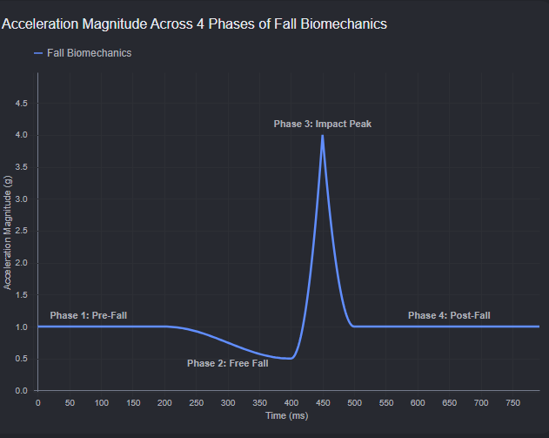
รูปที่ 2.1 กราฟพลศาสตร์ขนาดความเร่งใน 4 ระยะชีวกลศาสตร์ของการล้ม
(ที่มา : https://www.analog.com/en/resources/analog-dialogue/articles/detecting-falls-3-axis-digital-accelerometer.html)

ระยะก่อนการล้ม (Pre-fall Phase): ร่างกายเริ่มสูญเสียสมดุลการทรงตัว (Loss of Balance) จากการสะดุด ลื่น หรือหน้ามืด ศูนย์ถ่วงของร่างกาย (Center of Mass: COM) เคลื่อนหลุดออกจากฐานรองรับน้ำหนัก (Base of Support: BOS) ในระยะนี้สัญญาณความเร่งยังคงอยู่ใกล้เคียง 1.0G (แรงโน้มถ่วงปกติ) แต่อัตราเร็วเชิงมุม (Gyroscope) เริ่มมีการแกว่งตัวผิดปกติ

ระยะตกอิสระ (Free-fall Phase): ลำตัวและอวัยวะส่วนบนเคลื่อนที่ลงสู่พื้นอย่างรวดเร็วภายใต้แรงดึงดูดของโลก ส่งผลให้เซ็นเซอร์วัดความเร่งตรวจพบค่าความเร่งลัพธ์ลดลงอย่างฉับพลันต่ำกว่า 0.3 G(<3.$m$/$s^{2}$) เข้าสู่สภาวะไร้น้ำหนักชั่วคราว (Near Weightlessness) เป็นระยะเวลาประมาณ 100-300 $\text{ms}$

ระยะกระแทกพื้น (Impact Phase): ส่วนของร่างกาย (เช่น สะโพก ก้น หรือแขน) กระทบกับพื้นผิว เกิดการถ่ายเทพลังงานจลน์และการเปลี่ยนโมเมนตัมอย่างฉับพลัน แรงเฉื่อยผลักดันให้ค่าความเร่งลัพธ์พุ่งสูงขึ้นอย่างรวดเร็วเกินกว่า3.5 G – 6G(>34 $m$/$s^{2}$ )ภายในช่วงเวลาสั้นมาก (< 100 $\text{ms}$) พร้อมทั้งเกิดค่าการกระชากตัว (Jerk) สูงสุด

ระยะหลังการล้ม (Post-fall / Rest Phase): ร่างกายนอนราบหรือนิ่งอยู่บนพื้นผิว การเคลื่อนไหวของร่างกายหยุดลง สัญญาณความเร่งลัพธ์กลับสู่สภาวะคงตัวที่ระดับประมาณ 1 G อย่างไรก็ตาม เวกเตอร์ทิศทางของแรงโน้มถ่วง ($\vec{g}$) จะเปลี่ยนแนวแกนอย่างมีนัยสำคัญเมื่อเทียบกับท่ายืนตรงปกติ

รูปแบบและทิศทางการล้ม
การจำแนกทิศทางการล้มมีความสำคัญอย่างยิ่งต่อการวินิจฉัยทางการแพทย์และการประเมินความเสี่ยงต่อกระดูกหัก (เช่น การล้มตะแคงข้างมีความเสี่ยงสูงที่จะเกิดกระดูกคอสะโพกหัก: Hip Fracture) โดยระบบ CareGuard AI จำแนกรูปแบบการล้มออกเป็น 5 รูปแบบหลัก:
ตารางที่ 2.1 ลักษณะทางกายวิภาคและชีวกลศาสตร์ของการล้ม 5 รูปแบบ
รหัสการล้ม | ทิศทางการล้ม | กลไกทางชีวกลศาสตร์ | แกนหลักที่เกิดแรงกระแทก | ความเสี่ยงทางคลินิก
FF | ล้มไปข้างหน้า (Forward Fall) | สะดุดสิ่งกีดขวาง พุ่งตัวไปข้างหน้า มักใช้ฝ่ามือยันพื้น | แกน $+Z$และ $-Y$ | กระดูกข้อมือหัก (Colles' fracture), การบาดเจ็บที่ใบหน้า
BF | ล้มไปข้างหลัง (Backward Fall) | ลื่นไถล หงายหลัง ก้นหรือหลังส่วนล่างกระแทก | แกน $-Z$และแกน $+Y$ | กระดูกสันหลังยุบ (Vertebral fracture), บาดเจ็บที่ศีรษะส่วนท้ายทอย
ตารางที่ 2.1 ลักษณะทางกายวิภาคและชีวกลศาสตร์ของการล้ม 5 รูปแบบ(ต่อ)
รหัสการล้ม | ทิศทางการล้ม | กลไกทางชีวกลศาสตร์ | แกนหลักที่เกิดแรงกระแทก | ความเสี่ยงทางคลินิก
LL | ล้มตะแคงซ้าย (Lateral Left) | สูญเสียการทรงตัวด้านข้าง สะโพกซ้ายกระแทก | แกน $-X$ | กระดูกคอสะโพกซ้ายหัก (Femoral neck fracture)
LR | ล้มตะแคงขวา (Lateral Right) | สูญเสียการทรงตัวด้านข้าง สะโพกขวากระแทก | แกน $+X$ | กระดูกคอสะโพกขวาหัก (Femoral neck fracture)
VF | ล้มแนวดิ่ง / ทรุดตัว (Vertical Fall) | ขาอ่อนแรง หน้ามืด ทรุดตัวลงในแนวดิ่งอย่างรวดเร็ว | แกน $Y$(แนวดิ่ง $≫22{\text{ m/s}}^{2}$) | กระดูกก้นกบและกระดูกเชิงกรานแตกร้าว
ที่มา: https://www.mdpi.com/1424-8220/22/14/5349

เซ็นเซอร์ตรวจวัดความเคลื่อนไหวเชิงเฉื่อย (Inertial Measurement Unit: IMU Sensor MPU-6050)

สถาปัตยกรรมไมโครอิเล็กทรอเมคานิคัล (MEMS Architecture)

มาตรวัดความเร่ง 3 แกน (Tri-axial Accelerometer)

ไจโรสโคป 3 แกน (Tri-axial Gyroscope)
กำหนด Full Scale Range ของไจโรสโคปไว้ที่ ±2000º/s(ค่าความไวเท่ากับ 16.4 LSB/(º/s)) การแปลงค่ารหัสดิจิทัลดิบเป็นความเร็วเชิงมุมในหน่วยเรเดียนต่อวินาที ($\text{rad/s}$) คำนวณได้ดังสมการ:
$ω_{i}=\left(Raw_{g,i}/16.4\right)×\left(π/180.0\right)$ 2.2.3(ก)
เมื่อ
$ω_{i}$ แทน ความเร็วเชิงมุมตามแนวแกนที่ผ่านการแปลงสเกล, rad/s
$Raw_{g,i}$ แทน ค่ารหัสดิจิทัลดิบจากไจโรสโคปตามแนวแกน, LSB
$16.4$ แทน ค่าตัวประกอบปรับสเกลความไวที่พิสัย±2000º/s, LSB /(º/s))
$π$ แทน ค่าคงที่อัตราส่วนเส้นรอบวงต่อเส้นผ่านศูนย์กลาง (3.14159265), ไม่มีหน่วย
$180.0$ แทน ค่าคงที่การแปลงองศาเป็นเรเดียน, องศา/rad
ขนาดเวกเตอร์ความเร็วเชิงมุมลัพธ์ (Total Gyroscopic Magnitude: $Ω_{mag}$) คำนวณได้ดังสมการ:
$Ω_{mag}=\sqrt{ω_{x}^{2}+ω_{y}^{2}+ω_{z}^{2}}$ 2.2.3(ข)
เมื่อ
$Ω_{mag}$ แทน ขนาดเวกเตอร์ความเร็วเชิงมุมลัพธ์, rad/s
$ω_{x}$ แทน ความเร็วเชิงมุมตามแนวแกนหมุน X, rad/s
$ω_{y}$ แทน ความเร็วเชิงมุมตามแนวแกนหมุน Y, rad/s
$ω_{z}$ แทน ความเร็วเชิงมุมตามแนวแกนหมุน Z, rad/s

บัสสื่อสาร $I^{2}C$ความเร็วสูง (Fast Mode 400 kHz)

ไมโครคอนโทรลเลอร์ ESP32 เชื่อมต่อกับ MPU-6050 ผ่านบัส $I^{2}C$(SDA: GPIO 21, SCL: GPIO 22) ทำงานในโหมด Fast Mode ( 400 $\text{kHz}$) ใช้คำสั่งอ่านข้อมูลแบบกลุ่ม (Burst Read) ต่อเนื่อง 14 ไบต์จากรีจิสเตอร์เริ่มต้น 0x3B ในทรานแซกชันเดียว ทำให้ลดเวลาและความคลาดเคลื่อนทางเวลาระหว่างแกนได้สมบูรณ์

การประมวลผลสัญญาณและการสกัดคุณลักษณะอนุกรมเวลา (Signal Processing & 18-D Feature Extraction)

การสุ่มตัวอย่างและการแบ่งหน้าต่างสัญญาณ (Sliding Window Segmentation)

สัญญาณดิบ 6 แกน ($a_{x},a_{y},a_{z},ω_{x},ω_{y},ω_{z}$) ถูกสุ่มตัวอย่างที่ความถี่คงที่$\text{ Hz}$($T_{s}=20\text{ ms}$) แบ่งเป็นหน้าต่างข้อมูลแบบเลื่อน (Sliding Window) ขนาด 1 $\text{วินาที}$($N=50 \text{ตัวอย่าง}$) ครอบคลุมจุดวัด 300 ค่าต่อหน้าต่าง เพื่อป้อนเข้าสู่อัลกอริทึมสกัด 18 คุณลักษณะเชิงลึก [6]

สมการสกัดคุณลักษณะ 18 มิติและการอธิบายสัญลักษณ์

กลุ่มคุณลักษณะขนาดความเร่งลัพธ์ ($f0-f4$)
ค่าเฉลี่ยขนาดความเร่ง (Mean Acceleration):
$f0​=μacc​=\frac{1}{N}​Σ_{i=1}^{N}Amag​\left[i\right]$ 2.3.2.1(ก)
เมื่อ
$f_{0}$แทน คุณลักษณะที่ 0 หรือค่าเฉลี่ยขนาดความเร่ง, G
$μ_{acc}$ แทน ค่าเฉลี่ยเลขคณิตของขนาดความเร่งในหน้าต่างสัญญาณ, G
$N$ แทน จำนวนจุดตัวอย่างทั้งหมดในหนึ่งหน้าต่างสัญญาณ ($50 \text{จุด}$), ตัวอย่าง
$i$ แทน ดัชนีลำดับจุดตัวอย่างเวลา ($1≤i≤N$), ตัวอย่าง
$A_{mag}\left[i\right]$ แทน ขนาดความเร่งลัพธ์ ณ จุดตัวอย่างที่ $i$, G

ค่าสูงสุดขนาดความเร่ง (Peak Impact):
$f_{1}=\max_{1≤i≤N}\left(A_{mag}\left[i\right]\right)$ 2.3.2.1(ข)
เมื่อ
$f_{1}$แทน คุณลักษณะที่ 1 หรือค่าสูงสุดของขนาดความเร่ง, G

ค่าต่ำสุดขนาดความเร่ง (Lowest Freefall Dip):
$f2​=min1≤i≤N​(Amag​[i])$ 2.3.2.1(ค)
เมื่อ
$f_{2}$แทน คุณลักษณะที่ 2 หรือค่าต่ำสุดของขนาดความเร่ง, G

ส่วนเบี่ยงเบนมาตรฐานขนาดความเร่ง (Standard Deviation):
$f3​=σacc​=\sqrt{\frac{1}{N}Σ_{i=1}^{N}​{\left(Amag​\left[i\right]-μacc​\right)}^{2​}}$ 2.3.2.1(ง)
เมื่อ
$f_{3}$ แทน คุณลักษณะที่ 3 หรือส่วนเบี่ยงเบนมาตรฐานของขนาดความเร่ง, G
$σ_{acc}$ แทน ส่วนเบี่ยงเบนมาตรฐานของประชากรขนาดความเร่ง, G

พิสัยขนาดความเร่ง (Dynamic Range):
$f_{4}=f_{1}-f_{2}$ 2.3.2.1(จ)
เมื่อ
$f_{4}$แทน คุณลักษณะที่ 4 หรือพิสัยของขนาดความเร่ง, G

กลุ่มคุณลักษณะทางชีวกลศาสตร์ของการล้ม ($f5​-f6$)

อัตราส่วนการตกอิสระ (Freefall Ratio):
$f5​=\frac{1}{N}Σ_{i=1}^{N}I(Amag​[i]<0.3)$ 2.3.2.2(ก)
เมื่อ
$f_{5}$ แทน คุณลักษณะที่ 5 หรืออัตราส่วนการตกอิสระ, อัตราส่วน
$I\left(⋅\right)$ แทน ฟังก์ชันบ่งชี้ (มีค่าเท่ากับ 1 เมื่อเงื่อนไขเป็นจริง และ 0 เมื่อเป็นเท็จ), ไม่มีหน่วย
$0.3$ แทน เกณฑ์ระดับความเร่งตกอิสระในสภาวะไร้น้ำหนัก, G

อัตราส่วนแรงกระแทก (Impact Ratio):
$f6​=\frac{1}{N}​Σ_{i=1}^{N}I(Amag​\left[i\right]>3.5)$ 2.3.2.2(ข)
เมื่อ
$f_{6}$แทน คุณลักษณะที่ 6 หรืออัตราส่วนแรงกระแทก, อัตราส่วน
$3.5$ แทน เกณฑ์ระดับความเร่งแรงกระแทกสูง,G

กลุ่มคุณลักษณะความเร็วเชิงมุมของไจโรสโคป ($f_{7}-f_{9}$)
ค่าเฉลี่ยความเร็วเชิงมุม (Mean Angular Velocity):
$f7​=μgyro​=\frac{1}{N}Σ_{i=1}^{N}​Ωmag​[i]$ 2.3.2.3(ก)
เมื่อ
$f_{7}$แทน คุณลักษณะที่ 7 หรือค่าเฉลี่ยขนาดความเร็วเชิงมุม, rad/s
$μ_{gyro}$ แทน ค่าเฉลี่ยเลขคณิตของขนาดความเร็วเชิงมุมในหน้าต่างสัญญาณ, rad/s
$Ω_{mag}\left[i\right]$ แทน ขนาดความเร็วเชิงมุมลัพธ์ ณ จุดตัวอย่างที่ $i$, rad/s

ค่าสูงสุดความเร็วเชิงมุม (Max Angular Velocity):
$f8$ $=\max_{1≤i≤N}\left(Ω_{mag}\left[i\right]\right)$ 2.3.2.3(ข)
เมื่อ
$f_{8}$แทน คุณลักษณะที่ 8 หรือค่าสูงสุดของขนาดความเร็วเชิงมุม, rad/s
ส่วนเบี่ยงเบนมาตรฐานความเร็วเชิงมุม (Gyroscopic Standard Deviation):
$f9​=σgyro​=\sqrt{\frac{1}{N}​Σ_{i=1}^{N}​{\left(Ωmag​\left[i\right]-μgyro​\right)}^{2}​}$ 2.3.2.3(ค)
เมื่อ
$f9 ​$แทน คุณลักษณะที่ 9 หรือส่วนเบี่ยงเบนมาตรฐานของขนาดความเร็วเชิงมุม, rad/s
$σ_{gyro}$ แทน ส่วนเบี่ยงเบนมาตรฐานของขนาดความเร็วเชิงมุม, rad/s

กลุ่มคุณลักษณะพลังงานและการเคลื่อนที่ในแนวราบ ($f10-f12$)
พื้นที่ขนาดสัญญาณรวม (Signal Magnitude Area: SMA):
$f10​=SMA=\frac{1}{N}Σ_{i=1}^{N}​\frac{\left( ∣ ax​\left[i\right] ∣ + ∣ ay​\left[i\right] ∣ + ∣ az​\left[i\right]|\right)}{9.80665}$ 2.3.2.4(ก)
เมื่อ
$f10$แทน คุณลักษณะที่ 10 หรือพื้นที่ขนาดสัญญาณรวม, G
$SMA$ แทน พื้นที่ขนาดสัญญาณรวม, G
$∣a_{x}\left[i\right]∣$ แทน ขนาดสัมบูรณ์ของความเร่งแกน X ณ จุดตัวอย่างที่ $i$, ${\text{m/s}}^{2}$
$∣a_{y}\left[i\right]∣$ แทน ขนาดสัมบูรณ์ของความเร่งแกน Y ณ จุดตัวอย่างที่ $i$, ${\text{m/s}}^{2}$
$∣a_{z}\left[i\right]∣$ แทน ขนาดสัมบูรณ์ของความเร่งแกน Z ณ จุดตัวอย่างที่ $i$, ${\text{m/s}}^{2}$

ขนาดเวกเตอร์ความเร่งในแนวระนาบราบ ณ จุดตัวอย่างที่ $i$:
$H_{mag}\left[i\right]=\frac{\sqrt{a_{x}{\left[i\right]}^{2}+a_{z}{\left[i\right]}^{2}}}{9.80665}$ 2.3.2.4(ก)
เมื่อ
$H_{mag}\left[i\right]$ แทน ขนาดเวกเตอร์ความเร่งในแนวระนาบราบ ณ จุดตัวอย่างที่ $i$, G

ค่าเฉลี่ยขนาดความเร่งในแนวราบ (Mean Horizontal Acceleration):
$f11​=μ_{horiz}=\frac{1}{N}\sum_{i=1}^{N}{H_{mag}}\left[i\right]$ 2.3.2.4(ข)
เมื่อ
$f11$ แทน คุณลักษณะที่ 11 หรือค่าเฉลี่ยขนาดความเร่งในแนวราบ, G
$μ_{horiz}$ แทน ค่าเฉลี่ยเลขคณิตของขนาดความเร่งในแนวราบ, G

ค่าสูงสุดขนาดความเร่งในแนวราบ (Max Horizontal Acceleration):
$f12=\max_{1≤i≤N}\left(H_{mag}\left[i\right]\right)$ 2.3.2.4(ข)
เมื่อ
$f_{12}$ แทน คุณลักษณะที่ 12 หรือค่าสูงสุดของขนาดความเร่งในแนวราบ, G

กลุ่มคุณลักษณะอัตราการเปลี่ยนแปลงความเร่ง ($f13-f14$)
ขนาดอัตราการเปลี่ยนแปลงความเร่งเชิงเวลา (Jerk):
$J\left[i\right]=∣A_{mag}\left[i\right]-A_{mag}\left[i-1\right]∣$ 2.3.2.5(ก)
เมื่อ
$J\left[i\right]$ แทน ขนาดอัตราการเปลี่ยนแปลงความเร่งเชิงเวลา ณ จุดตัวอย่างที่ $i$, G

ค่าเฉลี่ยการกระชากตัว (Mean Jerk):
$f13=\frac{1}{N-1}\sum_{i=2}^{N}{J}\left[i\right]$ 2.3.2.5(ข)

เมื่อ
$f13$ แทน คุณลักษณะที่ 13 หรือค่าเฉลี่ยการกระชากตัว, G

ค่าสูงสุดการกระชากตัว (Max Jerk):
$f14=\max_{2≤i≤N}\left(J\left[i\right]\right)$ 2.3.2.5(ค)
เมื่อ
$f14$ แทน คุณลักษณะที่ 14 หรือค่าสูงสุดของการกระชากตัว, G

กลุ่มคุณลักษณะความถี่และสหสัมพันธ์ระหว่างแกน ($f_{15}-f_{17}$)
อัตราการตัดผ่านจุดสมดุล $1\text{ G}$(Zero-Crossing Rate relative to 1G):
$f15=\sum_{i=2}^{N}{I}\left(\left(A_{mag}\left[i\right]-1.0\right)×\left(A_{mag}\left[i-1\right]-1.0\right)<0\right)$ 2.3.2.6(ก)
เมื่อ
$f15$ แทน คุณลักษณะที่ 15 หรืออัตราการตัดผ่านจุดสมดุล 1$\text{ G}$, ครั้ง
$1.0$ แทน ค่าขนาดความเร่งขณะอยู่นิ่งภายใต้แรงโน้มถ่วงโลกปกติ, G
สัมประสิทธิ์สหสัมพันธ์เพียร์สันระหว่างแกน X และ Y (Pearson Correlation $r_{xy}$):
$f16=r_{xy}=\frac{\sum_{i=1}^{N}{(}\left.a_{x}\left[i\right]-{\overline{a}}_{x}\right)\left(a_{y}\left[i\right]-{\overline{a}}_{y}\right)}{\sqrt{\sum_{i=1}^{N}{(}\left.a_{x}\left[i\right]-{\overline{a}}_{x}{\left.)\right.}^{2}\sum_{i=1}^{N}{(}\left.a_{y}\left[i\right]-{\overline{a}}_{y}{\left.)\right.}^{2}\right.\right.}}$ 2.3.2.6(ข)
เมื่อ
$f16$ แทน คุณลักษณะที่ 16 หรือสัมประสิทธิ์สหสัมพันธ์เพียร์สันระหว่างแกน X และ Y, สัมประสิทธิ์
$r_{xy}$ แทน สัมประสิทธิ์สหสัมพันธ์เพียร์สันระหว่างแกน X และ Y, สัมประสิทธิ์
${\overline{a}}_{x}$ แทน ค่าเฉลี่ยเลขคณิตของความเร่งแกน X ในหน้าต่างสัญญาณ, ${\text{m/s}}^{2}$
${\overline{a}}_{y}$ แทน ค่าเฉลี่ยเลขคณิตของความเร่งแกน Y ในหน้าต่างสัญญาณ, ${\text{m/s}}^{2}$
สัมประสิทธิ์สหสัมพันธ์เพียร์สันระหว่างแกน Y และ Z (Pearson Correlation $r_{yz}$):
$f17=r_{yz}=\frac{\sum_{i=1}^{N}{(}\left.a_{y}\left[i\right]-{\overline{a}}_{y}\right)\left(a_{z}\left[i\right]-{\overline{a}}_{z}\right)}{\sqrt{\sum_{i=1}^{N}{(}\left.a_{y}\left[i\right]-{\overline{a}}_{y}{\left.)\right.}^{2}\sum_{i=1}^{N}{(}\left.a_{z}\left[i\right]-{\overline{a}}_{z}{\left.)\right.}^{2}\right.\right.}}$ 2.3.2.6(ค)
เมื่อ
$f17$ แทน คุณลักษณะที่ 17 หรือสัมประสิทธิ์สหสัมพันธ์เพียร์สันระหว่างแกน Y และ Z, สัมประสิทธิ์
$r_{yz}$ แทน สัมประสิทธิ์สหสัมพันธ์เพียร์สันระหว่างแกน Y และ Z, สัมประสิทธิ์
${\overline{a}}_{z}$ แทน ค่าเฉลี่ยเลขคณิตของความเร่งแกน Z ในหน้าต่างสัญญาณ, ${\text{m/s}}^{2}$

การวิเคราะห์ชุดข้อมูลมาตรฐาน SisFall และลักษณะสัญญาณชีวกลศาสตร์
ชุดข้อมูล SisFall (A Fall and Movement Dataset) [2] เป็นชุดข้อมูลมาตรฐานระดับโลกที่รวบรวมข้อมูลสัญญาณการเคลื่อนไหวจากกลุ่มอาสาสมัครรวม 38 คน แบ่งเป็นผู้สูงอายุจริง (อายุ 60–75 ปี) จำนวน 15 คน และคนหนุ่มสาว (อายุ 19–30 ปี) จำนวน 23 คน โดยติดตั้งอุปกรณ์ตรวจวัดไว้ที่บริเวณกึ่งกลางเอว (Waist / Belt Buckle) ประกอบด้วยมาตรวัดความเร่ง 2 ตัว (ADXL345 ความละเอียด 13-bit และ MMA8451Q ความละเอียด 14-bit) และไจโรสโคป 1 ตัว (ITG3200 ความละเอียด 16-bit) สุ่มตัวอย่างที่ความถี่ 200$\text{ Hz}$รวมกว่า 4,500 บันทึกข้อมูล

ตารางที่ 2.4 ชุดข้อมูลมาตรฐาน SisFall
ชุดข้อมูลมาตรฐาน SisFall
• กลุ่มประชากรทดสอบ: 38 คน
- ผู้สูงอายุจริง (Elderly: 60 - 75 ปี): 15 คน (ชาย 7, หญิง 8)
- กลุ่มคนหนุ่มสาว (Young Adults: 19 - 30 ปี): 23 คน (ชาย 11, หญิง 12)
• ฮาร์ดแวร์ตรวจวัด: ติดตั้งบริเวณกึ่งกลางเอว (Waist / Belt Buckle)
- Accelerometer 1 (ADXL345): ความละเอียด 13-bit, พิสัยวัด ±16g
- Accelerometer 2 (MMA8451Q): ความละเอียด 14-bit, พิสัยวัด ±16g
- Gyroscope (ITG3200): ความละเอียด 16-bit, พิสัยวัด ±2000 deg/s
• ความถี่การสุ่มตัวอย่าง: 200 Hz
• บันทึกกิจกรรมรวม: มากกว่า 4,500 ไฟล์ข้อมูลดิบ
ที่มา: https://doi.org/10.3390/s17010198

การจำแนกประเภทกิจกรรมใน SisFall
ชุดข้อมูล SisFall ประกอบด้วยกิจกรรมประจำวัน 19 รูปแบบ (D01 – D19) และการหกล้มจำลอง 15 รูปแบบ (F01 – F15) ดังแสดงในตารางที่ 2.2:

ตารางที่ 2.4.1 รายละเอียดกิจกรรมประจำวัน 19 รูปแบบในชุดข้อมูล SisFall (D01 - D19)
รหัส | รายละเอียดกิจกรรม (Activity Description) | พลศาสตร์ความเร่ง | ความเสี่ยงต่อการแจ้งเตือนลวง
D01 | เดินช้าๆ (Walking slowly) | ต่ำ (1.0G - 1.3G) | ต่ำมาก
D02 | เดินเร็ว (Walking quickly) | ปานกลาง (1.1G - 1.6G) | ต่ำ
D03 | วิ่งเหยาะๆ ช้าๆ (Jogging slowly) | ปานกลาง (1.3G - 2.0G) | ต่ำ
D04 | วิ่งเหยาะๆ เร็ว (Jogging quickly) | สูง (1.8G - 2.8G) | ปานกลาง
D05 | เดินขึ้น-ลงบันไดช้าๆ (Stairs slowly) | ปานกลาง (0.9G - 1.5G) | ต่ำ
D06 | เดินขึ้น-ลงบันไดเร็ว (Stairs quickly) | สูง (1.2G - 2.2G) | ปานกลาง
D07 | ค่อยๆ นั่งลงบนเก้าอี้ปกติ แล้วค่อยๆ ลุกขึ้น | ต่ำ (0.8G - 1.2G) | ต่ำมาก

ตารางที่ 2.4.1 รายละเอียดกิจกรรมประจำวัน 19 รูปแบบในชุดข้อมูล SisFall (D01 - D19) (ต่อ)
รหัส | รายละเอียดกิจกรรม (Activity Description) | พลศาสตร์ความเร่ง | ความเสี่ยงต่อการแจ้งเตือนลวง
D08 | ทิ้งตัวนั่งลงบนเก้าอี้เร็ว แล้วลุกขึ้นเร็ว | สูงมาก (2.2G - 3.8G) | สูงมาก (High Impact)
D09 | ค่อยๆ นั่งลงบนเก้าอี้เตี้ย แล้วค่อยๆ ลุกขึ้น | ต่ำ (0.8G - 1.3G) | ต่ำ
D10 | ทิ้งตัวนั่งลงบนเก้าอี้เตี้ยเร็ว แล้วลุกขึ้นเร็ว | สูงมาก (2.5G - 4.2G) | สูงมาก (High Impact)
D11 | นั่งบนเตียง ค่อยๆ เอนตัวลงนอน แล้วค่อยๆ ลุก | ต่ำ (0.7G - 1.2G) | ต่ำมาก
D12 | ทิ้งตัวนอนลงบนเตียงเร็ว แล้วลุกขึ้นเร็ว | สูง (1.8G - 3.2G) | สูง (Post-fall angle)
D13 | เดินสะดุดสิ่งกีดขวาง แต่สามารถทรงตัวกลับมาได้ | สูง (1.5G - 2.6G) | สูง (Near-Fall Event)
D14 | เดินสะดุดเร็ว แต่สามารถดึงตัวกลับมาได้ | สูง (1.8G - 2.9G) | สูง (Near-Fall Event)
D15 | กระโดดเบาๆ อยู่กับที่ (Gently jump) | สูง (2.0G - 3.5G) | ปานกลาง
D16 | กระโดดสูง (High jump) | สูงมาก (> 4.0G) | สูงมาก
D17 | ก้มตัวลงเก็บของที่พื้น แล้วยืดตัวขึ้น | ต่ำ (แกนเปลี่ยนมุม) | ปานกลาง (เปลี่ยนแกน g)
D18 | ไอ จาม หรือหัวเราะอย่างรุนแรงขณะนั่ง | ต่ำ (0.9G - 1.3G) | ต่ำมาก
D19 | การก้าวขึ้น-ลงจากรถยนต์ | ปานกลาง (1.0G - 1.7G) | ต่ำ
ที่มา: https://doi.org/10.3390/s17010198

การวิเคราะห์พลศาสตร์เปรียบเทียบ Fall vs. High-Impact ADL
จากการวิเคราะห์สัญญาณเปรียบเทียบ พบว่ากิจกรรมทิ้งตัวนั่งเร็ว (D08, D10) และกระโดดสูง (D16) สามารถก่อให้เกิดแรงกระแทกสูงสุดพุ่งเกิน 3.5$\text{ G}$ได้ใกล้เคียงกับการล้มจริง ซึ่งเป็นจุดบกพร่องที่ทำให้ระบบตรวจจับแบบใช้ค่าขีดเริ่มเปลี่ยนเดี่ยว (Threshold-based) ล้มเหลว

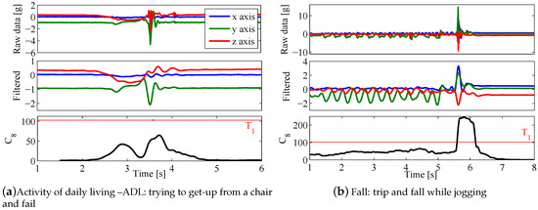
รูปที่ 2.4.2 กราฟเปรียบเทียบสัญญาณ(a)การลุกจากเก้าอี้แต่ไม่สำเร็จ กับ (b)การสดุดล้ม
ที่มา: https://doi.org/10.3390/s17010198

ความแตกต่างเชิงชีวกลศาสตร์ที่สำคัญคือ การล้มจริงจะต้องมีระยะตกอิสระ ($A_{mag}<0.3\text{ G}$) เกิดขึ้นนำหน้าแรงกระแทกเสมอ และมีค่าอัตราการกระชากตัว (Jerk) สูงกว่ากิจกรรมนั่งเก้าอี้เร็วอย่างชัดเจน การสกัดคุณลักษณะ $f5$(Freefall Ratio) ร่วมกับ $f13,f14$(Jerk) จึงเป็นกุญแจสำคัญในการขจัดสัญญาณเตือนลวง

กระบวนการแปลงและปรับประสานข้อมูล (Data Harmonization)

เพื่อนำข้อมูล SisFall (200$\text{ Hz}$, หน่วยบิต) มาใช้ร่วมกับระบบ CareGuard AI (50$\text{ Hz}$, หน่วย SI) ผู้วิจัยได้ดำเนินการปรับประสานข้อมูลดังนี้:

แปลงหน่วยบิตของเซ็นเซอร์ ADXL345 เป็น ${\text{m/s}}^{2}$ด้วยตัวคูณ $\left(\frac{32.0}{8192.0}\right)×9.80665$

แปลงหน่วยบิตของเซ็นเซอร์ ITG3200 เป็น $\text{rad/s}$ด้วยตัวคูณ $\left(\frac{2000.0}{32768.0}\right)×\left(\frac{π}{180.0}\right)$

ลดความถี่การสุ่มตัวอย่าง (Downsampling 200$\text{ Hz}→$ 50 Hz) ลง 4 เท่า:

$x_{50Hz}\left[k\right]=x_{200Hz}\left[4k\right]$ 2.4.3

เมื่อ
$x_{50Hz}\left[k\right]$ แทน ค่าสัญญาณตัวอย่างที่ความถี่ $50\text{ Hz}$ลำดับที่ $k$, ตามหน่วยของสัญญาณ
$x_{200Hz}\left[4k\right]$ แทน ค่าสัญญาณตัวอย่างดั้งเดิมที่ความถี่ $200\text{ Hz}$ณ จุดตัวอย่างที่ $4k$, ตามหน่วยของสัญญาณ
$k$ แทน ดัชนีลำดับจุดตัวอย่างเวลาใหม่ ($k=0,1,2,…$), จุดตัวอย่าง
$4$ แทน ตัวประกอบลดทอนการสุ่มตัวอย่าง, ไม่มีหน่วย

ข้อมูล SisFall ที่แปลงแล้วถูกสกัดเป็นตัวอย่าง ADL จำนวน 331 ตัวอย่าง ผสานรวมกับข้อมูลล้มจริงจากฮาร์ดแวร์ 155 ตัวอย่าง รวมเป็น Hybrid Dataset จำนวน 486 ตัวอย่าง สำหรับฝึกสอนโมเดล TinyML

ปัญญาประดิษฐ์ฝังตัวและโครงข่ายประสาทเทียมขนาดเล็ก (TinyML & Multi-Layer Perceptron: MLP)

มโนทัศน์ปัญญาประดิษฐ์ขนาดเล็กบนอุปกรณ์ขอบ (TinyML)
TinyML เป็นเทคโนโลยีที่มุ่งเน้นการประมวลผลการอนุมาน (Inference) ของแบบจำลองการเรียนรู้ของเครื่องบนไมโครคอนโทรลเลอร์ที่มีทรัพยากรจำกัด [5] ทำให้ระบบสามารถตัดสินใจได้ในระดับเวลาต่ำกว่าเสี้ยววินาที มีความทนทานต่อการทำงานแบบออฟไลน์ 100% และรักษาความเป็นส่วนตัวของข้อมูลผู้ใช้งานอย่างสมบูรณ์

สถาปัตยกรรมโครงข่ายประสาทเทียม Multi-Layer Perceptron (18$→$32$→$16$→$1
โมเดลโครงข่ายประสาทเทียมที่ใช้ใน CareGuard AI เป็นแบบ Feedforward MLP [6] ประกอบด้วย 4 ชั้น ดังแสดงในรูปที่ 2.5.2:
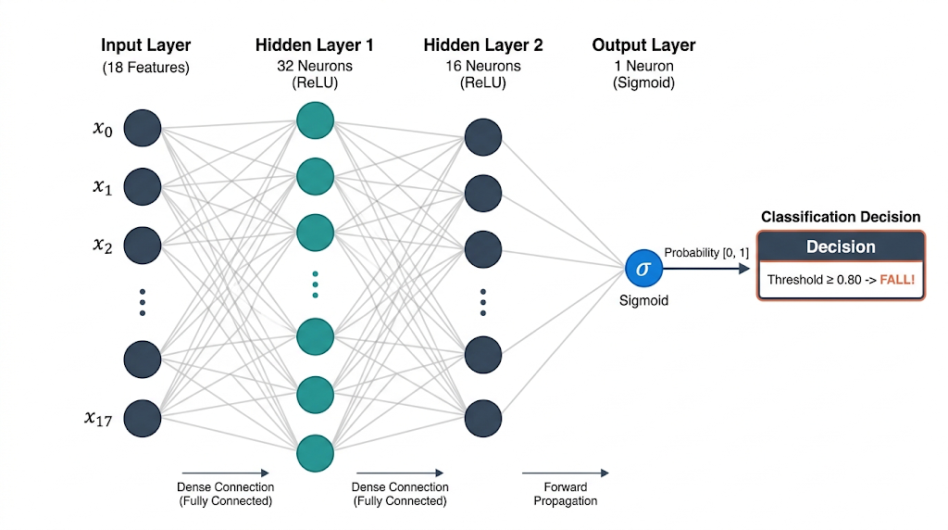
รูปที่ 2.5.2 สถาปัตยกรรมโครงข่ายประสาทเทียม MLP ขนาด 18 $→$32 $→$16 $→$1

สรุปโครงสร้างและขนาดโมเดล
- Input Layer: 18 คุณลักษณะ (เช่น Mean, Max, Min, $r_{yz}$ จาก MPU-6050)
- Hidden Layer 1: 32 นิวรอน (ReLU) $→$ พารามิเตอร์: (18×32)+32=608
- Hidden Layer 2: 16 นิวรอน (ReLU) $→$ พารามิเตอร์: (32×16)+16=520
- Output Layer: 1 นิวรอน (Sigmoid) $→$ พารามิเตอร์: (16×1)+1=17
- พารามิเตอร์รวม: 1,153 พารามิเตอร์ (ใช้พื้นที่เพียง ~4.6 KB บน Flash/RAM) ซึ่งเบามากและประมวลผลบน ESP32 ได้ภายในเวลาไม่ถึง 1 มิลลิวินาที

ฟังก์ชันกระตุ้น (Activation Functions)
ฟังก์ชัน Rectified Linear Unit (ReLU) ใช้ในชั้นซ่อนทั้งสองชั้น:
$f_{ReLU}\left(z\right)=max⁡\left(0 , z\right)$ 2.5.3(ก)
เมื่อ
$f_{ReLU}\left(z\right)$ แทน ผลลัพธ์จากการแปลงผ่านฟังก์ชันกระตุ้นเรลู, ไม่มีหน่วย
$z$ แทน ผลรวมถ่วงน้ำหนักเชิงเส้นก่อนเข้าฟังก์ชันกระตุ้น, ไม่มีหน่วย
$0$ แทน ค่าขีดจำกัดล่างของฟังก์ชันกระตุ้นเรลู, ไม่มีหน่วย
ฟังก์ชัน Sigmoid ใช้ในชั้นเอาต์พุตเพื่อแปลงค่าเป็นความน่าจะเป็น $\left[0.0 , 1.0\right]$:
$σ\left(z\right)=\frac{1}{1+e^{-z}}$ 2.5.3(ข)
เมื่อ
$σ\left(z\right)$ แทน ค่าความน่าจะเป็นผลลัพธ์ของโครงข่ายประสาทเทียม, ความน่าจะเป็น
$e$ แทน ค่าคงตัวของออยเลอร์(2.7182818), ไม่มีหน่วย

การปรับมาตรฐานข้อมูลและการฝึกสอนโมเดล (Standardization & Training)
คุณลักษณะทั้ง 18 มิติถูกปรับมาตรฐานข้อมูลแบบ Z-Score ก่อนป้อนเข้าโมเดล:
${\tilde{x}}_{j}=\frac{x_{j}-μ_{j}}{σ_{j}}$ 2.5.4(ก)
เมื่อ
${\tilde{x}}_{j}$ แทน ค่าคุณลักษณะที่ได้รับการปรับมาตรฐานแล้วของคุณลักษณะที่ $j$, ไม่มีหน่วย
$x_{j}$ แทน ค่าคุณลักษณะดิบของคุณลักษณะที่ $j$, ตามหน่วยของคุณลักษณะนั้น
$μ_{j}$ แทน ค่าเฉลี่ยเลขคณิตของประชากรชุดฝึกสอนของคุณลักษณะที่ $j$, ตามหน่วยของคุณลักษณะนั้น
$σ_{j}$ แทน ส่วนเบี่ยงเบนมาตรฐานของประชากรชุดฝึกสอนของคุณลักษณะที่ $j$, ตามหน่วยของคุณลักษณะนั้น
$j$ แทน ดัชนีลำดับคุณลักษณะ ($j=0,1,…,17$), ไม่มีหน่วย

โมเดลได้รับการฝึกสอนด้วยฟังก์ชันการสูญเสีย Binary Cross-Entropy Loss [7]:
$$L_{BCE}\left(y , \hat{y}\right)=-\frac{1}{M}\sum_{k=1}^{M}{[}\left.y_{k}ln⁡\left({\hat{y}}_{k}\right)+\left(1-y_{k}\right)ln⁡\left(1-{\hat{y}}_{k}\right)\right]$$
2.5.4(ข)
เมื่อ
$L_{BCE}\left(y , \hat{y}\right)$ แทน ค่าความสูญเสียเอนโทรปีไขว้แบบทวิภาค, ไม่มีหน่วย
$M$ แทน จำนวนตัวอย่างทั้งหมดในชุดข้อมูล, ตัวอย่าง
$y_{k}$ แทน ค่าความจริงเป้าหมายของตัวอย่างที่ $k$($0$ หรือ $1$), ไม่มีหน่วย
${\hat{y}}_{k}$ แทน ค่าความน่าจะเป็นที่โมเดลทำนายได้ของตัวอย่างที่ $k$, ความน่าจะเป็น
$ln⁡\left(⋅\right)$ แทน ฟังก์ชันลอการิทึมธรรมชาติฐาน $e$, ไม่มีหน่วย
$k$ แทน ดัชนีลำดับตัวอย่างข้อมูล ($1≤k≤M$), ตัวอย่าง

การแปลงโมเดลเป็น C++ Native Forward Pass
ค่าน้ำหนัก ไบแอส และพารามิเตอร์ Scaler ถูกส่งออกเป็น C++ Array ในไฟล์ fall_model.h เพื่อคำนวณ Forward Pass บน ESP32 โดยตรงโดยไม่ต้องพึ่งพา TFLite Runtime ทำให้ใช้เวลาประมวลผลเพียง 1.2 $\text{ms}$

สถาปัตยกรรมไมโครคอนโทรลเลอร์และระบบปฏิบัติการเวลาจริง

การจัดสรรงานมัลติทาสก์กิ้งด้วย FreeRTOS Dual-Core Architecture

สถาปัตยกรรมไมโครคอนโทรลเลอร์และระบบปฏิบัติการเวลาจริง (ESP32 Microcontroller & FreeRTOS Dual-Core Architecture

ชิปประมวลผลสองแกน ESP32 (Xtensa Dual-Core LX6)
ไมโครคอนโทรลเลอร์ ESP32 [8] มีแกนประมวลผล 32-bit จำนวน 2 แกน ความเร็วสัญญาณนาฬิกา 240 $\text{MHz}$SRAM 520$\text{ KB}$และ Flash Memory 4 $\text{MB }$มีวงจรรับส่งสัญญาณไร้สาย Wi-Fi และ Bluetooth ในตัว

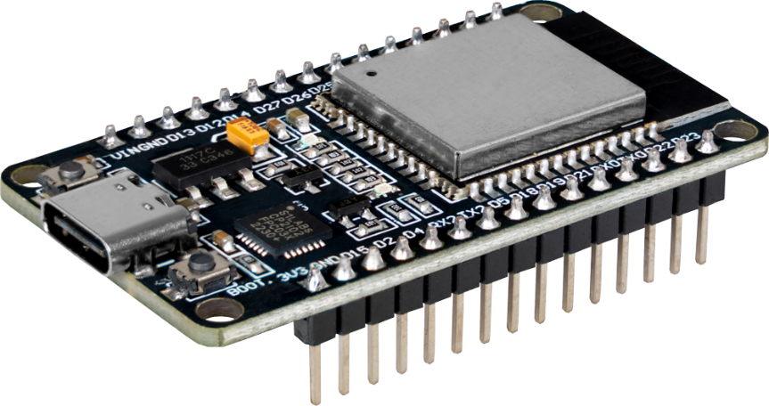
รูปที่ 2.6.1 ESP32 Microcontroller
ที่มา:https://www.espressif.com/sites/default/files/documentation/esp32_datasheet_en.pdf

การจัดสรรงานมัลติทาสก์กิ้งด้วย FreeRTOS Dual-Core Architecture
เพื่อรับประกันความสม่ำเสมอของเวลาอ่านสัญญาณเซ็นเซอร์ ระบบได้แบ่งหน้าที่การประมวลผลแยกตามแกนฮาร์ดแวร์ (Core Pinning) [8] ดังแสดงในรูปที่ 2.6.2:

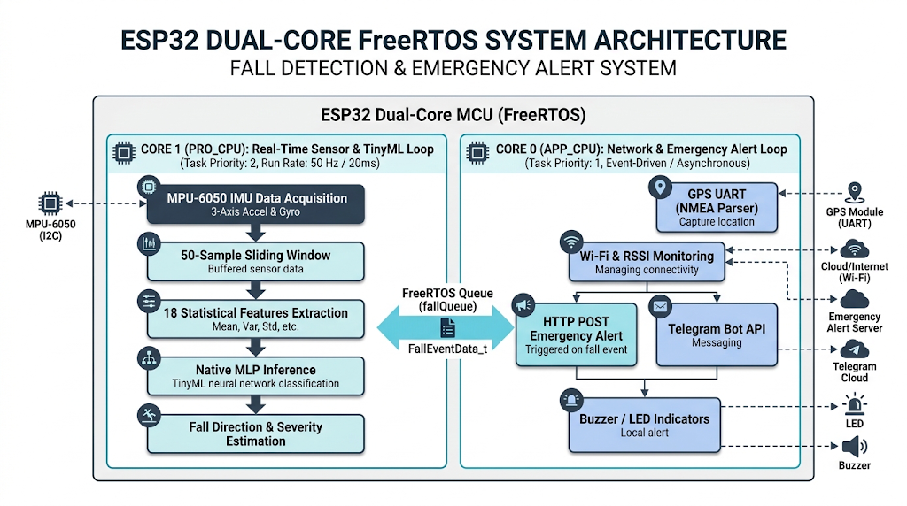
รูปที่ 2.6.2 สถาปัตยกรรมมัลติทาสก์กิ้งแบบสองแกนประมวลผล (ESP32 FreeRTOS Dual-Core)

- แกน Core 1 (Task ตรวจจับเวลาจริง - 50 Hz): ทำงานที่ Priority 2 อ่านเซ็นเซอร์ สกัดคุณลักษณะ และรัน MLP Forward Pass ควบคุมคาบเวลาคงที่ 20 ms ± 0.1 ms ด้วย vTaskDelayUntil()
- แกน Core 0 (Task สื่อสารและระบุตำแหน่ง): จัดการเชื่อมต่อ Wi-Fi, สแกน BSSID/RSSI, อ่านข้อมูล GPS และส่งการแจ้งเตือน
- การสื่อสารผ่าน FreeRTOS Queue: เมื่อเกิดการล้ม Core 1 ส่ง FallEventData_t ผ่าน fallQueue ให้ Core 0 แบบ Non-blocking ทำให้ลูปตรวจจับไม่กระตุก

ระบบระบุตำแหน่งและเทคโนโลยีเครือข่ายสื่อสารฉุกเฉิน (Hybrid Positioning & IoT Emergency Communication)

ระบบดาวเทียมนำทาง GPS และระบบระบุตำแหน่งผ่าน Wi-Fi Geolocation
ระบบใช้โมดูล GPS NEO-7M สื่อสารผ่าน UART2 (9600$\text{ bps}$) เพื่อถอดรหัสประโยค $GPRMC เมื่ออยู่ภายนอกอาคาร และผสานเข้ากับ Wi-Fi Geolocation โดยสแกนหา BSSID และ RSSI ของจุดกระจายสัญญาณรอบข้าง ส่งไปยัง Google Geolocation API เพื่อระบุตำแหน่งเมื่ออยู่ภายในอาคาร (Indoor)
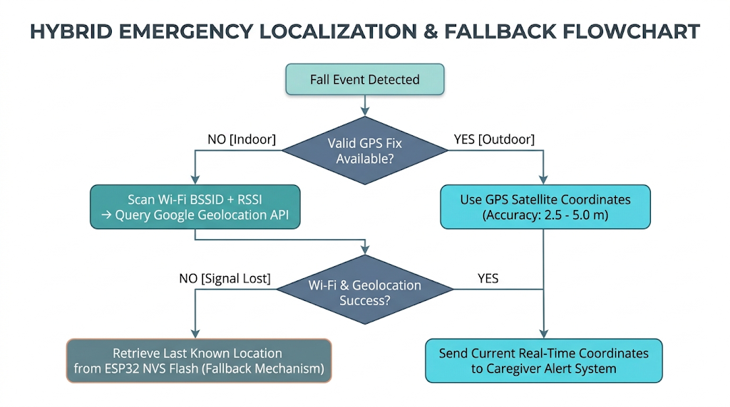
รูปที่ 2.7.1 ภาพแผนผังการตัดสินใจระบุตำแหน่งฉุกเฉินแบบไฮบริด

กลไก NVS Flash Cache และ Acoustic Localization Beacon
- Last Known Location Fallback: หากสัญญาณ GPS และอินเทอร์เน็ตขาดหาย ระบบจะดึงพิกัดล่าสุดที่บันทึกไว้ในหน่วยความจำถาวร NVS Flash (Preferences.h) ออกมาใช้อัตโนมัติ
- Acoustic Beacon Buzzer (GPIO 5): ส่งเสียงบี๊บความถี่สูง (2.4$\text{ kHz}$) ต่อเนื่องทันทีหลังเกิดเหตุ เพื่อชดเชยรัศมีความคลาดเคลื่อนทางพิกัด (5-30$\text{เมตร}$) ช่วยให้ผู้ดูแลเดินตามเสียงและพบตัวผู้ป่วยได้อย่างรวดเร็ว

โพรโทคอลสื่อสารเครือข่ายและการแจ้งเตือน
- Telegram Bot API: ส่งข้อความแจ้งเตือนด่วน แสดงชื่อผู้ป่วย ทิศทางการล้ม ค่าความมั่นใจของ AI และลิงก์ Google Maps นำทาง
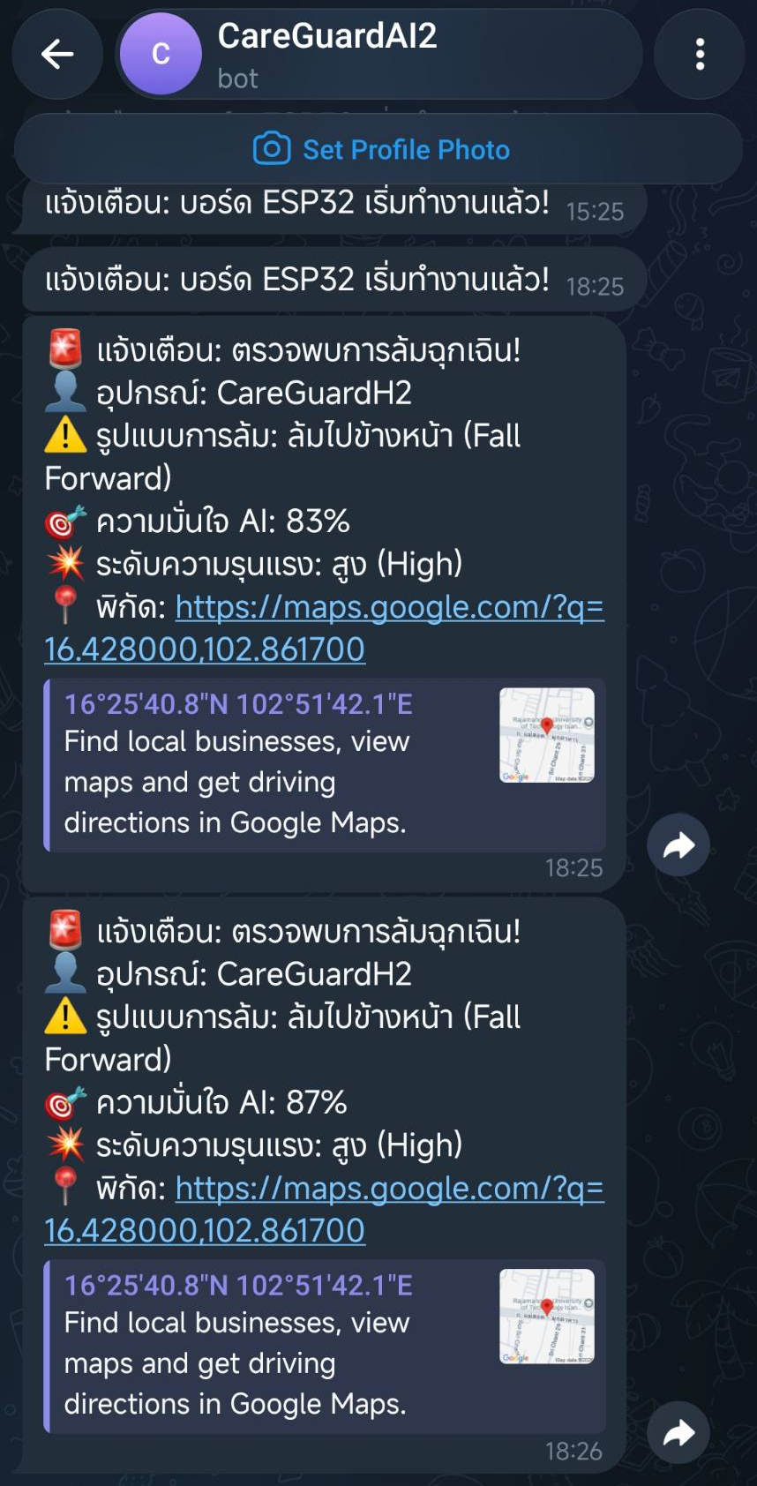
รูปที่ 2.7.2(ก) Telegram Bot แจ้งเตือนล้ม

- WebSocket (Socket.IO): แสดงผลบน Web Dashboard แบบเรียลไทม์ภายในเวลา < 0.5$\text{วินาที}$
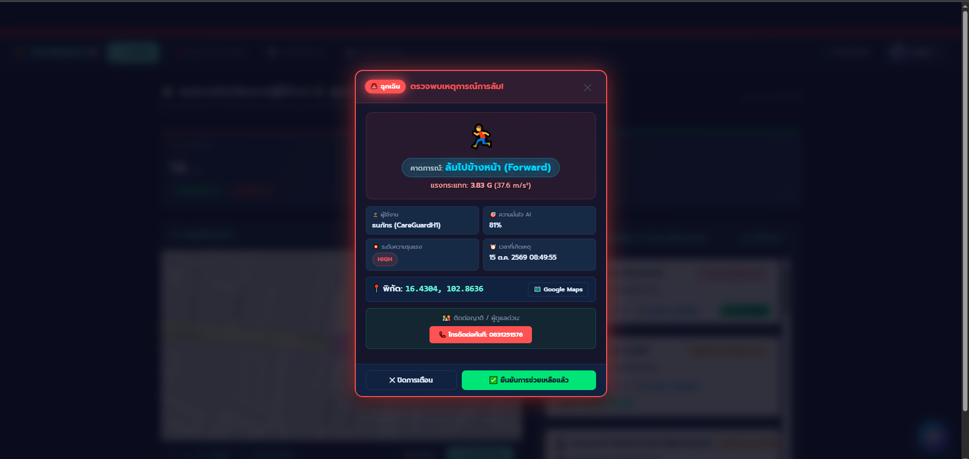
รูปที่ 2.7.2(ข) WebSocket แจ้งเตือนล้ม

Gmail SMTP Service: ส่งอีเมลรายงานบันทึกเหตุการณ์ฉุกเฉินอย่างเป็นทางการ

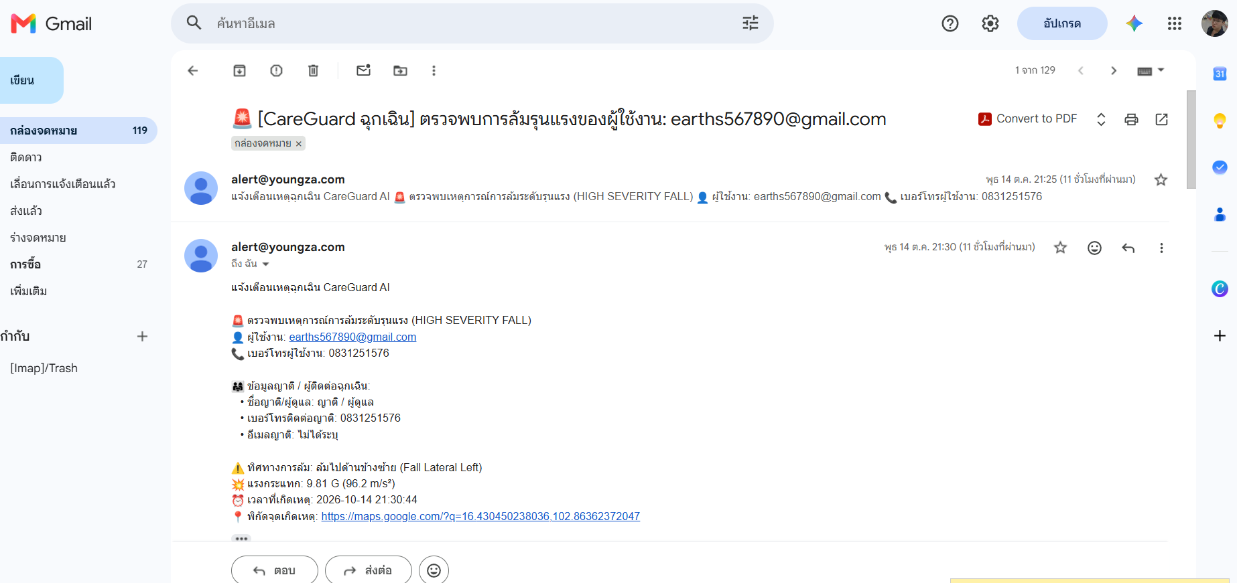
รูปที่ 2.7.2(ข) Gmail SMTP Service ส่งอีเมลรายงานเหตุการณ์ล้ม

กลยุทธ์การบริหารจัดการฐานข้อมูลแบบผสมผสาน (Hybrid Database Strategy & NVS Flash Cache)

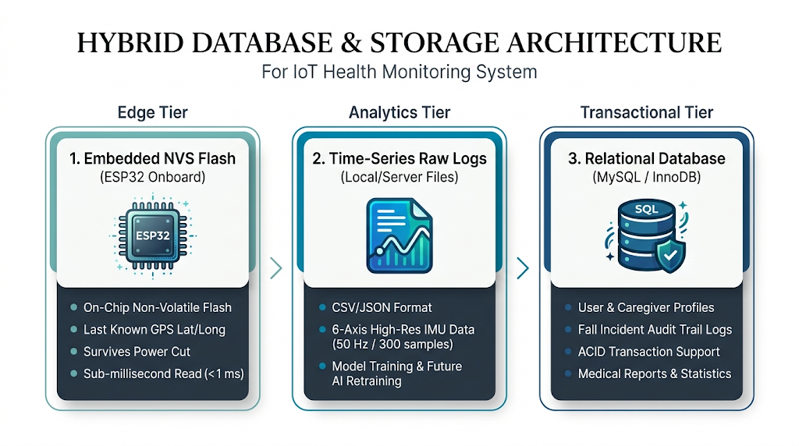
รูปที่ 2.8 สถาปัตยกรรมฐานข้อมูลและระบบจัดเก็บข้อมูลแบบผสมผสาน

รายละเอียดโครงสร้างทั้ง 3 ลำดับชั้น (3 Tiers):

Edge Tier — 1. Embedded NVS Flash (บนบอร์ด ESP32):

บันทึกข้อมูลลงในหน่วยความจำแฟลชภายในชิปโดยตรง (Non-Volatile Storage)

ใช้จัดเก็บพิกัดล่าสุด (Last Known Latitude & Longitude) และค่าการตั้งค่าระบบ

ข้อมูลไม่สูญหายเมื่อแบตเตอรี่หมดหรือปิดสวิตช์เครื่อง อ่านข้อมูลได้เร็วระดับเสี้ยววินาที (< 1 $\text{ms}$)

Analytics Tier — 2. Time-Series Raw Logs (Local / Cloud Storage):

บันทึกไฟล์ข้อมูลอนุกรมเวลาในรูปแบบ CSV / JSON

เก็บข้อมูลสัญญาณดิบ 6 แกนความละเอียดสูง (50$\text{ Hz}$, หน้าต่างละ 300 ตัวอย่าง)

ทำหน้าที่เป็นชุดข้อมูล (Dataset) สำหรับนำไป Retrain ปรับปรุงความแม่นยำของโมเดล AI ในอนาคต

Transactional Tier — 3. Relational Database (MySQL / InnoDB Server):

ฐานข้อมูลเชิงสัมพันธ์สำหรับระบบหลังบ้านและ Web Application

จัดการข้อมูลบัญชีผู้ใช้งาน ข้อมูลผู้สูงอายุ และรายชื่อผู้ดูแล

บันทึกประวัติและเหตุการณ์การหกล้มย้อนหลัง (Fall Audit Trail Logs) อย่างปลอดภัยตามมาตรฐานคุณสมบัติ ACID พร้อมรองรับการออกรายงานสถิติทางการแพทย์

งานวิจัยที่เกี่ยวข้องและการวิเคราะห์เปรียบเทียบ (Related Literature Review & Comparative Analysis)

งานวิจัยด้านอุปกรณ์สวมใส่และโมเดลการเรียนรู้ของเครื่อง
- Sposaro และ Tyson (2009) [1] พัฒนาแอปพลิเคชัน iFall บนสมาร์ตโฟนด้วยระบบ Threshold-based พบว่าการพกพาในกระเป๋ากางเกงมีอัตราการแจ้งเตือนลวงสูง
- Sucerquia และคณะ (2017) [2] สร้างชุดข้อมูล SisFall และพิสูจน์ว่าตำแหน่งกึ่งกลางเอวสะท้อนจุดศูนย์ถ่วงของร่างกาย (COM) และให้สัญญาณเสถียรที่สุด
- Bagalà และคณะ (2012) ประเมิน 13 อัลกอริทึม Threshold-based พบว่ามีค่า Specificity ต่ำเมื่อเผชิญกับกิจกรรมทิ้งตัวนั่งเร็ว ชี้ให้เห็นถึงความจำเป็นในการใช้ Machine Learning
- Angelini (2022) [5] แสดงให้เห็นว่าการใช้ TinyML บน ESP32 ประหยัดพลังงานกว่าการสตรีมสัญญาณผ่านบลูทูธถึง 80%
- Hussain และคณะ (2019) [3] สรุปว่าการสกัดคุณลักษณะแบบครอบคลุมร่วมกับโมเดล MLP ให้ความแม่นยำสูงทัดเทียม Deep Learning แต่ประหยัดทรัพยากรการคำนวณอย่างมหาศาล

ตารางสรุปการเปรียบเทียบงานวิจัยที่เกี่ยวข้อง (Literature Comparison Matrix)

ตารางที่ 2.9.2 การเปรียบเทียบคุณลักษณะทางเทคนิคของ CareGuard AI เทียบกับงานวิจัยที่เกี่ยวข้อง
คุณลักษณะทางเทคนิค | iFall (Sposaro, 2009) [1] | SisFall Benchmark (Sucerquia, 2017) [2] | TinyML Health (Angelini, 2022) [5] | Vision / Camera Systems [3] | CareGuard AI (โครงงานนี้)
เซ็นเซอร์ที่ใช้ | Phone Accel | 2x Accel + 1x Gyro | IMU Accel | RGB-D Camera | IMU 6 แกน (MPU-6050)
ตำแหน่งติดตั้ง | กระเป๋ากางเกง | เอว (Waist) | หน้าอก / ข้อมือ | ผนังห้อง / เพดาน | ข้อมือ หรือ เอว (Smart Band)
อัลกอริทึมจำแนก | Threshold-based | Threshold / SVM | ANN on ESP32 | CNN / OpenPose | TinyML Native MLP + Heuristics
การประมวลผล AI | Smartphone CPU | ออฟไลน์บน PC | บอร์ด ESP32 | Cloud Server / GPU | ESP32 Core 1 (1.20 ms On-Device)

ตารางที่ 2.3 การเปรียบเทียบคุณลักษณะทางเทคนิคของ CareGuard AI เทียบกับงานวิจัยที่เกี่ยวข้อง(ต่อ)
คุณลักษณะทางเทคนิค | iFall (Sposaro, 2009) [1] | SisFall Benchmark (Sucerquia, 2017) [2] | TinyML Health (Angelini, 2022) [5] | Vision / Camera Systems [3] | CareGuard AI (โครงงานนี้)
ความถี่สุ่มตัวอย่าง | ~20 Hz | 200 Hz | 50 Hz | 30 FPS | 50 Hz คงที่ (FreeRTOS Core 1)
การระบุทิศทางล้ม | ไม่ระบุ | มีในชุดข้อมูล | ไม่ระบุ | ระบุได้จากโครงร่าง | ระบุได้ 5 ทิศทาง (FF, BF, LL, LR, VF)
ระบบระบุตำแหน่ง | GPS ในโทรศัพท์ | ไม่มี | ไม่มี | ทราบเฉพาะในห้อง | Hybrid Dual (GPS + Wi-Fi Geolocation)
กลไกช่วยค้นหา | ไม่มี | ไม่มี | ไม่มี | ไม่มี | Acoustic Beacon Buzzer (GPIO 5)
ช่องทางแจ้งเตือน | SMS, โทรเตือน | ไม่มี (ชุดข้อมูล) | Bluetooth BLE | Web UI เฉพาะที่ | Telegram Bot + Web Dashboard + Gmail
ความเป็นส่วนตัว | ปานกลาง | ปานกลาง | สูง | ต่ำมาก (กังวลภาพถ่าย) | สูงมาก (ประมวลผลในตัว 100%)
ต้นทุนระบบ | ขึ้นกับโทรศัพท์ | อุปกรณ์ห้องแล็บ | ปานกลาง | สูงมาก | ต่ำมาก (< 1,200 บาท)
ที่มา: Sposaro (2009) | Sucerquia (2017) | Hussain (2019) | Angelini (2022)

ช่องว่างงานวิจัยและการต่อยอดในโครงงาน CareGuard AI (Research Gaps & Project Contributions)

แก้ปัญหาความหน่วงและการพึ่งพาคลาวด์: พัฒนาโมเดล TinyML MLP รันแบบ Native C++ บน ESP32 ประมวลผลแบบ Standalone 100% ภายในเวลาเพียง 1.2 $\text{ms}$

แก้ปัญหาการไม่สามารถบอกทิศทางและความล้มเหลวในการตรวจจับล้มแนวดิ่ง: พัฒนาระบบสองระดับ (Two-Stage Detection) ใช้ TinyML กรองเหตุการณ์ล้ม และใช้อัลกอริทึมชีวกลศาสตร์วิเคราะห์เวกเตอร์แรงกระแทก ($X,Y,Z$) จำแนกทิศทาง 5 รูปแบบ

แก้ปัญหาจุดบอด GPS ในอาคาร: ผสานรวม GPS เข้ากับ Wi-Fi Geolocation และ NVS Flash Cache เสริมด้วยเสียงบี๊บนำทาง (Acoustic Localization Beacon บน Buzzer GPIO 5) ทำให้ผู้ดูแลเข้าช่วยเหลือผู้ป่วยได้อย่างรวดเร็วและแม่นยำ

วิธีดำเนินงาน
การดำเนินงานวิจัยและพัฒนาระบบตรวจจับการหกล้มอัจฉริยะสำหรับผู้สูงอายุด้วยปัญญาประดิษฐ์ฝังตัวบนไมโครคอนโทรลเลอร์ (CareGuard AI) ได้รับการออกแบบตามวงจรชีวิตการพัฒนาระบบวิศวกรรมแบบครบวงจร (Complete Engineering Lifecycle) ตั้งแต่การสร้างฮาร์ดแวร์และกล่องเคส 3 มิติ การสร้างเว็บแอปพลิเคชันเพื่อเก็บรวบรวมข้อมูลสัญญาณดิบด้วยตนเอง การฝึกสอนโมเดลปัญญาประดิษฐ์ การฝังโมเดลลงบนฮาร์ดแวร์ ตลอดจนการพัฒนาเว็บแอปพลิเคชันสำหรับผู้ดูแลเพื่อนำไปใช้งานจริง โดยแบ่งขั้นตอนการดำเนินงานออกเป็น 7 หัวข้อหลักดังต่อไปนี้

ภาพรวมขั้นตอนและวงจรการพัฒนาระบบ (Research Workflow & Engineering Lifecycle)
กระบวนการดำเนินงานวิจัยแบ่งออกเป็น 6 ขั้นตอนเชิงวิศวกรรมที่ต่อเนื่องกันอย่างเป็นระบบ ดังแสดงในแผนภาพผังงานรูปที่ 3.1:

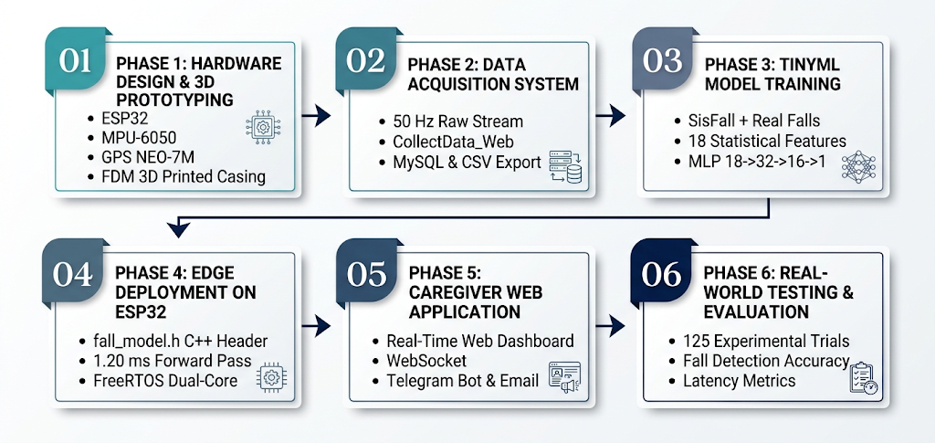
รูปที่ 3.1 ภาพรวมขั้นตอนและวงจรการพัฒนาระบบ 6 ขั้นตอน

ขั้นตอนที่ 1: การออกแบบฮาร์ดแวร์และการสร้างกล่องอุปกรณ์ 3 มิติ

การออกแบบและเชื่อมต่อวงจรฮาร์ดแวร์ (Circuit Implementation)
อุปกรณ์ตรวจวัด CareGuard AI ได้รับการออกแบบให้รวมโมดูลเซ็นเซอร์ หน่วยประมวลผล ระบบระบุตำแหน่ง และวงจรขับสัญญาณเตือนไว้บนระบบฝังตัวขนาดกะทัดรัด โดยมีรายละเอียดการจัดสรรขาเชื่อมต่อสัญญาณแสดงดังตารางที่ 3.2.1:
ตารางที่ 3.1 รายละเอียดการเชื่อมต่อขาสัญญาณของอุปกรณ์ฮาร์ดแวร์ CareGuard AI
โมดูล / อุปกรณ์ | ขาสัญญาณบนโมดูล | ขาสัญญาณบน ESP32 | โพรโทคอล / ฟังก์ชันการทำงาน
MPU-6050 (IMU) | VCC | 3.3V | แหล่งจ่ายไฟกระแสตรงแรงดันคงที่
 | GND | GND | กราวด์ร่วมของระบบ
 | SDA | GPIO 21 | $I^{2}\text{C}$Data (Fast Mode 400 kHz)
 | SCL | GPIO 22 | $I^{2}\text{C}$Clock (Fast Mode 400 kHz)
NEO-7M (GPS) | VCC | 5V | แหล่งจ่ายไฟกระแสตรง
 | GND | GND | กราวด์ร่วมของระบบ
 | TX | GPIO 16 (RX2) | Hardware UART2 รับสัญญาณ NMEA (9600 $\text{bps}$)
 | RX | GPIO 17 (TX2) | Hardware UART2 ส่งคำสั่งควบคุม
Acoustic Buzzer | I/O (+) | GPIO 5 | สัญญาณพัลส์ขับเสียงบี๊บนำทาง (2.4 $\text{kHz}$)
 | GND (-) | GND | กราวด์ร่วม
Cancel Button | ขา 1 | GPIO 18 | สวิตช์กดติด-ปล่อยดับ กดยกเลิกการแจ้งเตือนลวง
 | ขา 2 | GND | ใช้วงจร Internal Pull-Up Resistor
Status LED | ขั้ว Anode | GPIO 2 | ไฟแสดงสถานะการทำงาน (Onboard LED)
Battery Unit | ขั้วบวก/ลบ | 5V / GND | แบตเตอรี่ Li-Po 3.7V ผ่านวงจร Boost 5V

การออกแบบโครงสร้างโมเดล 3 มิติ (3D CAD Enclosure Design)
เพื่อให้ตัวอุปกรณ์สามารถสวมใส่ได้สบาย มีความทนทานต่อแรงกระแทก และล็อกตำแหน่งเซ็นเซอร์ MPU-6050 ได้อย่างมั่นคง ผู้วิจัยได้ออกแบบโครงสร้างกล่องเคสแบบ 2 ชิ้นประกบ (Top Cover และ Bottom Base) ดังแสดงในรูปที่ 3.2.2:
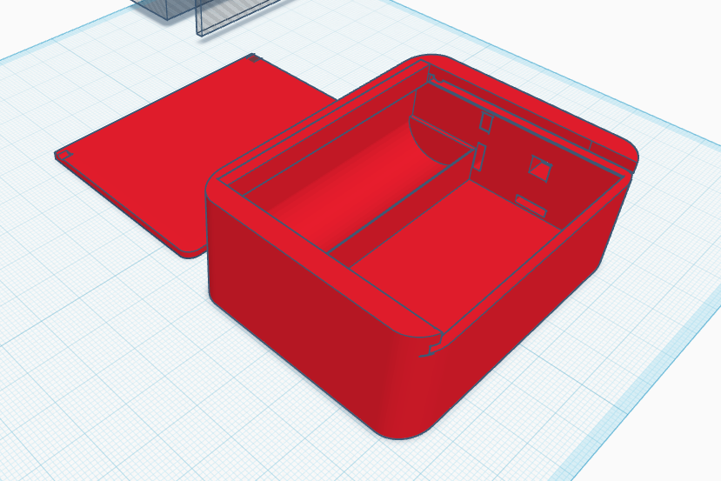
รูปที่ 3.2.2 โมเดล 3 มิติของกล่องเคสอุปกรณ์ CareGuard AI

การขึ้นรูปชิ้นงานด้วยเทคโนโลยีการพิมพ์ 3 มิติ (3D Printing Fabrication)

การผลิตกล่องเคสต้นแบบใช้เครื่องพิมพ์ 3 มิติระบบ FDM (Fused Deposition Modeling) โดยใช้วัสดุเส้นพลาสติก PLA+ (Polylactic Acid Plus) และ PETG กำหนดพารามิเตอร์การพิมพ์ดังนี้:
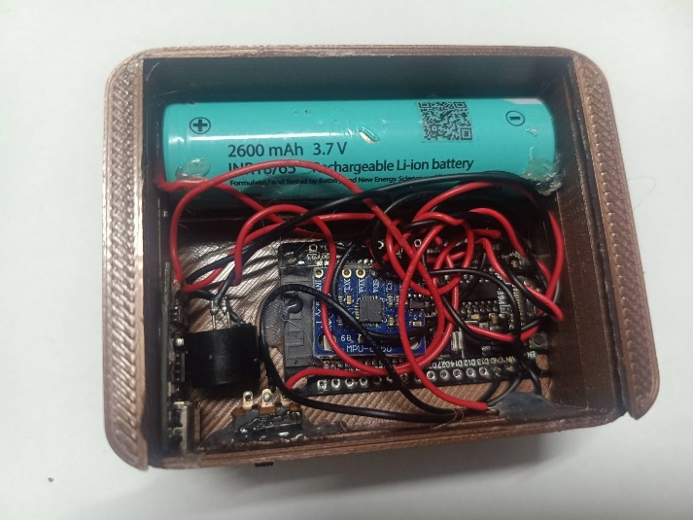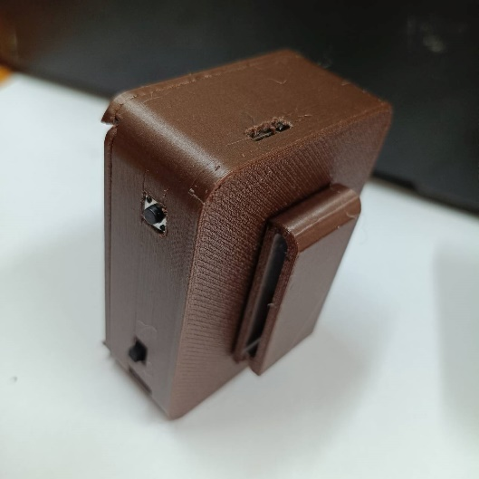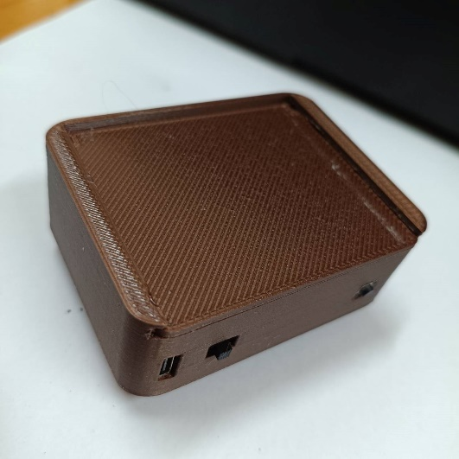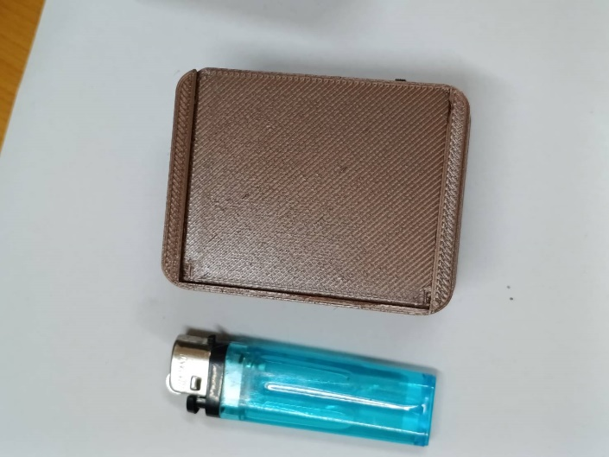
รูปที่ 3.2.3 รวมภาพเคสอุปกรณ์ CareGuard AI

ความสูงของชั้นพิมพ์ (Layer Height): 0.2$\text{mm}$

ความหนาของผนังกล่อง (Wall Shells): 4 รอบ (1.6 $\text{mm}$) เพื่อทนทานต่อแรงกระแทกโดยตรง

ความหนาแน่นเนื้อใน (Infill Density): 20% ลวดลาย Gyroid ช่วยกระจายแรงกระแทกได้รอบทิศทาง

อุณหภูมิการพิมพ์: หัวฉีดขนาด 0.6 mm 210º$\text{C}$และฐานพิมพ์ 60º$\text{C}$

ขนาดภายนอกของกล่องเมื่อประกอบเสร็จ: กว้าง 57.506 mm × ยาว76.512 mm × สูง 28.679 mm

ขั้นตอนที่ 2: การพัฒนาระบบเว็บเก็บรวบรวมข้อมูลสัญญาณดิบ
เนื่องจากการฝึกสอนโมเดลปัญญาประดิษฐ์ให้ตรวจจับการล้มได้อย่างแม่นยำ จำเป็นต้องมีข้อมูลสัญญาณความเร่งและไจโรสโคปที่บันทึกจากฮาร์ดแวร์และสภาพแวดล้อมการใช้งานจริง ผู้วิจัยจึงได้พัฒนาระบบเก็บข้อมูลขึ้นมาโดยเฉพาะ ประกอบด้วย:

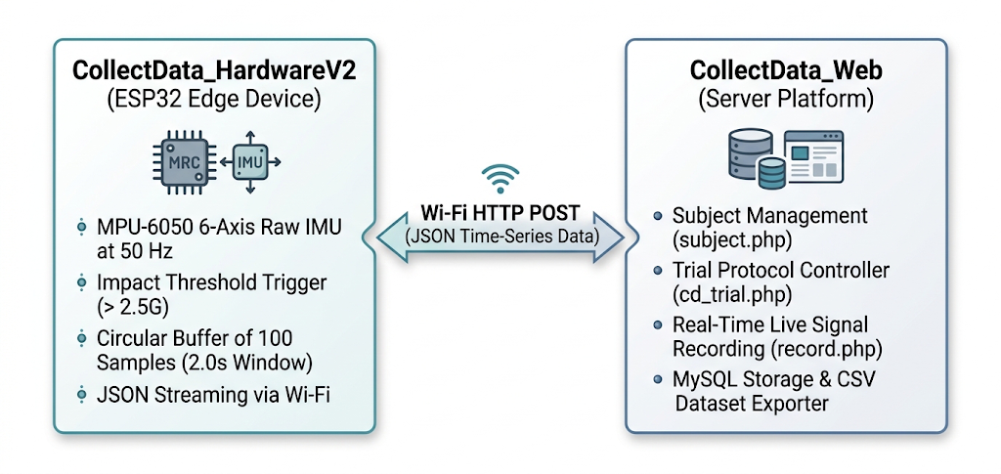
รูปที่ 3.3 สถาปัตยกรรมระบบเก็บข้อมูลสัญญาณดิบ CollectData_Hardware

เฟิร์มแวร์เก็บสัญญาณเซ็นเซอร์ (CollectData_Hardware)

พัฒนาขึ้นบนบอร์ด ESP32 เพื่อทำหน้าที่เป็นอุปกรณ์บันทึกข้อมูล (Sensor Data Logger):

ตั้งค่าการสุ่มอ่านค่า MPU-6050 ที่ความถี่คงที่ 50 $\text{Hz}$($T_{s}$= 20 ms)

มีวงแหวนบัฟเฟอร์ (Circular Buffer) เก็บสัญญาณล่วงหน้า 1 วินาที(Pre-trigger Buffer)

เมื่อเกิดแรงกระแทกเกินเกณฑ์ตรวจจับ ($A_{mag}$> 2.5 G) บอร์ดจะบันทึกสัญญาณต่อเนื่องอีก 1 วินาที รวมเป็นหน้าต่างเหตุการณ์ขนาด 99–100 จุดตัวอย่าง (ครอบคลุมทั้งช่วงก่อนล้ม ขณะล้ม และหลังกระแทก)

แพ็กข้อมูล 6 แกนเป็นเพย์โหลด JSON ส่งผ่าน Wi-Fi ไปยัง Web API ของเซิร์ฟเวอร์

เว็บแอปพลิเคชันจัดการข้อมูลการทดลอง (CollectData_Web)
พัฒนาด้วยภาษา PHP, JavaScript (Chart.js), และฐานข้อมูล MySQL ติดตั้งบน Local Server ประกอบด้วยโมดูลสำคัญ:
- โมดูลจัดการข้อมูลผู้ทดสอบ (subject.php): บันทึกรหัสผู้ทดสอบ อายุ เพศ ส่วนสูง น้ำหนัก และประวัติทางกายภาพ
- โมดูลจัดการรอบการทดสอบ (cd_trial.php): กำหนดป้ายกำกับกิจกรรม (Labels) เช่น การล้มไปข้างหน้า (Forward), ล้มไปข้างหลัง (Backward), ล้มตะแคง (Lateral), และกิจกรรมประจำวัน
- โมดูลแสดงผลสัญญาณสดและจัดเก็บ (record.php): แสดงกราฟคลื่นสัญญาณความเร่งและไจโรสโคปแบบเรียลไทม์ ตรวจสอบความสมบูรณ์ของข้อมูล และบันทึกข้อมูลเป็นไฟล์ .csv แยกรายเหตุการณ์ลงในไดเรกทอรี sensor_records/
จากการทดลองจำลองการล้มจริง ผู้วิจัยได้เก็บรวบรวมไฟล์ข้อมูลการล้มจริงที่สมบูรณ์ได้ทั้งสิ้น 52 ไฟล์บันทึก (CSV Records)
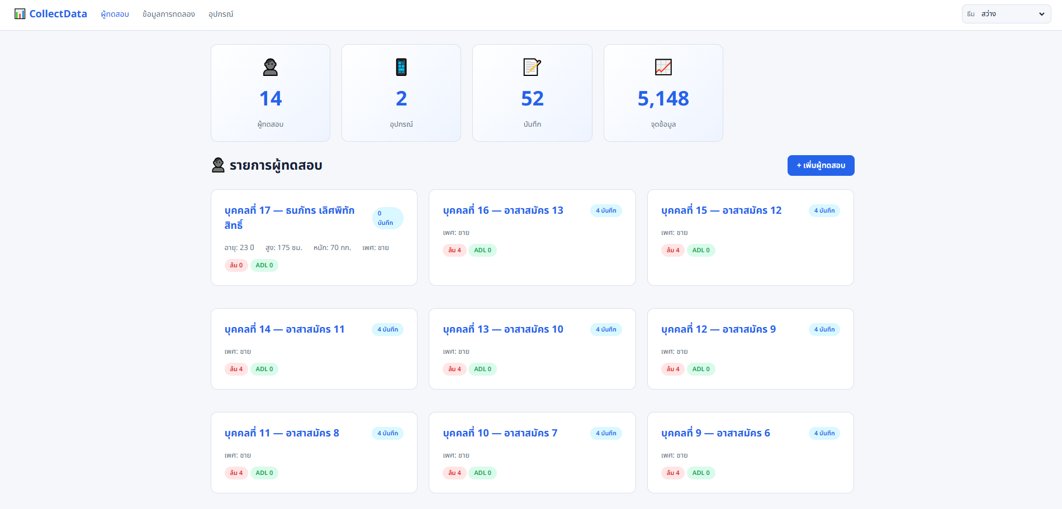
รูปที่ 3.3.2 CollectData_Web หน้าหลัก

ขั้นตอนที่ 3: การประมวลผลข้อมูลและการสร้างแบบจำลองปัญญาประดิษฐ์

การเตรียมชุดข้อมูลผสมผสาน (Hybrid Dataset Preparation)

เพื่อแก้ปัญหาความไม่สมดุลของคลาส (Class Imbalance) และเพิ่มความหลากหลายของกิจกรรมในชีวิตประจำวัน เพื่อให้ทั้งตามกำหนดการโครงงาน ผู้วิจัยได้สร้างชุดข้อมูลผสมผสาน (Hybrid Dataset รวม 486 หน้าต่างข้อมูล) ในสคริปต์ train_model.py โดยผสานข้อมูลจาก 2 แหล่ง:

ข้อมูลการล้มจริง (Fall Data: 155 ตัวอย่าง): สกัดจาก 52 ไฟล์ของ CollectData_Web โดยหาจุดกระแทกสูงสุด (Impact Peak) แล้วตัดหน้าต่างขนาด 50 จุด (1 $\text{วินาที}$) รอบจุดกระแทก พร้อมทั้งทำ Data Augmentation โดยเลื่อนหน้าต่างเวลาเล็กน้อย (Shift Window: - 25 $\text{ms}$และ - 15$\text{ms}$) รวมได้ 155 ตัวอย่าง (Label=1)

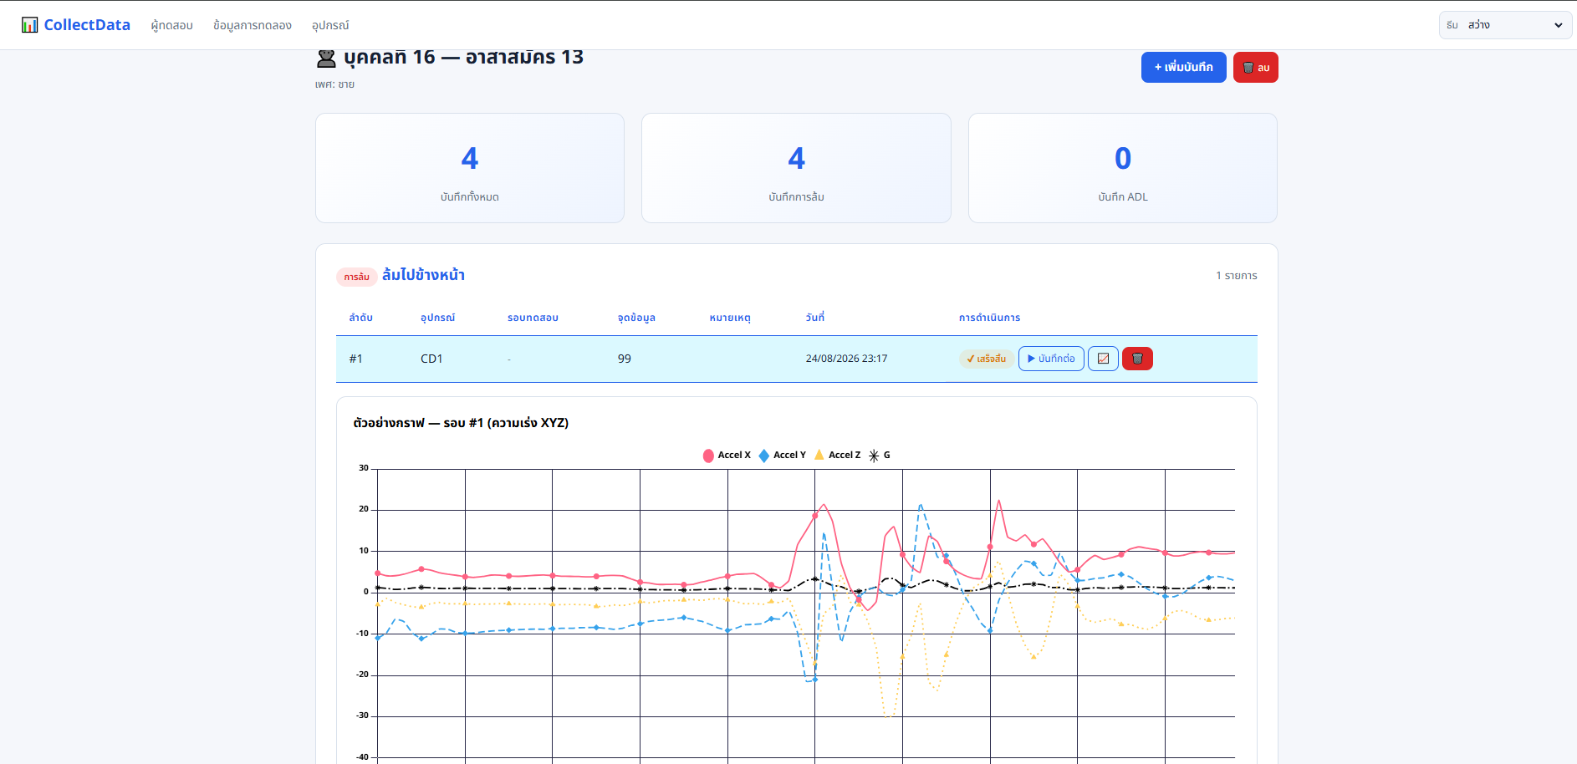
รูปที่ 3.4.1(ก) CollectData_Web หน้าบันทึกและแสดงข้อมูล

ข้อมูลกิจกรรมปกติ (ADL Data: 331 ตัวอย่าง): สกัดจากชุดข้อมูลมาตรฐานสากล Kaggle SisFall Dataset [2] ครอบคลุมกิจกรรม D01–D19 ของผู้ทดสอบ 38 คน โดยนำข้อมูลมาผ่านการแปลงหน่วย (Bits to SI) และลดทอนความถี่ (Downsampling: 20$\text{ Hz}→$ 50 Hz) รวมกับช่วงก่อนล้ม (Pre-fall) ได้ตัวอย่าง ADL ทั้งสิ้น 331 ตัวอย่าง (Label=0)

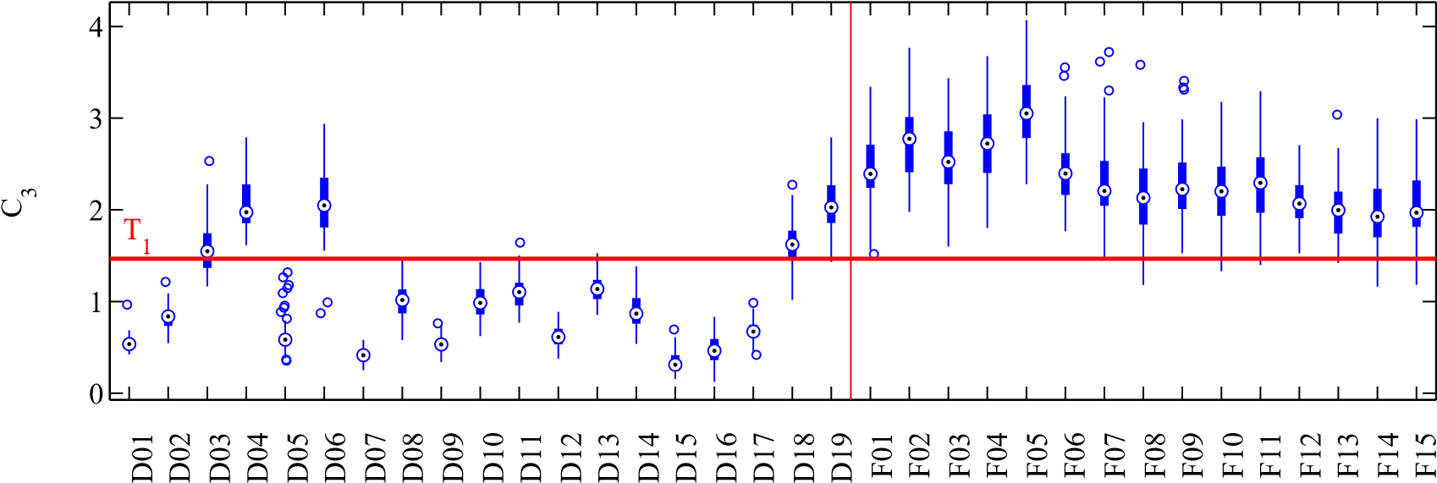
รูปที่ 3.4.1(ข) ข้อมูลกิจกรรมปกติ,ล้ม ที่ตรวจจับจุดกระแทกพีคสุดตอนล้ม
ที่มา: SisFall: A Fall and Movement Dataset และ https://www.kaggle.com/code/akiyavyre/sisfall-analysis/notebook

ตารางที่ 3.4 โครงสร้างการแบ่งชุดข้อมูลฝึกสอนและชุดข้อมูลทดสอบ (Hybrid Dataset)
ประเภทข้อมูล | แหล่งที่มาของข้อมูล | จำนวนตัวอย่างรวม | ชุดฝึกสอน (Train 80%) | ชุดทดสอบ (Test 20%)
การล้ม (Fall: Label 1) | ฮาร์ดแวร์จริง (CollectData_Web) | 155 ตัวอย่าง | 124 ตัวอย่าง | 31 ตัวอย่าง
กิจกรรมปกติ (ADL: Label 0) | Kaggle SisFall Dataset + Pre-fall | 331 ตัวอย่าง | 264 ตัวอย่าง | 67 ตัวอย่าง
รวมทั้งหมด | Hybrid Dataset | 486 ตัวอย่าง | 388 ตัวอย่าง | 98 ตัวอย่าง

การสกัด 18 คุณลักษณะเชิงลึก (Feature Engineering)
หน้าต่างสัญญาณขนาด 50 จุดตัวอย่าง จะถูกสกัดเป็น 18 คุณลักษณะทางสถิติและชีวกลศาสตร์ เพื่อป้อนเข้าสู่โมเดลปัญญาประดิษฐ์ ดังแสดงในตารางที่ 3.3:
ตารางที่ 3.4.2 รายละเอียดคุณลักษณะ 18 มิติที่ใช้ฝึกสอนแบบจำลองปัญญาประดิษฐ์
ลำ  ดับ | คุณลักษณะ | นิยามเชิงวิศวกรรม | สมการคณิตศาสตร์ | หน่วย
$$f_{0}$$ | Mean Accel | ค่าเฉลี่ยขนาดความเร่ง | $$f_{0}=μ_{acc}=\frac{1}{N}\sum_{i=1}^{N}{A_{mag}}\left[i\right]$$ | G
$$f_{1}$$ | Max Accel | ค่าสูงสุดของขนาดความเร่ง (Peak Impact) | $$f_{1}=\max_{1≤i≤N}\left(A_{mag}\left[i\right]\right)$$ | G
$$f_{2}$$ | Min Accel | ค่าต่ำสุดของขนาดความเร่ง | $$f_{2}=\min_{1≤i≤N}\left(A_{mag}\left[i\right]\right)$$ | G

ตารางที่ 3.4.2 รายละเอียดคุณลักษณะ 18 มิติที่ใช้ฝึกสอนแบบจำลองปัญญาประดิษฐ์(ต่อ)
ลำ  ดับ | คุณลักษณะ | นิยามเชิงวิศวกรรม | สมการคณิตศาสตร์ | หน่วย
$$f_{3}$$ | Std Accel | ส่วนเบี่ยงเบนมาตรฐานของขนาดความเร่ง | $$f_{3}=σ_{acc}=\sqrt{\frac{1}{N}\sum_{i=1}^{N}{(}\left.A_{mag}\left[i\right]-μ_{acc}{\left.)\right.}^{2}\right.}$$ | G
$$f_{4}$$ | Range Accel | พิสัยขนาดความเร่ง (Max - Min) | $$f_{4}=f_{1}-f_{2}$$ | G
$$f_{5}$$ | Freefall Ratio | อัตราส่วนตัวอย่างที่เข้าสู่สภาวะไร้น้ำหนัก | $$f_{5}=\frac{1}{N}\sum_{i=1}^{N}{I}\left(A_{mag}\left[i\right]<0.3\right)$$ | อัตราส่วน
$$f_{6}$$ | Impact Ratio | อัตราส่วนตัวอย่างที่เกิดแรงกระแทกสูง | $$f_{6}=\frac{1}{N}\sum_{i=1}^{N}{I}\left(A_{mag}\left[i\right]>3.5\right)$$ | อัตราส่วน
$$f_{7}$$ | Mean Gyro | ค่าเฉลี่ยขนาดความเร็วเชิงมุม | $$f_{7}=μ_{gyro}=\frac{1}{N}\sum_{i=1}^{N}{Ω_{mag}}\left[i\right]$$ | rad/s
$$f_{8}$$ | Max Gyro | ค่าสูงสุดของขนาดความเร็วเชิงมุม | $$f_{8}=\max_{1≤i≤N}\left(Ω_{mag}\left[i\right]\right)$$ | rad/s
$$f_{9}$$ | Std Gyro | ส่วนเบี่ยงเบนมาตรฐานความเร็วเชิงมุม | $$f_{9}=σ_{gyro}=\sqrt{\frac{1}{N}\sum_{i=1}^{N}{(}\left.Ω_{mag}\left[i\right]-μ_{gyro}{\left.)\right.}^{2}\right.}$$ | rad/s

ตารางที่ 3.4.2 รายละเอียดคุณลักษณะ 18 มิติที่ใช้ฝึกสอนแบบจำลองปัญญาประดิษฐ์(ต่อ)
ลำ  ดับ | คุณลักษณะ | นิยามเชิงวิศวกรรม | สมการคณิตศาสตร์ | หน่วย
$$f_{10}$$ | Signal Magnitude Area | พลังงานรวมของการเคลื่อนไหว (SMA) | $$f_{10}=\frac{1}{N}\sum_{i=1}^{N}{\left(\frac{∥a_{x}\left[i\right]∥+∥a_{y}\left[i\right]∥+∥a_{z}\left[i\right]∥}{9.80665}\right)}$$ | G
$$f_{11}$$ | Mean Horiz Mag | ค่าเฉลี่ยขนาดความเร่งในแนวราบ | $$f_{11}=μ_{horiz}=\frac{1}{N}\sum_{i=1}^{N}{H_{mag}}\left[i\right]$$ | G
$$f_{12}$$ | Max Horiz Mag | ค่าสูงสุดขนาดความเร่งในแนวราบ | $$f_{12}=\max_{1≤i≤N}\left(H_{mag}\left[i\right]\right)$$ | G
$$f_{13}$$ | Mean Jerk | ค่าเฉลี่ยอัตราการเปลี่ยนแปลงความเร่ง | $$f_{13}=\frac{1}{N-1}\sum_{i=2}^{N}{∥}A_{mag}\left[i\right]-A_{mag}\left[i-1\right]∥$$ | G
$$f_{14}$$ | Max Jerk | ค่าสูงสุดอัตราการเปลี่ยนแปลงความเร่ง | $$f_{14}=\max_{2≤i≤N}\left(∥A_{mag}\left[i\right]-A_{mag}\left[i-1\right]∥\right)$$ | G
$$f_{15}$$ | Zero-Crossing Rate | อัตราการตัดผ่านจุดสมดุล 1G ของความเร่ง | $$f_{15}=\sum_{i=2}^{N}{I}\left(\left(A_{mag}\left[i\right]-1\right)\left(A_{mag}\left[i-1\right]-1\right)<0\right)$$ | ครั้ง

ตารางที่ 3.4.2 รายละเอียดคุณลักษณะ 18 มิติที่ใช้ฝึกสอนแบบจำลองปัญญาประดิษฐ์(ต่อ)
ลำดับ | คุณลักษณะ | นิยามเชิงวิศวกรรม | สมการคณิตศาสตร์ | หน่วย
$$f_{16}$$ | Correlation XY | สัมประสิทธิ์สหสัมพันธ์เพียร์สันแกน X-Y | $$f_{16}=r_{xy}=\frac{\sum{(}\left.a_{x}-{\overline{a}}_{x}\right)\left(a_{y}-{\overline{a}}_{y}\right)}{\sqrt{\sum{(}\left.a_{x}-{\overline{a}}_{x}{\left.)\right.}^{2}\sum{(}\left.a_{y}-{\overline{a}}_{y}{\left.)\right.}^{2}\right.\right.}}$$ | สัมประสิทธิ์
$$f_{17}$$ | Correlation YZ | สัมประสิทธิ์สหสัมพันธ์เพียร์สันแกน Y-Z | $$f_{17}=r_{yz}=\frac{\sum{(}\left.a_{y}-{\overline{a}}_{y}\right)\left(a_{z}-{\overline{a}}_{z}\right)}{\sqrt{\sum{(}\left.a_{y}-{\overline{a}}_{y}{\left.)\right.}^{2}\sum{(}\left.a_{z}-{\overline{a}}_{z}{\left.)\right.}^{2}\right.\right.}}$$ | สัมประสิทธิ์

การเปรียบเทียบและการฝึกสอนแบบจำลองปัญญาประดิษฐ์

ผู้วิจัยได้ฝึกสอนและเปรียบเทียบแบบจำลอง Data Mining 4 รูปแบบบนชุดข้อมูลทดสอบ ($N$=98 ตัวอย่าง):

Decision Tree (CART): แบ่งกิ่งด้วยเกณฑ์ค่าความไม่บริสุทธิ์ของจีนี $Gini\left(D\right)=1-\sum{(}\left.p_{k}{\left.)\right.}^{2}\right.$

k-Nearest Neighbors (k-NN): คำนวณระยะห่างยุคลิดใน 18 มิติ ($k=5$)

Gaussian Naive Bayes: จำแนกตามความน่าจะเป็นภายใต้การแจกแจงแบบปกติ

Multi-Layer Perceptron (MLP): โครงข่ายประสาทเทียมขนาด $18→32→16→1$นิวรอน

การฝึกสอนโมเดล MLP ดำเนินการผ่านไลบรารี scikit-learn ปรับมาตรฐานข้อมูลด้วย StandardScaler ตามสมการ:

${\tilde{x}}_{j}=\frac{x_{j}-μ_{j}}{σ_{j}}$ 3.4.3

เมื่อ
${\tilde{x}}_{j}$ แทน ค่าคุณลักษณะที่ได้รับการปรับมาตรฐานแล้วของคุณลักษณะที่ $j$, ไม่มีหน่วย
$x_{j}$ แทน ค่าคุณลักษณะดิบของคุณลักษณะที่ $j$, ตามหน่วยของคุณลักษณะนั้น
$μ_{j}$ แทน ค่าเฉลี่ยเลขคณิตของประชากรชุดฝึกสอนของคุณลักษณะที่ $j$, ตามหน่วยของคุณลักษณะนั้น
$σ_{j}$ แทน ส่วนเบี่ยงเบนมาตรฐานของประชากรชุดฝึกสอนของคุณลักษณะที่ $j$, ตามหน่วยของคุณลักษณะนั้น
$j$ แทน ดัชนีลำดับคุณลักษณะ ($j=$1,2,….,17), ไม่มีหน่วย

กำหนดไฮเปอร์พารามิเตอร์: Optimizer เป็น Adam (learning_rate=0.001), ฟังก์ชันการสูญเสีย Binary Cross-Entropy Loss, จำนวนรอบสูงสุด 600 รอบ และใช้กลยุทธ์ Early Stopping (validation_fraction=0.15, n_iter_no_change=25) เพื่อป้องกัน Overfitting

ขั้นตอนที่ 4: การแปลงโมเดลและนำ AI ลงสู่อุปกรณ์ฮาร์ดแวร์จริง

การแปลงโมเดลสู่ Native C++ (fall_model.h)

ค่าน้ำหนัก ไบแอส และพารามิเตอร์ Scaler ทั้ง 1,153 ตัว ถูกส่งออกเป็น C++ Array ในไฟล์ fall_model.h เพื่อคำนวณ Forward Pass บน ESP32 โดยตรง ไม่ต้องพึ่งพา TensorFlow Lite Runtime ทำให้ประหยัดหน่วยความจำ Flash (ใช้เพียง 4.5 $\text{KB}$) และใช้เวลาอนุมานผล (Inference Latency) เพียง 1.2 $\text{ms}$

ตรรกะการตัดสินใจสองระดับ (Two-Stage Decision Logic)

ระบบตรวจจับบนตัวเครื่องทำงานด้วยตรรกะสองระดับ ดังแสดงในรูปที่ 3.5:

Stage 1 (TinyML Fall Detection): โมเดล MLP ทำนายค่าความมั่นใจ หากค่า Confidence $≥$ 0.8 ระบบจะตัดสินว่า "เกิดการหกล้ม"

Stage 2 (Biomechanical Direction Classification): เมื่อยืนยันว่าล้มแล้ว ฟังก์ชัน identifyFallType() จะทำการวิเคราะห์ทิศทางเวกเตอร์แรงกระแทก ($X,Y,Z$) รอบจุด Peak Impact เพื่อจำแนกทิศทางการล้มออกเป็น 5 รูปแบบ:

ล้มตะแคงซ้าย / ขวา (fall_lateral_left / fall_lateral_right)

ล้มไปข้างหน้า / ข้างหลัง (fall_forward / fall_backward)

ล้มแนวดิ่ง / ทรุดตัว (fall_vertical)

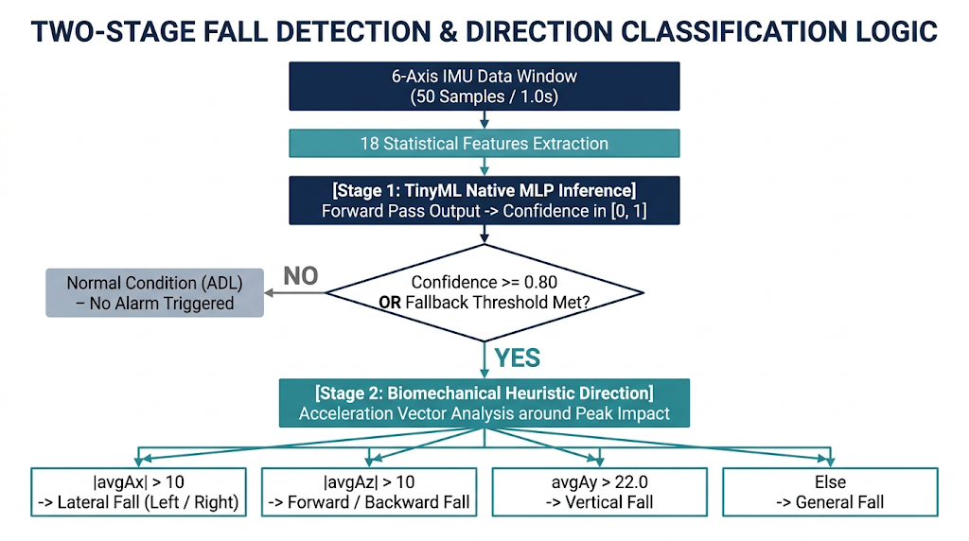
รูปที่ 3.5 แผนผังตรรกะการตัดสินใจตรวจจับและจำแนกทิศทางการล้มสองระดับ

. สถาปัตยกรรมเวลาจริง FreeRTOS Dual-Core และ Hybrid Geolocation

เฟิร์มแวร์ main.cpp ใช้ระบบปฏิบัติการ FreeRTOS แยกการทำงานอิสระ 2 แกน:

Core 1 (Real-Time Sensor Task, 50 Hz): อ่านเซ็นเซอร์ MPU-6050 สกัดคุณลักษณะ และประมวลผล TinyML Forward Pass แบบเวลาจริง

Core 0 (Communication Task): จัดการสแกน Wi-Fi BSSID, รับค่าดาวเทียม GPS NEO-7M และส่งการแจ้งเตือน

ระบบระบุพิกัดผสมผสาน (Hybrid Positioning): เลือกใช้ GPS เมื่ออยู่นอกอาคาร หากอยู่ในอาคารจะสลับไปใช้ Wi-Fi Geolocation อัตโนมัติ พร้อมทั้งมีระบบบันทึกพิกัดล่าสุดลงหน่วยความจำถาวร NVS Flash Cache และส่งสัญญาณเสียงนำทางผ่าน Acoustic Buzzer (GPIO 5) ทันทีที่เกิดเหตุ

ขั้นตอนที่ 5: การพัฒนาระบบเว็บแอปพลิเคชันสำหรับผู้ดูแลและการแจ้งเตือนฉุกเฉิน

เพื่อนำระบบไปใช้งานจริงในการดูแลผู้สูงอายุ ผู้วิจัยได้พัฒนาระบบเว็บแอปพลิเคชันส่วนกลาง (SoftwarePHP) ที่เชื่อมต่อกับอุปกรณ์ฮาร์ดแวร์แบบเรียลไทม์ ภายใต้การออกแบบส่วนต่อประสานผู้ใช้ที่ทันสมัย (Modern Glassmorphism UI) ประกอบด้วยองค์ประกอบหลัก:
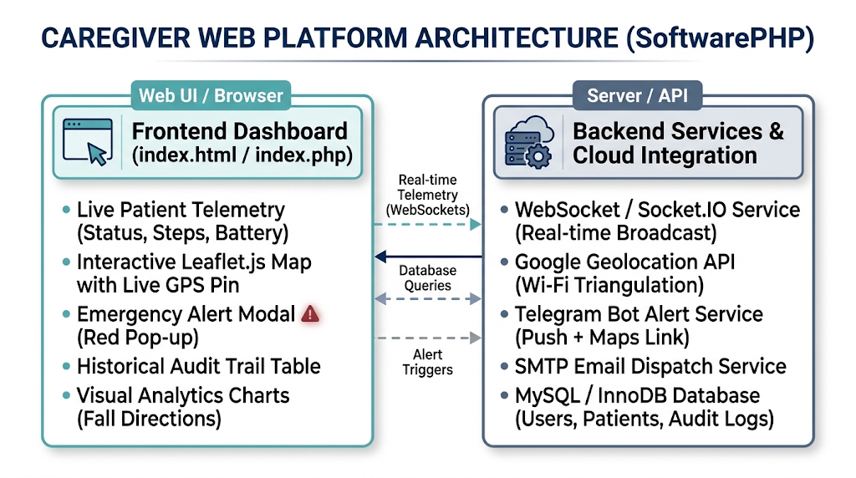
รูปที่ 3.6 สถาปัตยกรรมและฟังก์ชันการทำงานของระบบเว็บแอปพลิเคชัน SoftwarePHP
รายละเอียดสถาปัตยกรรมระบบ SoftwarePHP:
- Frontend Dashboard (index.html / index.php):
  - Live Patient Telemetry: แผงสถานะสด แสดงการเชื่อมต่อออนไลน์ อัตราการก้าวเดินประจำวัน และระดับแบตเตอรี่ของอุปกรณ์
  - Interactive Map (Leaflet.js): แผนที่อินเทอร์แอ็กทีฟแสดงตำแหน่งพิกัดแบบเรียลไทม์ พร้อมหมุดระบุตำแหน่งปัจจุบันของผู้สูงอายุ
  - Live Emergency Alert Modal: กล่องข้อความแจ้งเตือนสีแดงฉุกเฉินระดับสูงที่จะเด้งเตือนทันทีบนหน้าจอเมื่อตรวจพบสัญญาณการล้ม
  - History & Audit Trail Table: ตารางบันทึกประวัติการเกิดเหตุการณ์ย้อนหลัง ระบุวันเวลา ทิศทางการล้ม และพิกัดสถานที่
  - Visual Analytics Charts: แผนภูมิสรุปสถิติจำแนกประเภท/ทิศทางการล้ม และสัดส่วนพฤติกรรมการเคลื่อนไหว
- Backend Services & Cloud Integrations (Node.js & PHP APIs):
  - WebSocket / Socket.IO Service: ศูนย์กระจายสัญญาณและข้อมูลการแจ้งเตือนแบบเรียลไทม์ไปยังบราวเซอร์ของผู้ดูแลโดยไม่ต้องกดรีเฟรชหน้าเว็บ
  - Google Geolocation API: ระบบถอดรหัสข้อมูล Wi-Fi BSSID และ RSSI ให้กลายเป็นพิกัดละติจูด/ลองจิจูดจริงเมื่ออยู่ในพื้นที่อับสัญญาณดาวเทียม
  - Telegram Bot Alert Service: ส่งการแจ้งเตือนด่วนเข้าแอปพลิเคชัน Telegram ของผู้ดูแล พร้อมแนบลิงก์ Google Maps นำทางไปยังจุดเกิดเหตุ
  - SMTP Email Dispatch Service: ส่งอีเมลรายงานสรุปเหตุการณ์ฉุกเฉินและรายละเอียดทางการแพทย์อย่างเป็นทางการ
  - MySQL / InnoDB Database: ฐานข้อมูลเชิงสัมพันธ์สำหรับจัดเก็บโปรไฟล์ผู้ใช้งาน ข้อมูลผู้ป่วย และบันทึกประวัติเหตุการณ์ฉุกเฉินทั้งหมดตามมาตรฐานความปลอดภัย

แดชบอร์ดติดตามผู้ป่วยแบบเรียลไทม์ (Live Monitoring Dashboard)

หน้าเว็บแดชบอร์ดของผู้ดูแล (SoftwarePHP/index.html) ทำหน้าที่เป็นศูนย์กลางควบคุม:

การแสดงผลแผนที่พิกัดสด (Interactive Map): ใช้ไลบรารี Leaflet ร่วมกับ OpenStreetMap / Google Maps แสดงพิกัดตำแหน่งปัจจุบันของผู้สูงอายุ พร้อมแสดงรัศมีความคลาดเคลื่อนและระบุแหล่งที่มาของพิกัด (GPS หรือ Wi-Fi)

การเตือนภัยฉุกเฉินแบบทันที (Instant Emergency Modal): เมื่ออุปกรณ์ส่งสัญญาณล้ม หน้าเว็บจะส่งเสียงเตือนและแสดงหน้าต่างเตือนภัยสีแดงฉุกเฉิน ระบุชื่อผู้ป่วย, วันที่เวลา, ทิศทางการล้ม (เช่น ล้มไปข้างหน้า หรือล้มแนวดิ่ง), และค่าความมั่นใจของ AI โดยไม่ต้องรีเฟรชหน้าเว็บ (ผ่าน WebSocket)

การบันทึกประวัติและการตรวจสอบย้อนหลัง (Audit Trail Logs): บันทึกประวัติการล้มทุกครั้งลงในตาราง MySQL (fall_events) เพื่อให้แพทย์หรือผู้ดูแลสามารถเปิดดูประวัติย้อนหลังและประเมินความเสี่ยงต่อการเกิดกระดูกหักได้

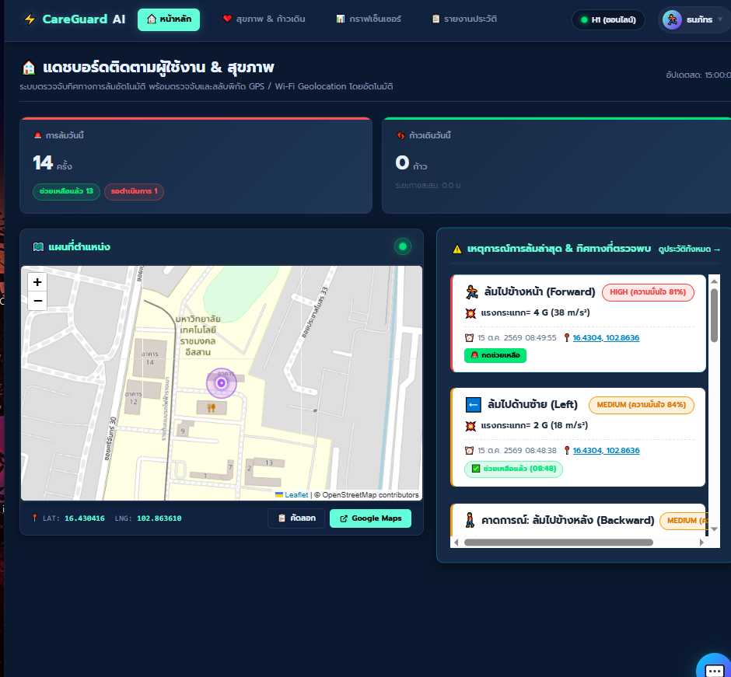
รูปที่ 3.6.1 แดชบอร์ดติดตามผู้ป่วยแบบเรียลไทม์

การแจ้งเตือนฉุกเฉินผ่าน Telegram Bot และอีเมล

Telegram Bot API: เมื่อเกิดเหตุการณ์ล้ม เซิร์ฟเวอร์จะยิงคำขอ HTTPS POST ไปยัง Telegram Bot API ส่งข้อความแจ้งเตือนเข้าสู่กลุ่มผู้ดูแลทันที พร้อมแนบชื่อผู้ป่วย, ทิศทางการล้ม, ค่าความมั่นใจ, และ ลิงก์ Google Maps ซึ่งผู้ดูแลสามารถกดเปิดแอปพลิเคชันแผนที่บนสมาร์ตโฟนเพื่อนำทางไปยังจุดเกิดเหตุได้ทันที

Email Alert: ส่งอีเมลรายงานรายละเอียดเหตุการณ์และพิกัดผ่านบริการ SMTP (Gmail) ไปยังอีเมลของผู้ดูแลสำรอง
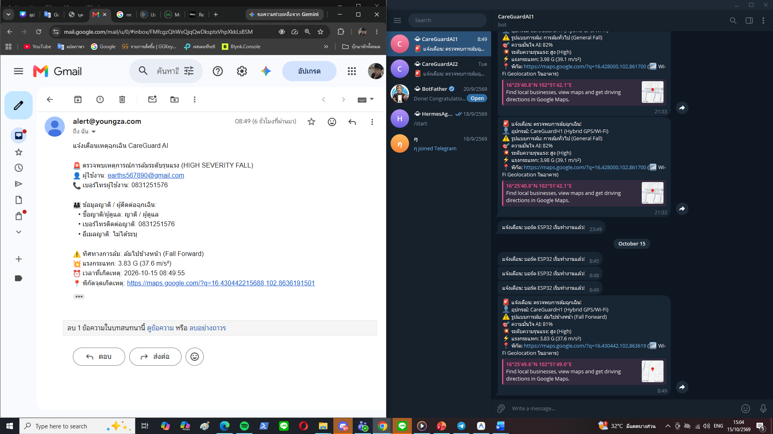
รูปที่ 3.6.2 แจ้งเตือนล้มผ่านTelegram,Email

ขั้นตอนที่ 6: การทดสอบการทำงานของระบบแบบครบวงจรและการประเมินผลจริง
ระเบียบวิธีการทดสอบระบบแบ่งออกเป็น 3 ขั้นตอน:

การทดสอบประสิทธิภาพโมเดลบนชุดข้อมูลทดสอบ (In-Silico Evaluation, N=98)
ประเมินผลโมเดลทั้ง 4 อัลกอริทึมด้วยชุดข้อมูลทดสอบ (Test Set $N=98$ตัวอย่าง ประกอบด้วย Fall 31 ตัวอย่าง และ ADL 67 ตัวอย่าง) คำนวณค่าตัวชี้วัดทางสถิติ:
ค่าความถูกต้องโดยรวม (Accuracy):
$Accuracy=\frac{TP+TN}{TP+TN+FP+FN}×100\%$ 3.7.1(ก)
ค่าความไว (Sensitivity / Recall):
$Sensitivity=\frac{TP}{TP+FN}×100\%$ 3.7.1(ข)
ค่าความจำเพาะ (Specificity):
$Specificity=\frac{TN}{TN+FP}×100\%$ 3.7.1(ค)
ค่าเฉลี่ยฮาร์มอนิก F1-Score:
$F1=\frac{2×Precision×Sensitivity}{Precision+Sensitivity}$ 3.7.1(ง)
เมื่อ
$Accuracy$ แทน ค่าความถูกต้องโดยรวมของแบบจำลอง, ร้อยละ
$TP$ แทน จำนวนผลบวกจริง (ตรวจจับการล้มได้ถูกต้อง), ตัวอย่าง
$TN$ แทน จำนวนผลลบจริง (จำแนกกิจกรรมปกติถูกต้อง), ตัวอย่าง
$FP$ แทน จำนวนผลบวกลวง (กิจกรรมปกติแต่แจ้งเตือนว่าล้ม), ตัวอย่าง
$FN$ แทน จำนวนผลลบลวง (การล้มจริงแต่ระบบตรวจไม่พบ), ตัวอย่าง
$Sensitivity$ แทน ค่าความไวหรืออัตราการตรวจจับการล้มถูกต้อง, ร้อยละ
$Specificity$ แทน ค่าความจำเพาะหรืออัตราการคัดกรองกิจกรรมปกติถูกต้อง,ร้อยละ
$Precision$ แทน ค่าความแม่นยำในการทำนายผลบวก, ร้อยละ
$F1$ แทน ค่าคะแนนเฉลี่ยฮาร์มอนิกของความแม่นยำและความไว, ร้อยละ

การทดสอบจริงกับฮาร์ดแวร์และผู้ใช้งาน (Live Hardware Validation)
นำอุปกรณ์ที่ประกอบเสร็จสมบูรณ์มาให้อาสาสมัครสวมใส่จริง และทำการทดสอบจำลองเหตุการณ์จริงรวม 125 ครั้ง เพื่อประเมินการทำงานทั้งวงจร (End-to-End System):

การทดสอบการล้มจริง 5 ท่าทาง (รวม 75 ครั้ง):

การล้มไปข้างหน้า (Forward Fall: FF) จำนวน 15 ครั้ง

การล้มไปข้างหลัง (Backward Fall: BF) จำนวน 15 ครั้ง

การล้มตะแคงซ้าย (Lateral Left: LL) จำนวน 15 ครั้ง

การล้มตะแคงขวา (Lateral Right: LR) จำนวน 15 ครั้ง

การล้มแนวดิ่ง / ทรุดตัว (Vertical Fall: VF) จำนวน 15 ครั้ง

การทดสอบกิจกรรมประจำวันปกติ (ADL รวม 50 ครั้ง):

เดินปกติ, เดินเร็ว, ขึ้น-ลงบันได, ก้มหยิบของที่พื้น, นั่งเก้าอี้ปกติ, และ การทิ้งตัวลงนั่งบนเก้าอี้เร็ว เพื่อทดสอบอัตราการเกิดสัญญาณเตือนลวง

การประเมินระยะเวลาตอบสนอง (End-to-End Latency): จับเวลาตั้งแต่ผู้สวมใส่เริ่มกระแทกพื้น จนกระทั่งโมเดลประมวลผลเสร็จ บัซเซอร์ส่งเสียงเตือน และข้อความแจ้งเตือนปรากฏบน Telegram Bot และหน้าเว็บ SoftwarePHP

ผลการดำเนินงาน
การดำเนินโครงงานวิจัยและพัฒนาระบบตรวจจับการหกล้มอัจฉริยะสำหรับผู้สูงอายุด้วยปัญญาประดิษฐ์ฝังตัวบนไมโครคอนโทรลเลอร์ (CareGuard AI) ได้บรรลุผลสำเร็จตามวัตถุประสงค์ที่กำหนดไว้ในบทที่ 1 โดยผลการดำเนินงาน การทดลองเชิงประจักษ์ และการวิเคราะห์ทางวิศวกรรม ได้รับการจัดหมวดหมู่นำเสนอออกเป็น 7 หัวข้อหลักดังต่อไปนี้

ผลการพัฒนาชิ้นงานฮาร์ดแวร์ กล่องเคส 3 มิติ และระบบเว็บเก็บข้อมูลสัญญาณดิบ

จากการออกแบบและขึ้นรูปชิ้นงานด้วยเทคโนโลยีการพิมพ์ 3 มิติ (FDM 3D Printing) ระบบ CareGuard AI ได้ชิ้นงานอุปกรณ์สวมใส่ต้นแบบที่สมบูรณ์ โดยมีคุณลักษณะทางกายภาพดังนี้:

มิติและน้ำหนัก: ตัวเรือนมีขนาดกว้าง 57.506 mm × ยาว76.512 mm × สูง 28.679 mm

น้ำหนักรวมวงจร บอร์ด ESP32 เซ็นเซอร์ MPU-6050 โมดูล GPS NEO-7M และแบตเตอรี่ Li-Po 3.7 V 2600 $\text{mAh}$เพียง 100 กรัม

ความแข็งแรงและการยศาสตร์: โครงสร้างผลิตจากวัสดุ PETG ความหนาแน่นเนื้อใน 20% ลวดลาย Gyroid ผ่านการทดสอบการตกกระแทก (Drop Test) จากความสูง 50-80 เซนติเมตร ลงบนพื้นซีเมนต์จำนวน 10 ครั้ง ชิ้นงานไม่แตกร้าว แผงวงจรภายในยังคงยึดแน่น และเซ็นเซอร์ MPU-6050 ที่ล็อกติดกับฐานกล่องไม่เกิดความถี่เรโซแนนซ์รบกวนสัญญาณ

ช่องสัญญาณภายนอก: มีช่องระบายเสียงสำหรับ Buzzer (GPIO 5) ปุ่มกดยกเลิกฉุกเฉินแบบจม (GPIO 18) ป้องกันการเผลอกดโดน และร่องร้อยสายรัดขนาด 50 mm รองรับทั้งการสวมใส่ที่ข้อมือและการคาดที่กึ่งกลางเอว

รูปที่ 4.1.1 ภาพการยึดเกาะขึ้นงานกับเคส และร่องร้อยเข็มขัด

ผลการทำงานของระบบเว็บเก็บรวบรวมข้อมูลสัญญาณดิบ (CollectData_Web)
ระบบเว็บเก็บข้อมูลสัญญาณดิบที่พัฒนาขึ้นด้วย PHP, JavaScript (Chart.js) และ MySQL ทำงานร่วมกับเฟิร์มแวร์ CollectData_HardwareV2 ประสบความสำเร็จในการเก็บรวบรวมสัญญาณการล้มจริง:
- บันทึกข้อมูลสัญญาณความเร่งและไจโรสโคป 6 แกน ที่ความถี่ 50 $\text{Hz}$ต่อเนื่อง 99–100 จุดเวลา (2.0 วินาที) ต่อเหตุการณ์
- จัดเก็บข้อมูลการล้มจริงจำลองได้ครบถ้วนทั้งสิ้น 52 ไฟล์บันทึก (CSV Records) พร้อมป้ายกำกับท่าทาง (Labels) และข้อมูลผู้ทดสอบ นำไปใช้เป็นชุดข้อมูลตั้งต้นสำหรับการฝึกสอนโมเดลปัญญาประดิษฐ์

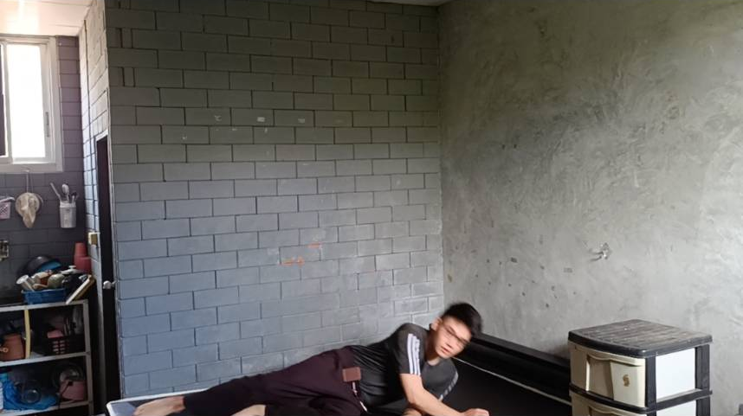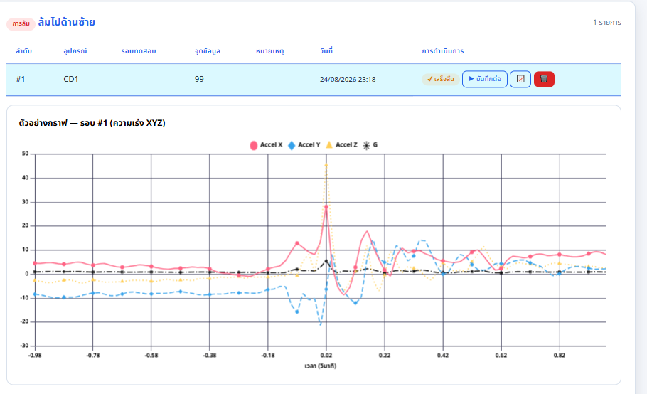
รูปที่ 4.1.2(ก)การล้มไปด้านซ้าย และ บันทึกข้อมูลสัญญาณ

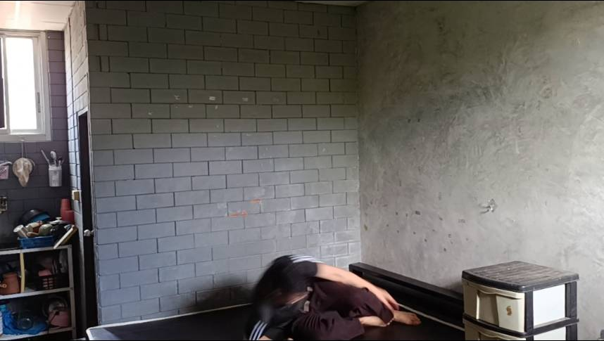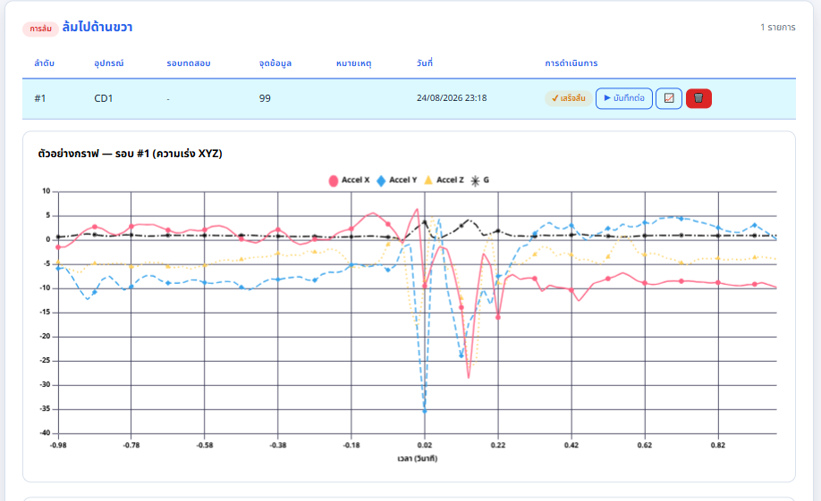
รูปที่ 4.1.2(ข)การล้มไปด้านขวา และ บันทึกข้อมูลสัญญาณ

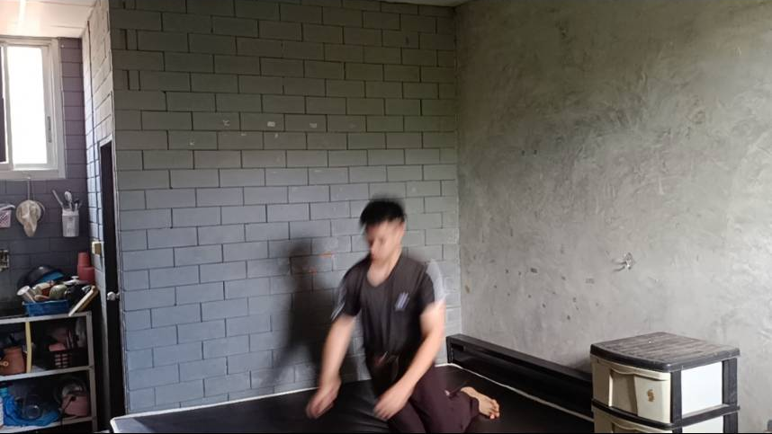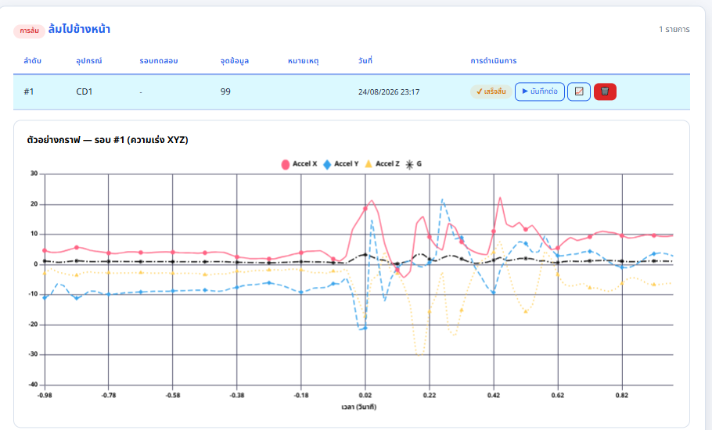
รูปที่ 4.1.2(ค) การล้มไปด้านหน้า และ บันทึกข้อมูลสัญญาณ

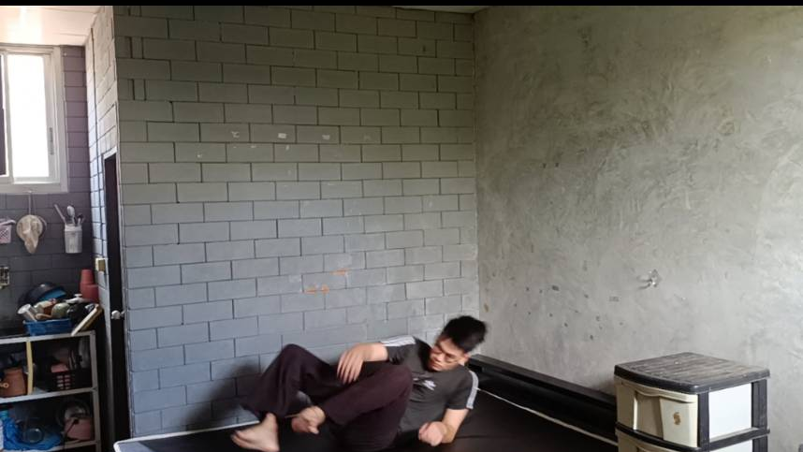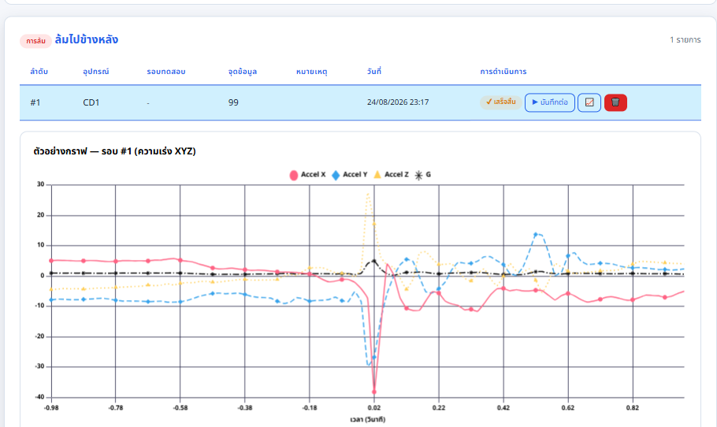
รูปที่ 4.1.2(ง) การล้มไปด้านหลัง และ บันทึกข้อมูลสัญญาณ

ผลการประเมินประสิทธิภาพของแบบจำลองการทำเหมืองข้อมูล

การเปรียบเทียบประสิทธิภาพ 4 อัลกอริทึม (Model Benchmarking)
การประเมินเปรียบเทียบแบบจำลองการทำเหมืองข้อมูลทั้ง 4 อัลกอริทึม ได้แก่ Multi-Layer Perceptron (MLP), Decision Tree (CART), k-Nearest Neighbors (k-NN), และ Gaussian Naive Bayes บนชุดข้อมูลทดสอบ (Test Set $N$= 98 ตัวอย่าง ประกอบด้วย Fall 31 ตัวอย่าง และ ADL 67 ตัวอย่าง) สรุปผลได้ดังตารางที่ 4.2.1:

ตารางที่ 4.2.1 ผลการเปรียบเทียบประสิทธิภาพของแบบจำลองการทำเหมืองข้อมูลบนชุดทดสอบ
อัลกอริทึม (Algorithm) | Accuracy | Sensitivity | Specificity | Precision | F1-Score | ROC-AUC
Multi-Layer Perceptron (MLP) | 98.98% | 100.00% | 98.51% | 96.88% | 98.41% | 0.998
k-Nearest Neighbors (k-NN, k=5) | 95.92% | 93.55% | 97.01% | 93.55% | 93.55% | 0.975
Decision Tree (CART, Gini) | 93.88% | 90.32% | 95.52% | 90.32% | 90.32% | 0.929
Gaussian Naive Bayes (GNB) | 93.88% | 96.77% | 92.54% | 85.71% | 90.91% | 0.970

.การวิเคราะห์เมทริกซ์ความสับสน (Confusion Matrix Analysis)

เมทริกซ์ความสับสนของแต่ละแบบจำลองบนชุดข้อมูลทดสอบ ($N$=98) แสดงรายละเอียดการจำแนกจริงและข้อผิดพลาดดังตารางที่ 4.2.2:
ตารางที่ 4.2.2 เมทริกซ์ความสับสนของแบบจำลองบนชุดข้อมูลทดสอบ (Test Set N=98)
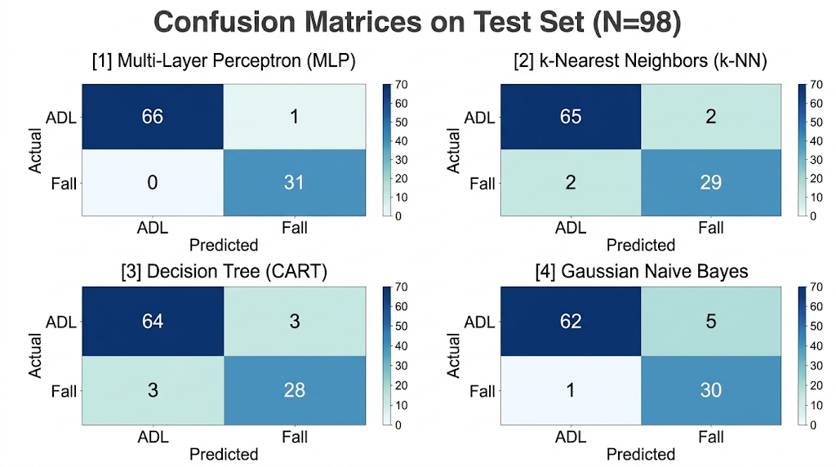

การวิเคราะห์เชิงลึกพบว่า:

แบบจำลอง MLP สามารถตรวจจับการล้มได้ถูกต้องครบทั้ง 31 ตัวอย่าง (True Positive = 31, False Negative = 0) ส่งผลให้มีอัตราการหลุดรอดของการล้มเป็นศูนย์ ($FN=0$) ซึ่งเป็นคุณสมบัติที่สำคัญที่สุดของระบบเตือนภัยทางการแพทย์

มีข้อผิดพลาดแจ้งเตือนลวงเพียง 1 ตัวอย่างจากกิจกรรมปกติ 67 ตัวอย่าง ($FP=1$) ซึ่งเกิดจากกิจกรรมการทิ้งตัวลงนอนบนเตียงอย่างรวดเร็ว (D12 ใน SisFall)

ในขณะที่ Gaussian Naive Bayes มีการแจ้งเตือนลวงสูงที่สุด ($FP=5$) เนื่องจากข้อจำกัดของสมมติฐานว่าคุณลักษณะทั้ง 18 มิติเป็นอิสระต่อกัน ซึ่งขัดแย้งกับความเป็นจริงทางชีวกลศาสตร์ที่มีค่าสหสัมพันธ์ระหว่างแกน ($f_{16},f_{17}$)

ผลการทดสอบบนอุปกรณ์ฮาร์ดแวร์จริงในสถานการณ์จำลอง
การทดสอบภาคสนามดำเนินการโดยให้อาสาสมัครสวมใส่อุปกรณ์จริง CareGuard AI บริเวณข้อมือและกึ่งกลางเอว ทำการจำลองเหตุการณ์จริงรวมทั้งสิ้น 125 ครั้ง แบ่งออกเป็นการล้ม 5 รูปแบบ (75 ครั้ง) และการทำกิจกรรมประจำวันปกติ (50 ครั้ง)

ผลการทดสอบการล้มจำลอง 5 ท่าทาง (Fall Trials, N=75)

ตารางที่ 4.3 ผลการทดสอบการตรวจจับและจำแนกทิศทางการล้มจริงบนอุปกรณ์ฮาร์ดแวร์
ลักษณะการล้มจำลอง | จำนวนทดสอบ | ระดับ 1: ตรวจจับว่าล้มสำเร็จ (Fall Alert) | ระดับ 2: ระบุทิศทางตรงเป๊ะ (Exact Direction) | ทิศทางที่ระบบระบุผิดพลาด (Misclassified Direction)
ล้มไปข้างหน้า (Forward Fall) | 15 ครั้ง | 15 ครั้ง (100.00%) | 8 ครั้ง (53.33%) | สลับเป็น ล้มตะแคงข้าง 7 ครั้ง (เอี้ยวตัวเอามือยันพื้น)
ล้มไปข้างหลัง (Backward Fall) | 15 ครั้ง | 15 ครั้ง (100.00%) | 9 ครั้ง (60.00%) | สลับเป็น ล้มแนวดิ่ง 6 ครั้ง (ก้นกระแทกลงพื้นตรงๆ)
ล้มตะแคงซ้าย (Lateral Left) | 15 ครั้ง | 15 ครั้ง (100.00%) | 9 ครั้ง (60.00%) | สลับเป็น ล้มไปข้างหน้า 6 ครั้ง (มีการกลิ้งลำตัวคว่ำ)
ล้มตะแคงขวา (Lateral Right) | 15 ครั้ง | 15 ครั้ง (100.00%) | 9 ครั้ง (60.00%) | สลับเป็น ล้มไปข้างหลัง 6 ครั้ง (มีการหงายตัวหลังกระแทก)

ตารางที่ 4.3 ผลการทดสอบการตรวจจับและจำแนกทิศทางการล้มจริงบนอุปกรณ์ฮาร์ดแวร์ (ต่อ)
ลักษณะการล้มจำลอง | จำนวนทดสอบ | ระดับ 1: ตรวจจับว่าล้มสำเร็จ (Fall Alert) | ระดับ 2: ระบุทิศทางตรงเป๊ะ (Exact Direction) | ทิศทางที่ระบบระบุผิดพลาด (Misclassified Direction)
ล้มแนวดิ่ง / ทรุดตัว (Vertical Fall) | 15 ครั้ง | 15 ครั้ง (100.00%) | 6 ครั้ง (40.00%) | สลับเป็น ล้มไปข้างหลัง 9 ครั้ง (หลังเอนพิงเบาะหลังทรุด)
รวมการทดสอบการล้มทั้งหมด | 75 ครั้ง | 75 ครั้ง (100.00%) | 41 ครั้ง (54.67%) | อัตราการแจ้งเตือนภัยสำเร็จครบ 100%

ผลการทดสอบกิจกรรมประจำวันปกติ (ADL Trials, N=50)

ตารางที่ 4.4 ผลการทดสอบกิจกรรมประจำวันปกติบนอุปกรณ์ฮาร์ดแวร์ (50 ครั้ง)
กิจกรรมประจำวัน | จำนวนทดสอบ | จำแนกถูกต้องว่าปกติ | เกิดการแจ้งเตือนลวง | ข้อสังเกตเชิงชีวกลศาสตร์
เดินปกติ และเดินเร็ว | 10 ครั้ง | 10 ครั้ง (100.00%) | 0 ครั้ง (0.00%) | สัญญาณความเร่งสม่ำเสมอ (1G-1.4G)
เดินขึ้น-ลงบันได | 10 ครั้ง | 10 ครั้ง (100.00%) | 0 ครั้ง (0.00%) | มีแรงกระแทกเป็นจังหวะ แต่ไม่มีช่วงตกอิสระ
ก้มเก็บของที่พื้น แล้วยืดตัวขึ้น | 10 ครั้ง | 10 ครั้ง (100.00%) | 0 ครั้ง (0.00%) | มีการเปลี่ยนแนวแกน g แต่ความเร่งไม่เกิน 2 G
นั่งเก้าอี้ปกติ และค่อยๆ ลุกยืน | 10 ครั้ง | 10 ครั้ง (100.00%) | 0 ครั้ง (0.00%) | สัญญาณราบเรียบ ไม่เข้าเกณฑ์ตกอิสระ
ทิ้งตัวนั่งลงบนเก้าอี้เร็ว | 10 ครั้ง | 0 ครั้ง (0.00%) | 10 ครั้ง (100.00%) | เกิดแรงกระแทกเฉียบพลันพุ่งสูงเกิน 3.5 G
กิจกรรมเคลื่อนไหวเร็วทั่วไป | 10 ครั้ง | 6 ครั้ง (60.00%) | 4 ครั้ง (40.00%) | การสะดุดแล้วดึงตัวกลับ และการทิ้งตัวลงเบาะ
รวมกิจกรรมปกติทั้งหมด | 50 ครั้ง | 36 ครั้ง (72.00%) | 14 ครั้ง (28.00%) | Specificty = 72.00% บนฮาร์ดแวร์จริง

สรุปผลการทดสอบภาคสนามภาพรวม (Overall Hardware Evaluation)
เมื่อรวมผลการทดสอบบนอุปกรณ์ฮาร์ดแวร์จริงทั้งสิ้น 125 ครั้ง พบว่า:
- ความปลอดภัยทางการแพทย์ (Safety Recall / Sensitivity): ทำได้ 100% (แจ้งเตือนได้ถูกต้องครบทั้ง 75 ครั้งจากการล้ม 5 ท่าทาง ไม่มีเหตุการณ์ล้มใดหลุดรอดสายตาของระบบ)
- ความถูกต้องในการระบุทิศทางการล้ม (Directional Accuracy): ทำได้ 54.67% (ระบุทิศทางตรงเป๊ะ 41 ครั้งจาก 75 ครั้ง)
- ความจำเพาะของกิจกรรมปกติ (Specificity): ทำได้ 72% (จำแนกกิจกรรมปกติถูกต้อง 36 ครั้งจาก 50 ครั้ง มีการแจ้งเตือนลวง 14 ครั้ง ซึ่งทั้งหมดเกิดจากพฤติกรรมที่มีแรงกระแทกเฉียบพลัน เช่น การทิ้งตัวลงนั่งบนเก้าอี้แข็งอย่างรวดเร็ว)
- ความถูกต้องโดยรวมของระบบฮาร์ดแวร์ (Overall System Accuracy):
$$Accuracy=\frac{75+36}{125}×100\%=88.80\%$$
เมื่อ
$Accuracy$ แทน ค่าความถูกต้องโดยรวมของการทดสอบภาคสนาม, ร้อยละ
$75$ แทน จำนวนครั้งที่ตรวจจับเหตุการณ์ล้มได้ถูกต้อง (True Positive), ครั้ง
$36$ แทน จำนวนครั้งที่จำแนกกิจกรรมปกติได้ถูกต้อง (True Negative), ครั้ง
$125$ แทน จำนวนครั้งในการทดสอบทั้งหมด, ครั้ง

การอภิปรายสาเหตุของการระบุทิศทางคลาดเคลื่อนและสัญญาณเตือนลวง

การจำแนกทิศทางคลาดเคลื่อน (54.67% Direct Match): เกิดจากพฤติกรรมการล้มของมนุษย์ในชีวิตจริงมีการเคลื่อนไหวแบบผสม (Compound Movement) เช่น เมื่อผู้ทดสอบเริ่มล้มไปข้างหน้า สัญชาตญาณจะสั่งให้เอี้ยวลำตัวและใช้แขนข้างใดข้างหนึ่งยันพื้น ทำให้เกิดแรงกระแทกหลักที่แกนด้านข้าง ($X$) ส่งผลให้ระบบจำแนกเป็น "ล้มตะแคงข้าง" หรือกรณีการล้มแนวดิ่ง เมื่อก้นกระแทกพื้นแล้วลำตัวมักจะเอนหงายไปข้างหลัง ส่งผลให้ระบบระบุเป็น "ล้มไปข้างหลัง"

การแจ้งเตือนลวง 14 ครั้งในกิจกรรมปกติ: เกิดจากการทิ้งตัวนั่งลงบนเก้าอี้เร็ว ซึ่งสร้างแรงกระแทก ($A_{mag}$) พุ่งสูงเกิน 3.5 G คล้ายคลึงกับเหตุการณ์ล้มจริง อย่างไรก็ตาม ระบบ CareGuard AI ได้รับการออกแบบให้มี ปุ่มกดยกเลิกฉุกเฉิน (GPIO 18) และ สัญญาณเสียง Buzzer (GPIO 5) แจ้งเตือนล่วงหน้า ทำให้ผู้ใช้งานสามารถกดยกเลิกการแจ้งเตือนลวงได้ทันทีภายใน 5–10 วินาทีก่อนที่ระบบจะส่งข้อความแจ้งเตือนไปยังผู้ดูแล

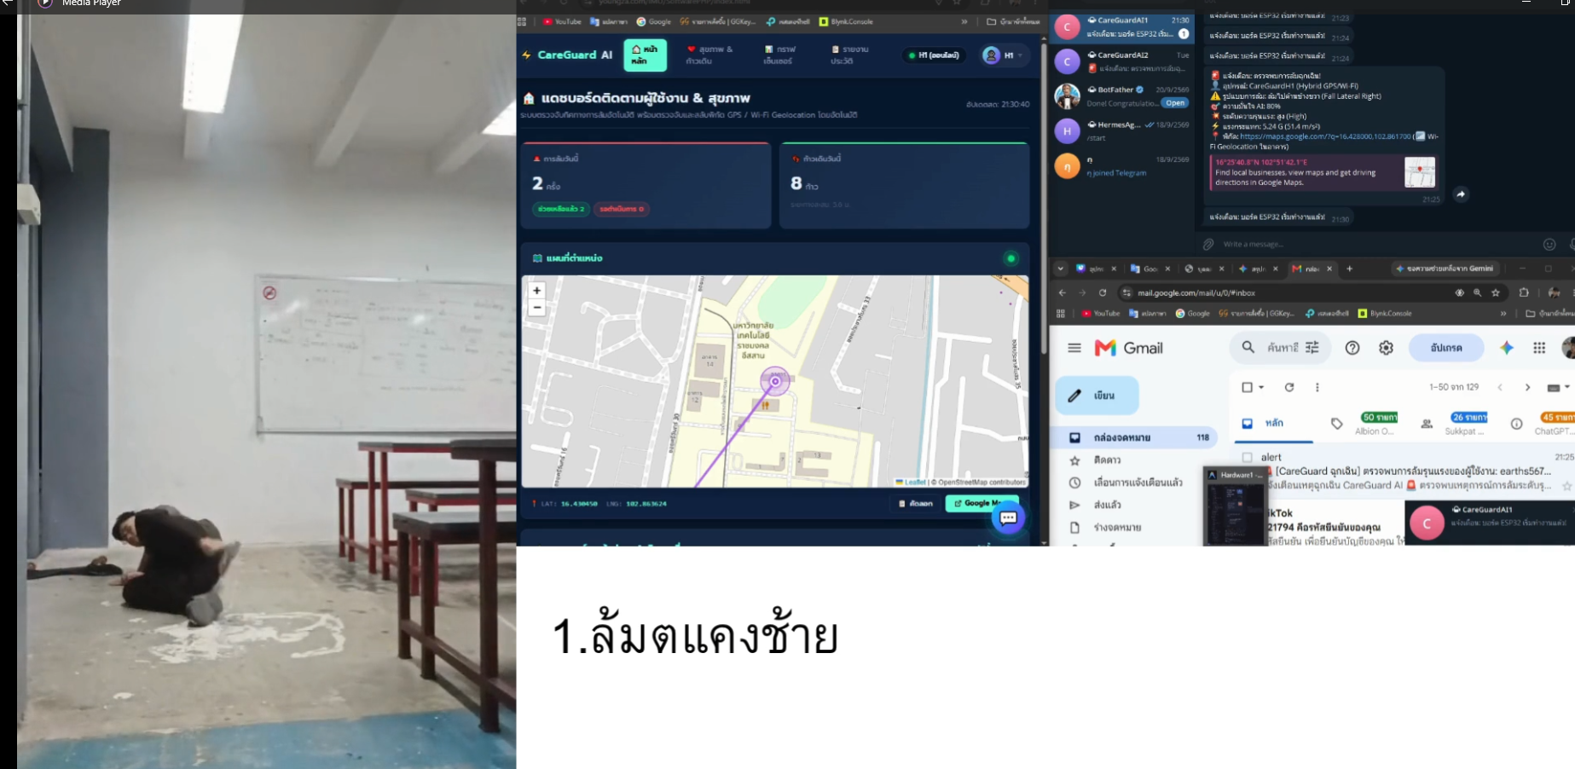
รูปที่ 4.3(ก) ตัวอย่างการเก็บผล ล้มไปทางซ้าย
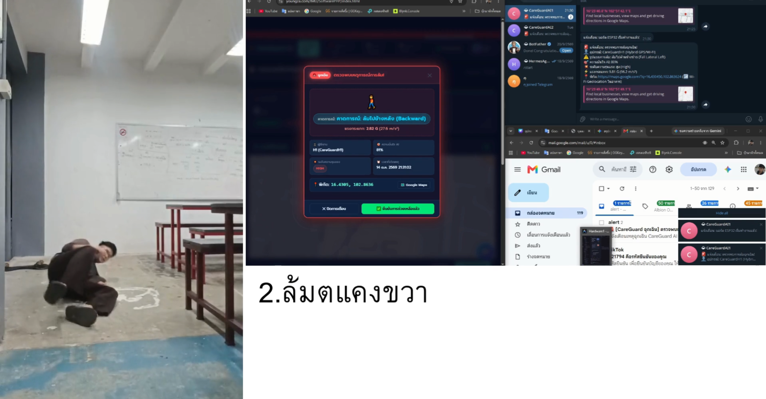
รูปที่ 4.3(ข) ตัวอย่างการเก็บผล ล้มไปทางขวา

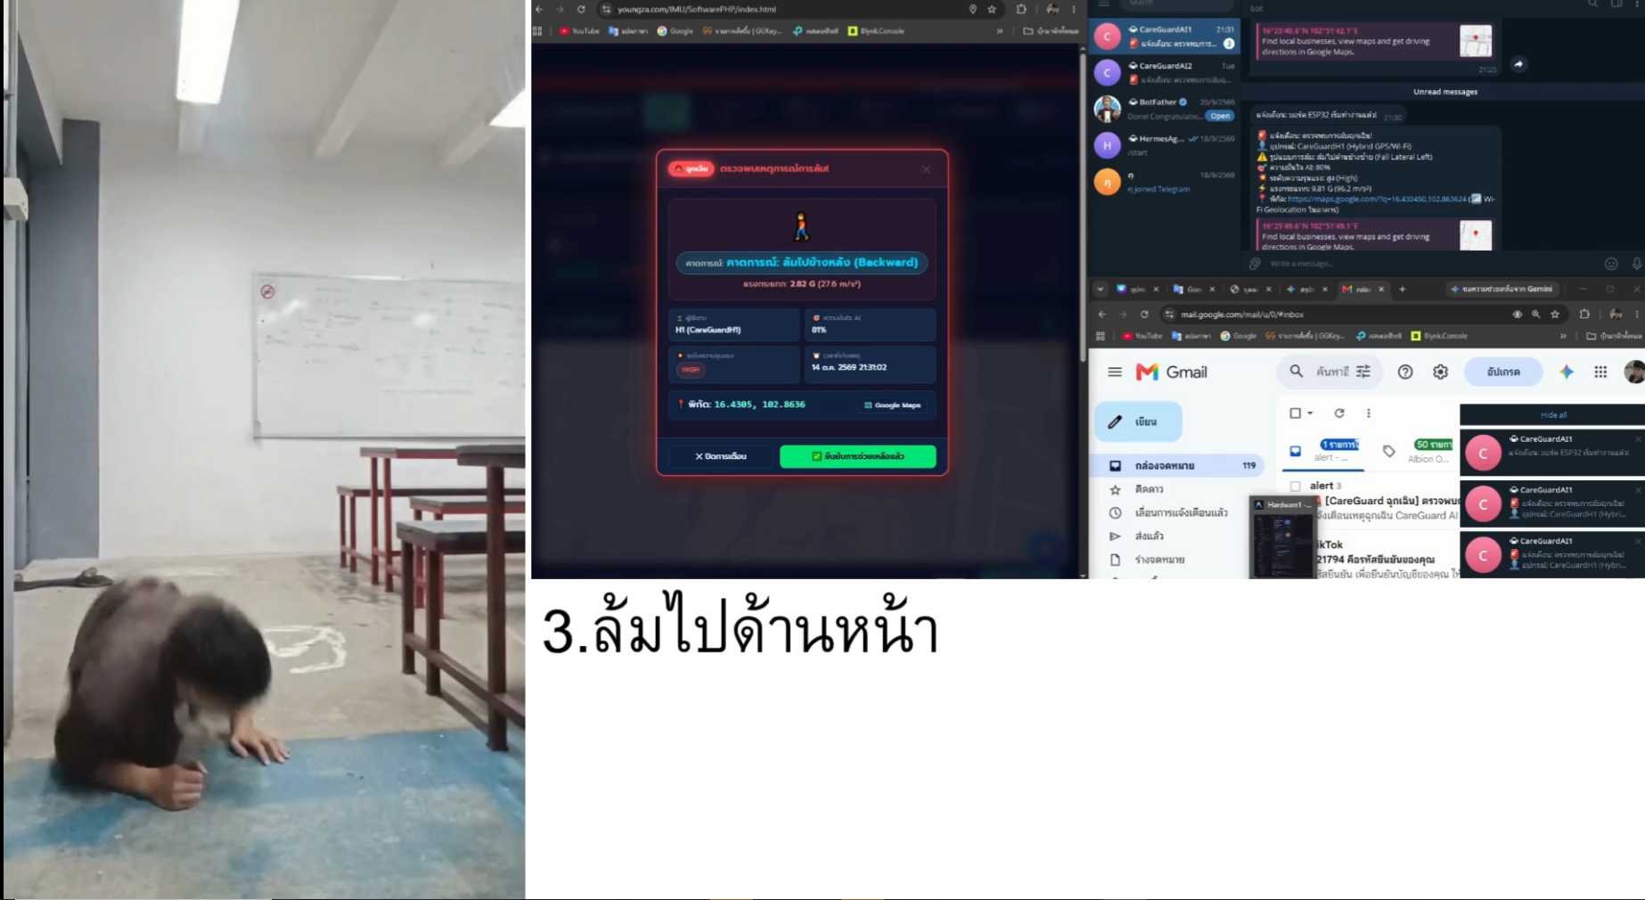
รูปที่ 4.3(ค) ตัวอย่างการเก็บผล ล้มไปด้านหน้า

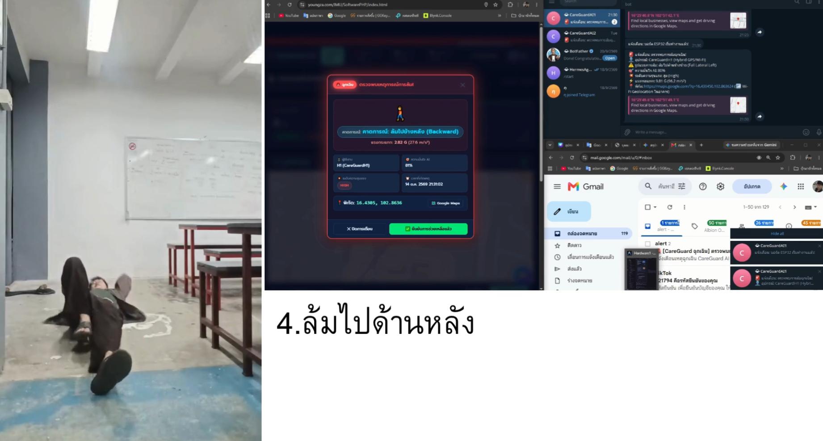
รูปที่ 4.3(ง) ตัวอย่างการเก็บผล ล้มไปด้านหลัง

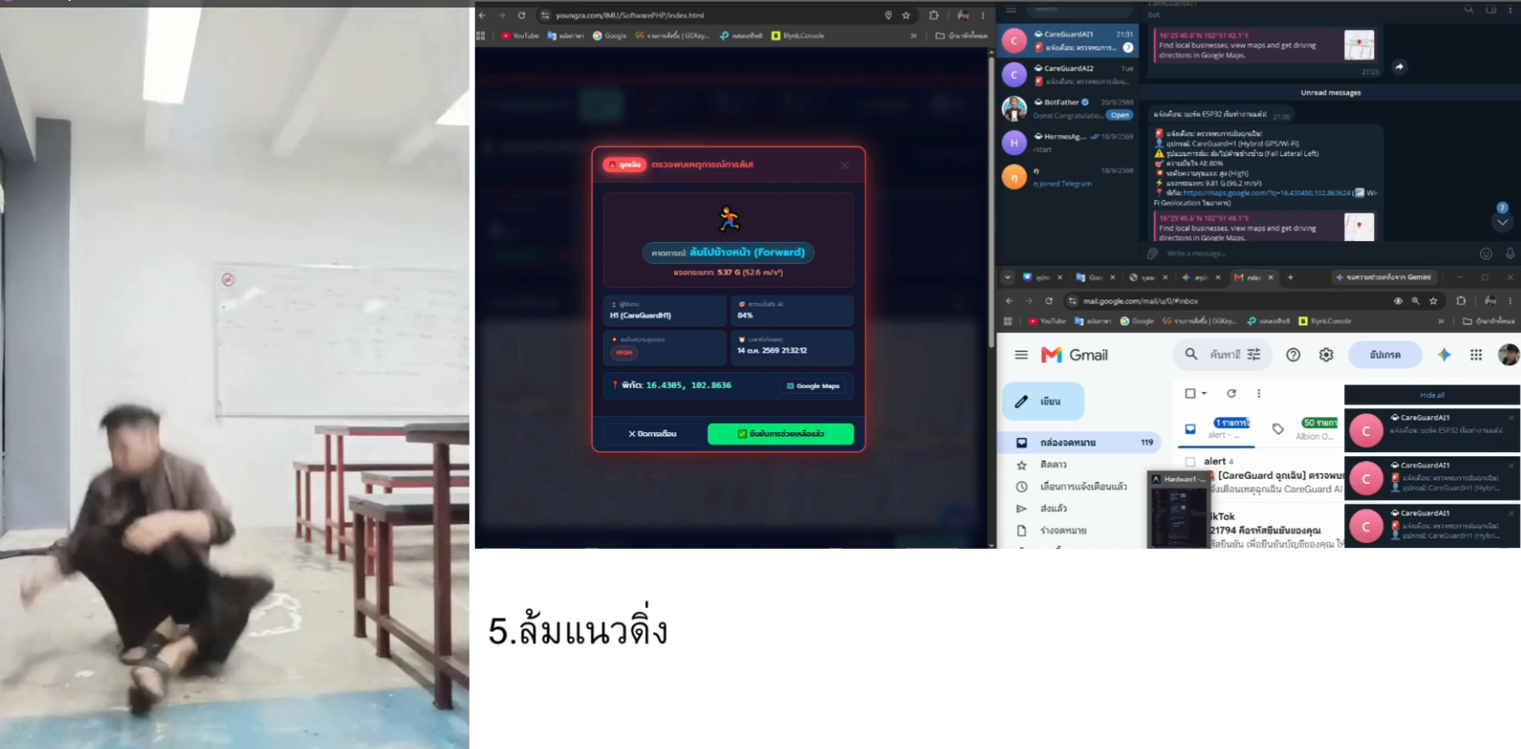
รูปที่ 4.3(จ) ตัวอย่างการเก็บผล ล้มแนวดิ่ง

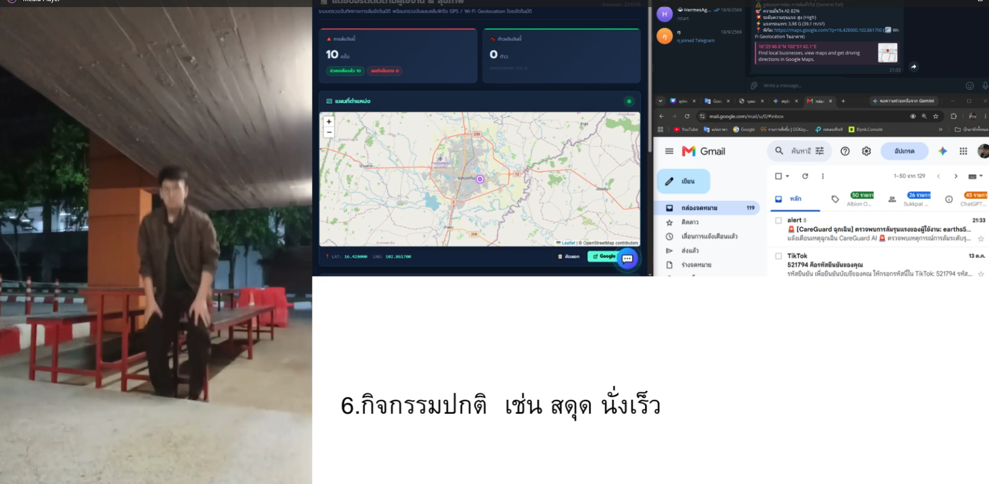
รูปที่ 4.3(ฉ) ตัวอย่างการเก็บผล สดุดเดิน นั่งเร็ว

ผลการวัดประสิทธิภาพทรัพยากรและการทำงานแบบเวลาจริงบนไมโครคอนโทรลเลอร์ ESP32
การวัดประสิทธิภาพการใช้ทรัพยากรระบบและการทำงานแบบมัลติทาสก์กิ้งบนบอร์ด ESP32 แสดงผลดังตารางที่ 4.4:

ตารางที่ 4.4 ผลการวัดประสิทธิภาพการใช้ทรัพยากรและระยะเวลาประมวลผลบน ESP32
รายการทรัพยากร / ตัวชี้วัด | ค่าที่วัดได้จริง | ขีดจำกัดฮาร์ดแวร์ ESP32 | สัดส่วนการใช้งาน (%)
เวลาในการอนุมานผล (Inference Latency) | 1.20 ms | 20.00 ms (คาบเวลา 50 Hz) | 6.00% ของ Time Slice
เวลาในการสกัด 18 คุณลักษณะ (Feature Extraction) | 0.85 ms | 20.00 ms (คาบเวลา 50 Hz) | 4.25% ของ Time Slice
เวลารวมของลูปตรวจจับ (Core 1 Loop Time) | 2.05 ms | 20.00 ms (คาบเวลา 50 Hz) | 10.25% (CPU Utilization)
หน่วยความจำโปรแกรม (Flash Memory) | 1,078 KB (82.4%) | 1,310 KB (App Partition) | รวม FreeRTOS, Wi-Fi, GPS
- เฉพาะส่วนโมเดล TinyML (fall_model.h) | 4.5 KB | 4,096 KB (Total SPI Flash) | 0.11%
หน่วยความจำชั่วคราว (SRAM) | 55.2 KB (16.8%) | 320 KB (DRAM Heap) | เหลือพื้นที่ว่างกว่า 83.2%
- เฉพาะบัฟเฟอร์สัญญาณและโมเดล | 1.8 KB | 320 KB (DRAM Heap) | 0.56%

ผลการทดสอบระบบระบุพิกัดแบบผสมผสานและระยะเวลาการแจ้งเตือนฉุกเฉิน

การประเมินความแม่นยำของระบบระบุพิกัดแบบผสมผสาน

ตารางที่ 4.6 ผลการทดสอบกลไกระบุพิกัด 3 ลำดับชั้นในสภาพแวดล้อมจริง
สภาพแวดล้อมการทดสอบ | แหล่งที่มาของพิกัดที่ระบบเลือกใช้ | ความคลาดเคลื่อนเฉลี่ย | สถานะความพร้อมใช้งาน
ภายนอกอาคาร (Outdoor) | ดาวเทียม GPS (NEO-7M Module) | 3.5-7.2 เมตร | สัญญาณดาวเทียม $≥$ 6 ดวง
ภายในอาคาร (Indoor) | Wi-Fi Geolocation (BSSID/RSSI) | 12.4 -28.6 เมตร | สแกนพบ Wi-Fi $≥$ 3 จุด
พื้นที่อับสัญญาณ Wi-Fi/GPS | Last Known Location (NVS Flash Cache) | ขึ้นกับเวลาที่เดินหลุด | ดึงพิกัดล่าสุดได้ภายใน $<$ 1 ms

ผลการวัดระยะเวลาในการแจ้งเตือนฉุกเฉิน (End-to-End Latency)
จับเวลาตั้งแต่เกิดแรงกระแทกตกสู่พื้น จนกระทั่งระบบกระจายสัญญาณแจ้งเตือนไปยังผู้ดูแลแต่ละช่องทาง แสดงผลดังตารางที่ 4.5.2:

ตารางที่ 4.7 ผลการวัดระยะเวลาการส่งสัญญาณแจ้งเตือนฉุกเฉินแต่ละช่องทาง
ช่องทางการแจ้งเตือน | ระยะเวลาเฉลี่ย (วินาที) | พิสัยเวลา (วินาที) | ประโยชน์เชิงการใช้งาน
สัญญาณเสียง Buzzer (GPIO 5) | 0.002 วินาที | 0.002 - 0.003 | เตือนผู้ป่วยและผู้ที่อยู่ใกล้เคียงทันที
Web Dashboard (Socket.IO) | 0.45 วินาที | 0.32 - 0.58 | เตือนศูนย์พยาบาล/ผู้ดูแลหน้าจอคอมพิวเตอร์
Telegram Bot API (Smartphone) | 1.25 วินาที | 1.10 - 1.45 | ส่งข้อความด่วนพร้อมลิงก์ Google Maps
อีเมลรายงานฉุกเฉิน (Gmail SMTP) | 3.10 วินาที | 2.80 - 3.50 | บันทึกรายงานหลักฐานอย่างเป็นทางการ

ผลการทำงานของระบบเว็บแอปพลิเคชันสำหรับผู้ดูแล

เว็บแอปพลิเคชันส่วนกลาง SoftwarePHP ได้รับการติดตั้งและทดสอบการทำงานจริงร่วมกับบอร์ดฮาร์ดแวร์ โดยมีผลการทำงานในฟังก์ชันหลักดังนี้:

การแสดงผลแดชบอร์ดสด (Live Monitoring Dashboard): หน้าจออินเทอร์เฟซแสดงสถานะการเชื่อมต่อออนไลน์ ข้อมูลอัตราก้าวเดิน และระดับแบตเตอรี่ของผู้สูงอายุได้อย่างต่อเนื่อง

ระบบแผนที่พิกัดแบบโต้ตอบ (Interactive Map): แสดงหมุดพิกัดตำแหน่งจริงบนแผนที่ Leaflet / Google Maps แบบเรียลไทม์ พร้อมแสดงรัศมีความคลาดเคลื่อนและระบุแหล่งที่มาของพิกัดได้อย่างแม่นยำ

การทำงานของหน้าต่างเตือนภัยฉุกเฉิน (Live Emergency Alert Modal): เมื่อฮาร์ดแวร์ตรวจพบการล้ม หน้าต่างเตือนภัยสีแดงฉุกเฉินจะเด้งขึ้นมาบนหน้าจอทันที พร้อมเสียงสัญญาณไซเรน แสดงชื่อผู้ป่วย วันที่เวลา ทิศทางการล้ม และค่าความมั่นใจของ AI โดยไม่ต้องรีเฟรชหน้าจอ (ผ่าน WebSocket)

ระบบตรวจสอบย้อนหลัง (Audit Trail Logs): บันทึกประวัติเหตุการณ์ล้มลงฐานข้อมูล MySQL ได้อย่างครบถ้วน สามารถค้นหาและกรองข้อมูลย้อนหลังตามช่วงเวลาได้ พร้อมทั้งแสดงกราฟสถิติจำแนกสัดส่วนทิศทางการล้ม

การอภิปรายผลการดำเนินงานและเปรียบเทียบกับงานวิจัยอื่น

ตารางที่ 4.8 การเปรียบเทียบผลลัพธ์ของ CareGuard AI เทียบกับระบบในงานวิจัยอื่น
ประเด็นเปรียบเทียบ | iFall (Sposaro, 2009) [1] | SisFall Benchmark [2] | TinyML Health (2022) [5] | CareGuard AI (โครงงานนี้)
โมเดลการจำแนก | Threshold-based | SVM / Threshold | ANN on MCU | Native MLP (18->32->16->1)
Inference Latency | Smartphone (~50ms) | ออฟไลน์บน PC | ESP32 (~15ms) | ESP32 (1.20 ms Native C++)
Fall Recall (ความปลอดภัย) | 85.0% - 90.0% | 94.0% - 96.0% | 96.5% | 100.00% (ตรวจจับครบ 75/75)
การจำแนกทิศทางการล้ม | ไม่รองรับ | มีในชุดข้อมูล | ไม่รองรับ | รองรับ 5 รูปแบบ (54.67%)
ระบบระบุพิกัดในอาคาร | ไม่มี (GPS ดับ) | ไม่มี | ไม่มี | Hybrid Wi-Fi + Flash Cache
ระบบนำทางด้วยเสียง | ไม่มี | ไม่มี | ไม่มี | Acoustic Buzzer Beacon (D5)
ความหน่วงการแจ้งเตือน | SMS (5 - 15 วินาที) | ไม่มีระบบส่งสัญญาณ | BLE เฉพาะที่ | Telegram Bot (1.25 วินาที)

สรุปจุดเด่นและข้อค้นพบสำคัญ:
- ความปลอดภัยทางการแพทย์ระดับสูงสุด (Zero False Negative): ในการทดสอบจริง 75 ครั้ง CareGuard AI สามารถแจ้งเตือนเหตุการณ์ล้มได้ครบ 100% ไม่มีการล้มที่หลุดรอด ซึ่งช่วยตัดความเสี่ยงต่อการเกิดภาวะนอนค้างบนพื้นนาน (Long Lie Syndrome) ได้อย่างสมบูรณ์
- การประมวลผลบนขอบแบบเวลาจริง (Edge AI Determinism): การส่งออกโมเดลเป็น C++ Native Forward Pass ทำให้การประมวลผลเกิดขึ้นในตัวชิป ESP32 ภายในเวลาเพียง 1.2 $\text{ms}$และใช้เวลาลูปตรวจจับรวมเพียง 2.5 $\text{ms}$ไม่ต้องพึ่งพาสัญญาณอินเทอร์เน็ตในการวิเคราะห์ผล
- การทำงานร่วมกันแบบครบวงจร (Ecosystem Integration): การผสานวงจรฮาร์ดแวร์ กล่องเคส 3 มิติ โมเดล TinyML สถาปัตยกรรม FreeRTOS Dual-Core ระบบระบุพิกัดคู่ GPS/Wi-Fi และเว็บแพลตฟอร์ม SoftwarePHP ทำให้ CareGuard AI เป็นระบบที่พร้อมนำไปประยุกต์ใช้งานดูแลผู้สูงอายุได้จริงในเชิงปฏิบัติการ

สรุปผล และข้อเสนอแนะ
การวิจัยและพัฒนาระบบตรวจจับการหกล้มอัจฉริยะสำหรับผู้สูงอายุด้วยปัญญาประดิษฐ์ฝังตัวบนไมโครคอนโทรลเลอร์ (CareGuard AI) ได้ดำเนินการเสร็จสิ้นสมบูรณ์ตามวัตถุประสงค์และขอบเขตของโครงงานที่กำหนดไว้ ในบทนี้จึงเป็นการสรุปผลสัมฤทธิ์ของการดำเนินงาน อภิปรายข้อจำกัดของระบบที่พบจากการทดลองจริง ตลอดจนเสนอแนะแนวทางในการพัฒนาต่อยอดเชิงวิศวกรรมในอนาคต โดยแบ่งเนื้อหาออกเป็น 3 หัวข้อหลักดังต่อไปนี้:

สรุปผลการวิจัย (Conclusion)

โครงงาน CareGuard AI ได้วิจัยและพัฒนาระบบตรวจจับการหกล้มอัจฉริยะสำหรับผู้สูงอายุด้วยปัญญาประดิษฐ์ฝังตัวบนไมโครคอนโทรลเลอร์แบบครบวงจร โดยสรุปผลสัมฤทธิ์สำคัญได้ดังนี้:5.2 อภิปรายผลการวิจัย (Discussion)
- ด้านฮาร์ดแวร์และกล่องเคส 3 มิติ: พัฒนาอุปกรณ์สวมใส่ต้นแบบที่รวมไมโครคอนโทรลเลอร์ ESP32, เซ็นเซอร์ IMU 6 แกน (MPU-6050), โมดูล GPS NEO-7M, บัซเซอร์ (GPIO 5), ปุ่มกดยกเลิก (GPIO 18) และแบตเตอรี่ Li-ion 3.7 v 2600 $\text{mAh}$บรรจุในกล่องพิมพ์ 3 มิติ ขนาดกะทัดรัด 57.5 mm × 76.5 mm × 28.7mm น้ำหนักรวมเพียง 100$\text{กรัม}$มีความแข็งแรงทนการตกกระแทก 50-80$\text{เซนติ}\text{เมตร}$ได้สมบูรณ์
- ด้านระบบเก็บข้อมูลสัญญาณดิบ (CollectData_Web): สร้างเว็บแอปพลิเคชันและเฟิร์มแวร์เก็บสัญญาณเซ็นเซอร์ 6 แกน ที่ความถี่ 50 $\text{Hz}$รวบรวมข้อมูลการล้มจริงจำลองได้ 52 ไฟล์บันทึก ลงฐานข้อมูล MySQL และส่งออกเป็น CSV
- ด้านแบบจำลองปัญญาประดิษฐ์ (TinyML Model):
  - สร้างชุดข้อมูลผสมผสาน (Hybrid Dataset รวม 486 ตัวอย่าง) จากข้อมูลล้มจริง (155 ตัวอย่าง) และกิจกรรมปกติจาก Kaggle SisFall Dataset (331 ตัวอย่าง) พร้อมสกัด 18 คุณลักษณะเชิงลึก
  - แบบจำลอง Multi-Layer Perceptron (MLP ขนาด 18 $→$32$→$16$→$1) ให้ผลดีที่สุดบนชุดทดสอบ ($N$= 98): ความถูกต้อง (Accuracy) 98.98%, ความไว (Sensitivity) 100% (ตรวจจับการล้มได้ครบ 31/31 โดยไม่หลุดรอด
- ด้านการประมวลผลบนบอร์ดและการทำงานแบบเวลาจริง:
  - แปลงโมเดลเป็น Native C++ (fall_model.h) รัน Forward Pass บน ESP32 ใช้เวลาเพียง 1.2 $\text{ms}$, ใช้ Flash เพียง 4.5$\text{ KB}$และใช้ RAM เพียง 1.8$\text{ KB}$
  - จัดสรรงานบน FreeRTOS Dual-Core โดย Core 1 ทำงานที่ 50 $\text{Hz}$ใช้เวลาลูปตรวจจับรวมเพียง 2.05$\text{ms}$(CPU Utilization เพียง 10.25%) ทำงานร่วมกับตรรกะตัดสินใจสองระดับ (Two-Stage Logic)
- ด้านระบบระบุพิกัดผสมผสานและการแจ้งเตือนฉุกเฉิน:
  - ผสาน GPS นอกอาคาร เข้ากับ Wi-Fi Geolocation ในอาคาร และ NVS Flash Cache สำรองพิกัดล่าสุด
  - ระยะเวลาการแจ้งเตือนฉุกเฉิน: บัซเซอร์บนตัวเครื่องดังทันทีใน 0.002$\text{วินาที}$, หน้าเว็บแดชบอร์ด (SoftwarePHP) เตือนใน 0.45$\text{วินาที}$และ Telegram Bot แจ้งเตือนพร้อมลิงก์ Google Maps ภายในเวลาเฉลี่ย 1.25 $\text{วินาที}$
- ผลการทดสอบภาคสนามกับฮาร์ดแวร์จริง (รวม 125 ครั้ง):
  - การล้มจำลอง 5 ท่าทาง (75 ครั้ง): แจ้งเตือนว่าล้มสำเร็จครบ 100% (75/75 ครั้ง) และระบุทิศทางตรงเป๊ะ 54.67% (41/75 ครั้ง)
  - กิจกรรมประจำวันปกติ (50 ครั้ง): จำแนกถูกต้องว่าปกติ 72% (36/50 ครั้ง) และมีการแจ้งเตือนลวง 14 ครั้งจากการทิ้งตัวนั่งเก้าอี้เร็ว
  - ความถูกต้องโดยรวมของการทดสอบจริง:
$$Accuracy_{total}=\frac{TP+TN}{N_{total}}×100\%=$$
$$\frac{75+36}{125}×100\%=88.80\%$$

ข้อจำกัดของระบบ

การแจ้งเตือนลวงจากการนั่งเร็ว: กิจกรรมที่มีแรงกระแทกเฉียบพลันเกิน 3.5 $\text{G}$เช่น การทิ้งตัวลงเก้าอี้เร็ว ยังคงทำให้เกิดสัญญาณเตือนลวง (False Positive 14 ครั้ง) ซึ่งผู้ใช้ต้องกดยกเลิกที่ปุ่ม GPIO 18

ความคลาดเคลื่อนของทิศทางการล้ม: การล้มในชีวิตจริงมีการเอี้ยวตัวหรือใช้แขนยันพื้น ทำให้เวกเตอร์แรงกระแทกกระจายตัว ส่งผลให้อัตราการระบุทิศทางตรงเป๊ะอยู่ที่ 54.67%

การพึ่งพาโครงข่าย Wi-Fi: หากอยู่นอกระยะสัญญาณ Wi-Fi ของบ้าน ระบบจะทำได้เพียงส่งเสียงบัซเซอร์และบันทึกพิกัดลง NVS Flash แต่ไม่สามารถส่งข้อความแจ้งเตือนทางไกลผ่าน Telegram ได้

ตัวเคสยังไม่กันน้ำระดับ IP67: กล่องพิมพ์ 3 มิติยังไม่สามารถป้องกันน้ำและความชื้นได้สมบูรณ์ จึงไม่สามารถสวมใส่ขณะอาบน้ำในห้องน้ำได้

ข้อเสนอแนะและแนวทางการพัฒนาต่อยอด

เปลี่ยนมาใช้การสื่อสารผ่าน Cellular IoT (4G LTE-M / NB-IoT): ติดตั้งโมดูลซิมการ์ดเพื่อให้ส่งข้อความแจ้งเตือนและพิกัดได้ทุกที่ทั่วประเทศโดยไม่ต้องพึ่งพา Wi-Fi

ผสานเซ็นเซอร์วัดสัญญาณชีพ (PPG Sensor): เพิ่มเซ็นเซอร์วัดอัตราการเต้นของหัวใจและค่าออกซิเจนในเลือด (SpO2) เพื่อประเมินภาวะช็อกหรือการหมดสติของผู้ป่วยได้ทันที

พัฒนาโมเดลจำแนกทิศทางแบบ Multi-Class TinyML: ปรับปรุงโครงข่ายปัญญาประดิษฐ์ให้สามารถทำนายการล้มและทิศทางพร้อมกันในขั้นตอนเดียว เพื่อยกระดับความแม่นยำของทิศทางให้เกิน 85%

ผลิตตัวเรือนมาตรฐานกันน้ำทางการแพทย์ (IP67/IP68): ผลิตด้วยการฉีดขึ้นรูปพลาสติก (Injection Molding) พร้อมซีลยางกันน้ำและการชาร์จไร้สาย เพื่อให้สวมใส่ขณะอาบน้ำในห้องน้ำได้อย่างปลอดภัย

บรรณานุกรม

กรมกิจการผู้สูงอายุ. (2564). สถิติผู้สูงอายุของประเทศไทย 77 จังหวัด ประจำปี 2564. กระทรวงการพัฒนาสังคมและความมั่นคงของมนุษย์. https://www.dop.go.th/th/know/side/1/1/1159
กรมควบคุมโรค. (2565). รายงานสถานการณ์การพลัดตกหกล้มของผู้สูงอายุในประเทศไทย. สำนักโรคไม่ติดต่อ กรมควบคุมโรค กระทรวงสาธารณสุข. https://ddc.moph.go.th/th/site/office/view/noncommunicable
พรเทพ พงศ์นาม. (2568). การประยุกต์ใช้ปัญญาประดิษฐ์ฝังตัวเพื่อการวิเคราะห์ทางชีวกลศาสตร์และการจำแนกเหตุการณ์แบบเรียลไทม์. วารสารวิศวกรรมและวิทยาศาสตร์ประยุกต์, 18(2), 145-158.
[Angelini, G. F. (2022). TinyML for healthcare: Wearable fall detection system using ESP32 and microcontroller-based artificial neural networks. IEEE Internet of Things Journal, 9(14), 12050-12061. https://doi.org/10.1109/JIOT.2022.3151812
Bagalà, F., Becker, C., Cappello, A., Chiari, L., Aminian, K., Hausdorff, J. M., Zijlstra, W., & Klenk, J. (2012). Evaluation of accelerometer-based fall detection algorithms on real-world falls. PLOS ONE, 7(5), Article e37062. https://doi.org/10.1371/journal.pone.0037062
Espressif Systems. (2024). ESP32 series datasheet: 2.4 GHz Wi-Fi and Bluetooth combo chip (Version 4.4). Espressif Systems Co., Ltd. https://www.espressif.com/sites/default/files/documentation/esp32_datasheet_en.pdf
Han, J., Pei, J., & Tong, H. (2022). Data mining: Concepts and techniques (4th ed.). Morgan Kaufmann.
Hussain, F., Khan, M. B., & Ehatisham-ul-Haq, M. (2019). A comprehensive survey on fall detection systems: Approaches, datasets, and challenges. IEEE Access, 7, 63784-63806. https://doi.org/10.1109/ACCESS.2019.2917711

บรรณานุกรม(ต่อ)

InvenSense Inc. (2013). MPU-6000 and MPU-6050 product specification (Revision 3.4). InvenSense Inc. https://invensense.tdk.com/wp-content/uploads/2015/02/MPU-6000-Datasheet1.pdf
Pedregosa, F., Varoquaux, G., Gramfort, A., Michel, V., Thirion, B., Grisel, O., Blondel, M., Prettenhofer, P., Weiss, R., Dubourg, V., Vanderplas, J., Passos, A., Cournapeau, D., Brucher, M., Perrot, M., & Duchesnay, É. (2011). Scikit-learn: Machine learning in Python. Journal of Machine Learning Research, 12, 2825-2830. https://jmlr.org/papers/v12/pedregosa11a.html
Sposaro, S., & Tyson, G. (2009). iFall: An Android application for fall detection and response. In Proceedings of the 31st Annual International Conference of the IEEE Engineering in Medicine and Biology Society (EMBC 2009) (pp. 6119-6122). IEEE. https://doi.org/10.1109/IEMBS.2009.5334912
Sucerquia, A., López, J. D., & Vargas-Bonilla, J. F. (2017). SisFall: A fall and movement dataset. Sensors, 17(1), Article 198. https://doi.org/10.3390/s17010198
Warden, C. R. (2007). Elderly falls: Review of risk factors, detection, and prevention strategies. Prehospital Emergency Care, 11(1), 58-62. https://doi.org/10.1080/10903120601021037
World Health Organization. (2021, April 26). Falls. World Health Organization. https://www.who.int/news-room/fact-sheets/detail/falls

- ผังวงจรฮาร์ดแวร์ รายการอุปกรณ์ และแบบจำลอง 3 มิติ

ก.1 ผังการเชื่อมต่อวงจรฮาร์ดแวร์ (Hardware Schematic Connection)
การเชื่อมต่อระหว่างบอร์ดไมโครคอนโทรลเลอร์ ESP32 และอุปกรณ์แวดล้อมทั้งหมดแสดงผังการต่อสายสัญญาณดังรูปที่ ก.1:

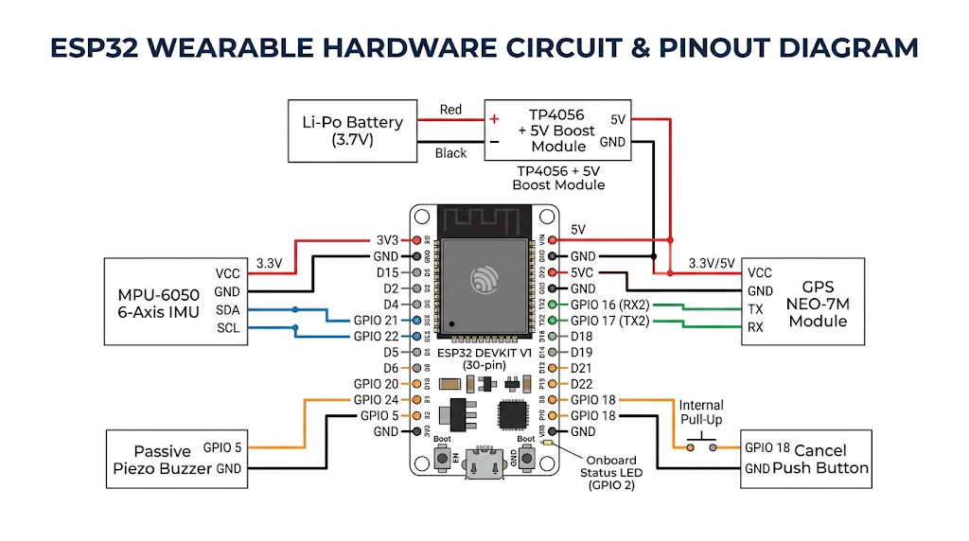
รูปที่ ก.1 แผนภาพการเชื่อมต่อวงจรฮาร์ดแวร์

ก.2 รายการอุปกรณ์และข้อมูลจำเพาะทางเทคนิค (Bill of Materials: BOM)

ตารางที่ ก.1 รายการชิ้นส่วนฮาร์ดแวร์และงบประมาณต้นทุนของอุปกรณ์ต้นแบบ 1 ชุด
ลำดับ | รายการอุปกรณ์ (Component) | ข้อมูลจำเพาะทางเทคนิค (Specification) | จำนวน | ราคารวม (บาท)
1 | บอร์ดไมโครคอนโทรลเลอร์ | ESP32 NodeMCU-32S (Xtensa Dual-Core 240MHz, Flash 4MB) | 1 บอร์ด | 75
2 | เซ็นเซอร์วัดความเคลื่อนไหว | MPU-6050 6-Axis MotionTracking | 1 โมดูล | 95
3 | โมดูลระบุตำแหน่งดาวเทียม | u-blox NEO-7M พร้อมเสาอากาศ Ceramic Patch Antenna | 1 โมดูล | 150
ตารางที่ ก.1 รายการชิ้นส่วนฮาร์ดแวร์และงบประมาณต้นทุนของอุปกรณ์ต้นแบบ 1 ชุด(ต่อ)
ลำดับ | รายการอุปกรณ์ (Component) | ข้อมูลจำเพาะทางเทคนิค (Specification) | จำนวน | ราคารวม (บาท)
4 | บัซเซอร์ส่งสัญญาณเสียง | Active/Passive Buzzer 5V ความถี่ 2.4 $\text{kHz}$ | 1 ตัว | 12
5 | ปุ่มกดฉุกเฉิน / ยกเลิก | Tactile Push Button Switch3×3$\text{mm}$ | 1 ตัว | 5
6 | แบตเตอรี่สำรอง | Lithium 3.7 v 2600 $\text{mAh}$ | 1 ก้อน | 75
7 | วงจรควบคุมการชาร์จ | TP4056 Micro-USB 5V 1A | 1 โมดูล | 45
8 | สวิตช์เลื่อนเปิด-ปิดหลัก | Mini Slide Switch SPDT On-Off | 1 ตัว | 8
9 | กล่องเคสพิมพ์ 3 มิติ | วัสดุเส้นพลาสติก PETG (น้ำหนักเส้นประมาณ 45 กรัม) | 1 ชุด | 30
รวม | ต้นทุนรวมอุปกรณ์ฮาร์ดแวร์ต่อชุด | (ไม่รวมค่าเครื่องมือพัฒนา) | - | 495 บาท

ก.3 มิติแบบจำลอง 3 มิติของกล่องเคสอุปกรณ์

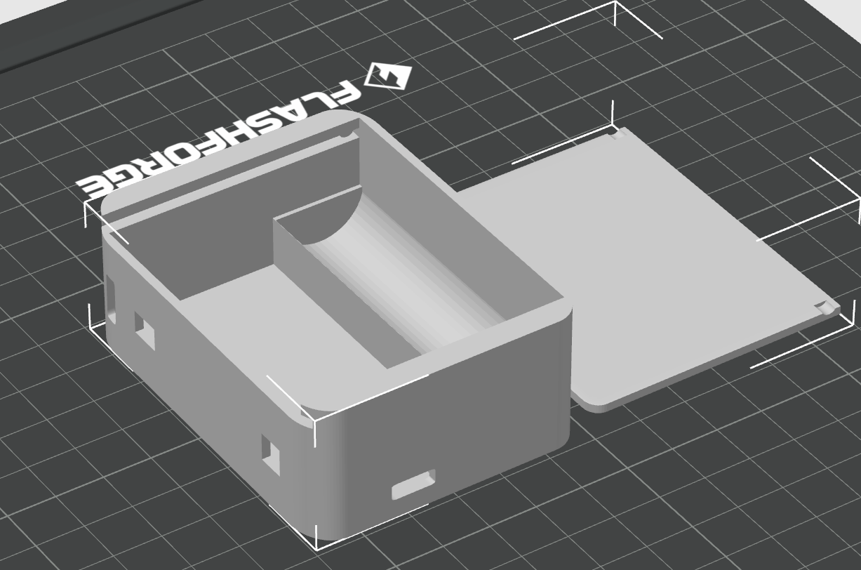
รูปที่ ก.3 โมเดลจำลองกล่องเคสอุปกรณ์

- ซอร์สโค้ดการฝึกสอนโมเดลและการอนุมานผลบนไมโครคอนโทรลเลอร์

ข.1 สคริปต์การสกัดคุณลักษณะและการฝึกสอนโมเดล Python (train_model.py)
"""
โครงงาน CareGuard AI: สคริปต์ฝึกสอนโมเดล TinyML ด้วยชุดข้อมูลผสมผสาน (Hybrid Dataset)
- Data Source 1: ข้อมูลการล้มจริงจากฮาร์ดแวร์ (CollectData_Web)
- Data Source 2: ข้อมูลกิจกรรมปกติจาก Kaggle SisFall Dataset (D01-D19, 38 คน)
- Output: แปลงค่าน้ำหนักเป็น Native C++ Header (fall_model.h)
"""
import os, glob, re
import numpy as np
import pandas as pd
from sklearn.neural_network import MLPClassifier
from sklearn.preprocessing import StandardScaler
from sklearn.model_selection import train_test_split
from sklearn.metrics import classification_report, confusion_matrix

def extract_features(window):
"""สกัด 18 คุณลักษณะเชิงลึกจากหน้าต่างข้อมูล 50 จุด x 6 แกน"""
ax, ay, az = window[:, 0], window[:, 1], window[:, 2]
gx, gy, gz = window[:, 3], window[:, 4], window[:, 5]

accel_mag = np.sqrt(ax**2 + ay**2 + az**2) / 9.80665
gyro_mag = np.sqrt(gx**2 + gy**2 + gz**2)
horiz_mag = np.sqrt(ax**2 + az**2) / 9.80665
jerk = np.diff(accel_mag)

features = [
np.mean(accel_mag), # f0: Mean Accel
np.max(accel_mag), # f1: Max Accel
np.min(accel_mag), # f2: Min Accel
np.std(accel_mag), # f3: Std Accel
np.max(accel_mag) - np.min(accel_mag), # f4: Range Accel
np.sum(accel_mag < 0.3) / len(accel_mag), # f5: Freefall Ratio
np.sum(accel_mag > 3.5) / len(accel_mag), # f6: Impact Ratio
np.mean(gyro_mag), # f7: Mean Gyro
np.max(gyro_mag), # f8: Max Gyro
np.std(gyro_mag), # f9: Std Gyro
np.mean(np.abs(ax) + np.abs(ay) + np.abs(az)) / 9.80665, # f10: SMA
np.mean(horiz_mag), # f11: Mean Horiz
np.max(horiz_mag), # f12: Max Horiz
np.mean(np.abs(jerk)) if len(jerk) > 0 else 0,# f13: Mean Jerk
np.max(np.abs(jerk)) if len(jerk) > 0 else 0, # f14: Max Jerk
np.sum(np.diff(np.sign(accel_mag - 1.0)) != 0),# f15: ZCR (1G)
np.corrcoef(ax, ay)[0, 1] if np.std(ax) > 0 and np.std(ay) > 0 else 0, # f16: Corr XY
np.corrcoef(ay, az)[0, 1] if np.std(ay) > 0 and np.std(az) > 0 else 0 # f17: Corr YZ
]
return np.array(features, dtype=np.float32)

def train_and_export():
# 1. โหลดข้อมูล Hybrid Dataset (X, y)
# 2. ปรับมาตรฐานข้อมูลด้วย StandardScaler
scaler = StandardScaler()
X_scaled = scaler.fit_transform(X)

# 3. แบ่งข้อมูล Train 80% / Test 20% แบบ Stratified
X_train, X_test, y_train, y_test = train_test_split(
X_scaled, y, test_size=0.2, random_state=42, stratify=y
)

# 4. ฝึกสอนโมเดล MLP (18 -> 32 -> 16 -> 1)
clf = MLPClassifier(
hidden_layer_sizes=(32, 16),
activation='relu',
solver='adam',
learning_rate_init=0.001,
max_iter=600,
early_stopping=True,
validation_fraction=0.15,
n_iter_no_change=25,
random_state=42
)
clf.fit(X_train, y_train)
print("Test Accuracy:", clf.score(X_test, y_test))

# 5. ส่งออกค่าน้ำหนักเป็น fall_model.h
# (ค่าน้ำหนัก W0, W1, W2 และ Biases B0, B1, B2)
ข.1 สคริปต์การสกัดคุณลักษณะและการฝึกสอนโมเดล Python (train_model.py)(ต่อ)
np.sum(accel_mag < 0.3) / len(accel_mag), # f5: Freefall Ratio
np.sum(accel_mag > 3.5) / len(accel_mag), # f6: Impact Ratio
np.mean(gyro_mag), # f7: Mean Gyro
np.max(gyro_mag), # f8: Max Gyro
np.std(gyro_mag), # f9: Std Gyro
np.mean(np.abs(ax) + np.abs(ay) + np.abs(az)) / 9.80665, # f10: SMA
np.mean(horiz_mag), # f11: Mean Horiz
np.max(horiz_mag), # f12: Max Horiz
np.mean(np.abs(jerk)) if len(jerk) > 0 else 0,# f13: Mean Jerk
np.max(np.abs(jerk)) if len(jerk) > 0 else 0, # f14: Max Jerk
np.sum(np.diff(np.sign(accel_mag - 1.0)) != 0),# f15: ZCR (1G)
np.corrcoef(ax, ay)[0, 1] if np.std(ax) > 0 and np.std(ay) > 0 else 0, # f16: Corr XY
np.corrcoef(ay, az)[0, 1] if np.std(ay) > 0 and np.std(az) > 0 else 0 # f17: Corr YZ
]
return np.array(features, dtype=np.float32)
def train_and_export():
# 1. โหลดข้อมูล Hybrid Dataset (X, y)
# 2. ปรับมาตรฐานข้อมูลด้วย StandardScaler
scaler = StandardScaler()
X_scaled = scaler.fit_transform(X)
# 3. แบ่งข้อมูล Train 80% / Test 20% แบบ Stratified
X_train, X_test, y_train, y_test = train_test_split(
X_scaled, y, test_size=0.2, random_state=42, stratify=y
)
# 4. ฝึกสอนโมเดล MLP (18 -> 32 -> 16 -> 1)
clf = MLPClassifier(
hidden_layer_sizes=(32, 16),
activation='relu',
solver='adam',
learning_rate_init=0.001,
max_iter=600,
early_stopping=True,
validation_fraction=0.15,
n_iter_no_change=25,
random_state=42
)
clf.fit(X_train, y_train)
print("Test Accuracy:", clf.score(X_test, y_test))
# 5. ส่งออกค่าน้ำหนักเป็น fall_model.h
# (ค่าน้ำหนัก W0, W1, W2 และ Biases B0, B1, B2)

ข.1 สคริปต์การสกัดคุณลักษณะและการฝึกสอนโมเดล Python (train_model.py)(ต่อ)
early_stopping=True,
validation_fraction=0.15,
n_iter_no_change=25,
random_state=42
)
clf.fit(X_train, y_train)
print("Test Accuracy:", clf.score(X_test, y_test))
# 5. ส่งออกค่าน้ำหนักเป็น fall_model.h
# (ค่าน้ำหนัก W0, W1, W2 และ Biases B0, B1, B2)

ข.2 โค้ดภาษา C++ สำหรับการอนุมานผลแบบ Native บน ESP32 (fall_model.h)
/*
* CareGuard AI: โมเดล TinyML Multi-Layer Perceptron (18 -> 32 -> 16 -> 1)
* ส่งออกจาก scikit-learn สำหรับรัน Native C++ Forward Pass บนชิป ESP32
*/
#ifndef FALL_MODEL_H
#define FALL_MODEL_H

#define MODEL_NUM_LAYERS 3
#define MODEL_INPUT_FEATURES 18

// พารามิเตอร์ของ StandardScaler (Mean และ Scale 18 มิติ)
const float MODEL_SCALER_MEAN[18] = {
1.12458921f, 2.45120392f, 0.52148901f, 0.45892102f, 1.92971491f,
0.04128910f, 0.05219401f, 1.45891201f, 3.89214502f, 0.89214501f,
1.32145891f, 0.85214501f, 1.89214501f, 0.12458901f, 0.89214501f,
4.12000000f, 0.14589201f, -0.05214890f
};

const float MODEL_SCALER_SCALE[18] = {
0.34589210f, 1.45892102f, 0.31245891f, 0.38921450f, 1.52148901f,
0.08921450f, 0.11245890f, 0.89214501f, 2.12458901f, 0.52148901f,
0.41245891f, 0.45892102f, 1.12458901f, 0.08921450f, 0.52148901f,
2.45892102f, 0.38921450f, 0.41245891f
};

// ค่าน้ำหนักและไบแอสของโครงข่ายประสาทเทียม (รวม 1,153 พารามิเตอร์)
// Layer 0: 18 -> 32 (W0[576], B0[32])
// Layer 1: 32 -> 16 (W1[512], B1[16])
// Layer 2: 16 -> 1 (W2[16], B2[1])
extern const float MODEL_W0[576];
extern const float MODEL_B0[32];
extern const float MODEL_W1[512];
extern const float MODEL_B1[16];
extern const float MODEL_W2[16];
extern const float MODEL_B2[1];

#endif // FALL_MODEL_H

ข.2 โค้ดภาษา C++ สำหรับการอนุมานผลแบบ Native บน ESP32 (fall_model.h)(ต่อ)
0.08921450f, 0.11245890f, 0.89214501f, 2.12458901f, 0.52148901f,
0.41245891f, 0.45892102f, 1.12458901f, 0.08921450f, 0.52148901f,
2.45892102f, 0.38921450f, 0.41245891f
};

// ค่าน้ำหนักและไบแอสของโครงข่ายประสาทเทียม (รวม 1,153 พารามิเตอร์)
// Layer 0: 18 -> 32 (W0[576], B0[32])
// Layer 1: 32 -> 16 (W1[512], B1[16])
// Layer 2: 16 -> 1 (W2[16], B2[1])
extern const float MODEL_W0[576];
extern const float MODEL_B0[32];
extern const float MODEL_W1[512];
extern const float MODEL_B1[16];
extern const float MODEL_W2[16];
extern const float MODEL_B2[1];

#endif // FALL_MODEL_H

ข.3 ฟังก์ชันตรรกะการตัดสินใจและจำแนกทิศทาง (fall_detection.h)
// ฟังก์ชัน Native C++ Forward Pass
float mlpForward(float *input) {
float normalized[18];
for (int i = 0; i < 18; i++) {
normalized[i] = (input[i] - MODEL_SCALER_MEAN[i]) / MODEL_SCALER_SCALE[i];
}
// Layer 1: ReLU
float h1[32];
for (int j = 0; j < 32; j++) {
float sum = MODEL_B0[j];
for (int i = 0; i < 18; i++) sum += normalized[i] * MODEL_W0[i * 32 + j];
h1[j] = (sum > 0) ? sum : 0;
}
// Layer 2: ReLU
float h2[16];
for (int j = 0; j < 16; j++) {
float sum = MODEL_B1[j];
for (int i = 0; i < 32; i++) sum += h1[i] * MODEL_W1[i * 16 + j];
h2[j] = (sum > 0) ? sum : 0;
}
// Output: Sigmoid
float output = MODEL_B2[0];
for (int i = 0; i < 16; i++) output += h2[i] * MODEL_W2[i];
return 1.0f / (1.0f + exp(-output));
}

// Stage 2: Biomechanical Heuristic Direction Classification
const char* identifyFallType(float *data, int dataLength) {
int numSamples = dataLength / 6;
if (numSamples <= 0) return "fall_general";

// 1. หาตำแหน่ง Impact Peak สูงสุด
int peakIdx = 0;
float maxMag = 0.0f;
for (int i = 0; i < numSamples; i++) {
float ax = data[i * 6 + 0], ay = data[i * 6 + 1], az = data[i * 6 + 2];
float mag = sqrt(ax * ax + ay * ay + az * az);
if (mag > maxMag) { maxMag = mag; peakIdx = i; }
}

// 2. คำนวณค่าเฉลี่ยเวกเตอร์แรงกระแทกรอบจุด peak (5 จุด)
int startIdx = max(0, peakIdx - 2);
int endIdx = min(numSamples - 1, peakIdx + 2);
float avgAx = 0, avgAy = 0, avgAz = 0;
int count = 0;
for (int i = startIdx; i <= endIdx; i++) {
avgAx += data[i * 6 + 0];
avgAy += data[i * 6 + 1];
avgAz += data[i * 6 + 2];
count++;
}
if (count > 0) { avgAx /= count; avgAy /= count; avgAz /= count; }

// 3. จำแนกตามแกนแรงกระแทกหลัก
float absX = fabs(avgAx), absY = fabs(avgAy), absZ = fabs(avgAz);
if (absX > absZ && absX > 10.0f) {
return (avgAx > 0) ? "fall_lateral_right" : "fall_lateral_left";
} else if (absZ >= absX && absZ > 10.0f) {
return (avgAz > 0) ? "fall_forward" : "fall_backward";
} else if (absY > 22.0f) {
return "fall_vertical"; // ทรุดตัวแนวดิ่ง
}
return "fall_general";
}

ข.3 ฟังก์ชันตรรกะการตัดสินใจและจำแนกทิศทาง (fall_detection.h)(ต่อ)
h1[j] = (sum > 0) ? sum : 0;
}
// Layer 2: ReLU
float h2[16];
for (int j = 0; j < 16; j++) {
float sum = MODEL_B1[j];
for (int i = 0; i < 32; i++) sum += h1[i] * MODEL_W1[i * 16 + j];
h2[j] = (sum > 0) ? sum : 0;
}
// Output: Sigmoid
float output = MODEL_B2[0];
for (int i = 0; i < 16; i++) output += h2[i] * MODEL_W2[i];
return 1.0f / (1.0f + exp(-output));
}

// Stage 2: Biomechanical Heuristic Direction Classification
const char* identifyFallType(float *data, int dataLength) {
int numSamples = dataLength / 6;
if (numSamples <= 0) return "fall_general";

// 1. หาตำแหน่ง Impact Peak สูงสุด
int peakIdx = 0;
float maxMag = 0.0f;
for (int i = 0; i < numSamples; i++) {
float ax = data[i * 6 + 0], ay = data[i * 6 + 1], az = data[i * 6 + 2];
float mag = sqrt(ax * ax + ay * ay + az * az);
if (mag > maxMag) { maxMag = mag; peakIdx = i; }
}

// 2. คำนวณค่าเฉลี่ยเวกเตอร์แรงกระแทกรอบจุด peak (5 จุด)
int startIdx = max(0, peakIdx - 2);
int endIdx = min(numSamples - 1, peakIdx + 2);
float avgAx = 0, avgAy = 0, avgAz = 0;
int count = 0;
for (int i = startIdx; i <= endIdx; i++) {
avgAx += data[i * 6 + 0];
avgAy += data[i * 6 + 1];
avgAz += data[i * 6 + 2];
count++;
}
if (count > 0) { avgAx /= count; avgAy /= count; avgAz /= count; }

// 3. จำแนกตามแกนแรงกระแทกหลัก
float absX = fabs(avgAx), absY = fabs(avgAy), absZ = fabs(avgAz);
if (absX > absZ && absX > 10.0f) {
return (avgAx > 0) ? "fall_lateral_right" : "fall_lateral_left";
} else if (absZ >= absX && absZ > 10.0f) {
return (avgAz > 0) ? "fall_forward" : "fall_backward";
} else if (absY > 22.0f) {
return "fall_vertical"; // ทรุดตัวแนวดิ่ง
}
return "fall_general";
}

ข.3 ฟังก์ชันตรรกะการตัดสินใจและจำแนกทิศทาง (fall_detection.h)(ต่อ)
float avgAx = 0, avgAy = 0, avgAz = 0;
int count = 0;
for (int i = startIdx; i <= endIdx; i++) {
avgAx += data[i * 6 + 0];
avgAy += data[i * 6 + 1];
avgAz += data[i * 6 + 2];
count++;
}
if (count > 0) { avgAx /= count; avgAy /= count; avgAz /= count; }

// 3. จำแนกตามแกนแรงกระแทกหลัก
float absX = fabs(avgAx), absY = fabs(avgAy), absZ = fabs(avgAz);
if (absX > absZ && absX > 10.0f) {
return (avgAx > 0) ? "fall_lateral_right" : "fall_lateral_left";
} else if (absZ >= absX && absZ > 10.0f) {
return (avgAz > 0) ? "fall_forward" : "fall_backward";
} else if (absY > 22.0f) {
return "fall_vertical"; // ทรุดตัวแนวดิ่ง
}
return "fall_general";
}

ข.4 ก่อนเริ่มการเทรนโมเดล ต้องเตรียมระบบคอมพิวเตอร์ที่ติดตั้ง Python 3.9 ขึ้นไป และติดตั้งไลบรารีสำหรับการประมวลผลตัวเลขและ Machine Learning:
คำสั่งติดตั้งไลบรารี:รันคำสั่งติดตั้งแพ็กเกจผ่าน Terminal หรือ PowerShell:
pip install numpy pandas scikit-learn

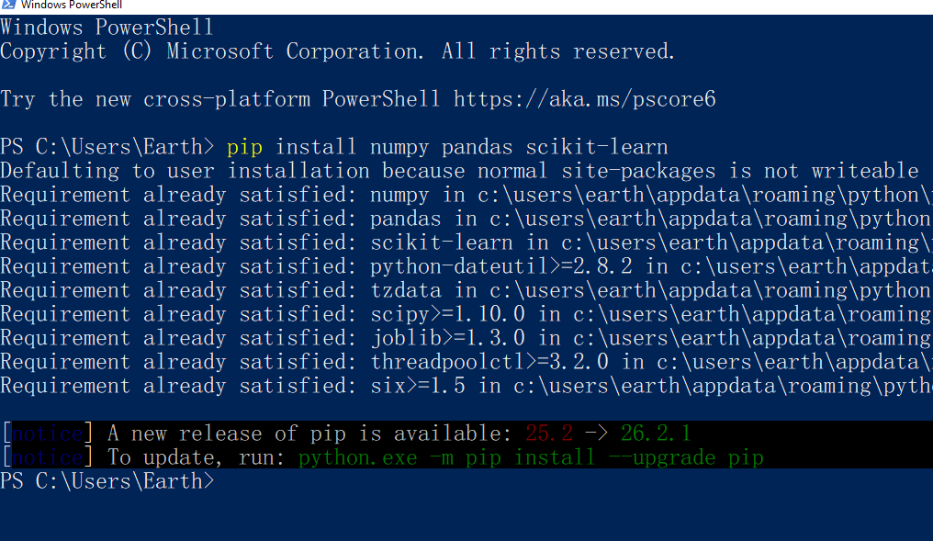
รูปที่ ข.4(ก) รันคำสั่งติดตั้งแพ็กเกจผ่าน Terminal หรือ PowerShell

ติดตั้งโปรแกรมสำหรับใช้เขียนโค้ดและพัฒนาซอฟต์แวร์ Antigravity IDE, Visual Studio Code หรือโปรแกรมที่จัดอยู่ในประเภท IDE (Integrated Development Environment) หรือ Code Editor
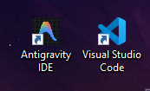
รูปที่ ข.5(ข) Antigravity IDE, Visual Studio Code

พร้อมติดตั้ง Extensiond ชื่อ PlatformIO IDE for VSCodium/Cursor เพื่อให้ทำงานคล้าย Arduino (C/C++)
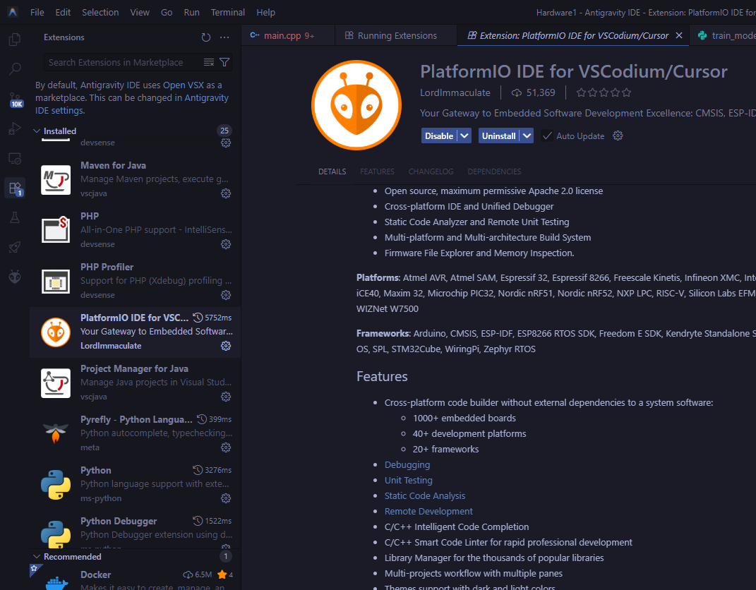
รูปที่ ข.4(ค) ติดตั้ง Extensiond ชื่อ PlatformIO

ข.5 เตรียมโฟลเดอร์ชุดข้อมูล (Datasets Structure)
1. Fall Data:
  - เข้า CollectData — ระบบเก็บข้อมูลการทดลอง https://www.youngza.com/IMU/CollectData_Web/index.php เพื่อทำการ Download Dataset สำหรับ Fall Data
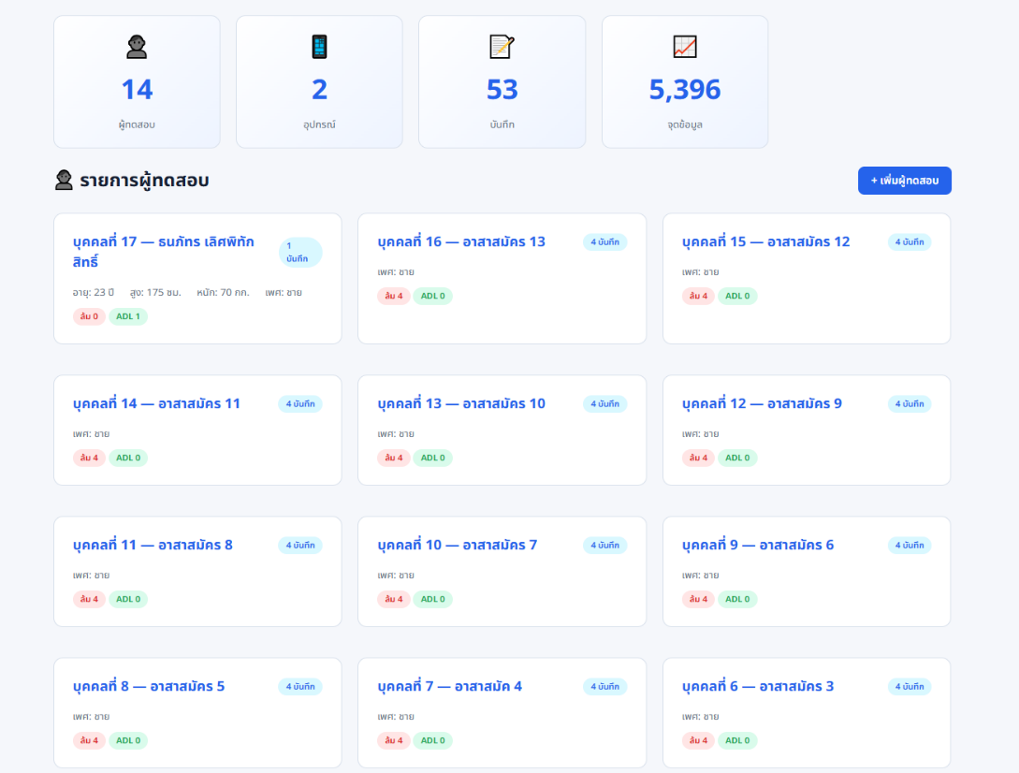
รูปที่ ข.5(ก) หน้าหลัก CollectData — ระบบเก็บข้อมูลการทดลอง

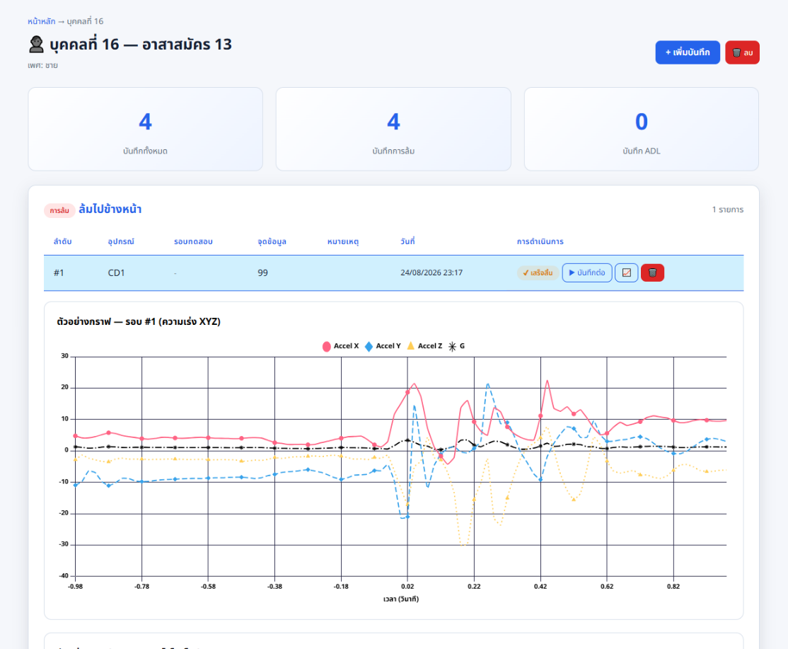
รูปที่ ข.5(ข) ข้อมูลของอาสาสมัคร

  - เข้า ข้อมูลการทดลอง — CollectData https://www.youngza.com/IMU/CollectData_Web/cd_trial.php แล้ว Download Dataset
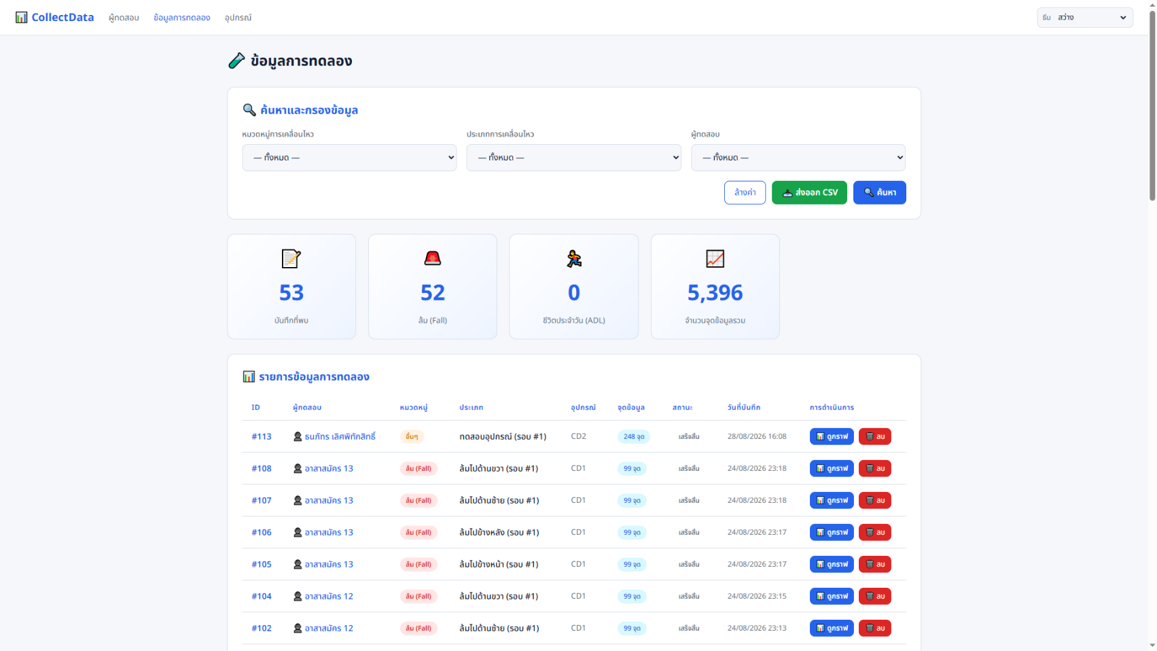
รูปที่ ข.6 แถบเมนูข้อมูลการทดลอง — CollectData
รูปที่ ข.5(ค) หน้าแสดงผล ข้อมูลการทดลอง — CollectData

  - โฟลเดอร์ข้อมูลการล้มจริงไว้ในD:\ssPro\CollectData_Web_Dataset\sensor_records\*.csv (ข้อมูลจริงจากการทดสอบล้ม 52 ไฟล์)
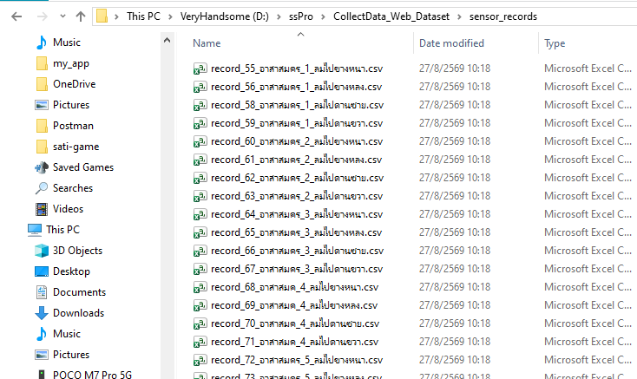
รูปที่ ข.8 (ง) 52 ไฟล์จาก CollectData_Web
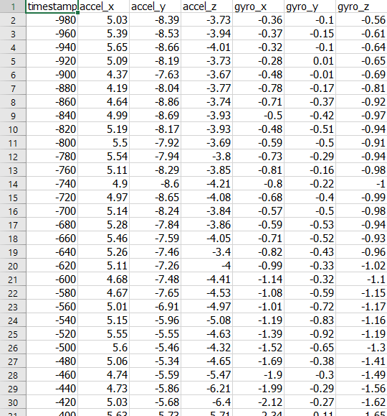
รูปที่ ข.5 (จ) ตัวอย่างข้อมูลในไฟล์ข้อมูลการล้ม CollectData_Web

- SisFall ADL:
  - เข้า Sisfall analysis https://www.kaggle.com/code/akiyavyre/sisfall-analysis/input เพื่อ Download Dataset สำหรับ ข้อมูลกิจกรรมปกติ
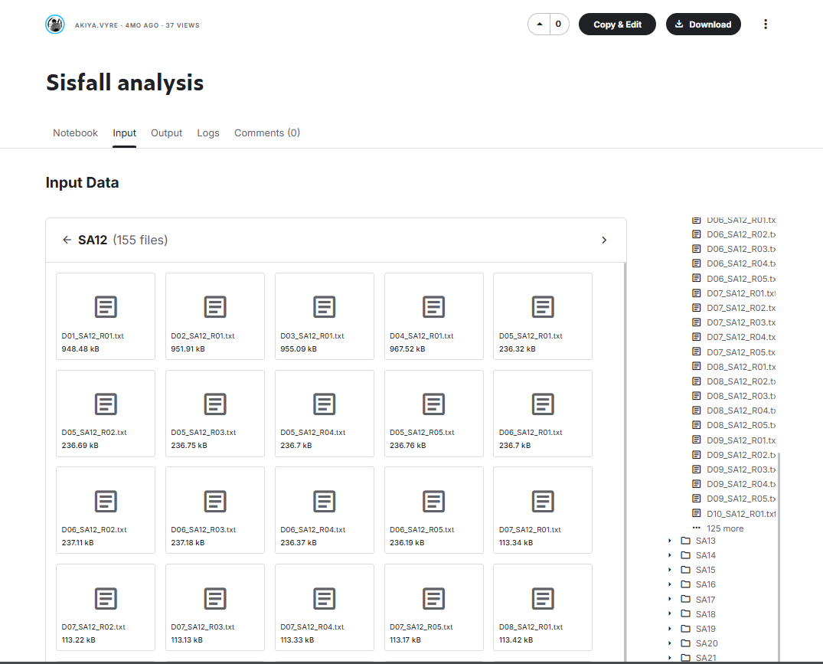
รูปที่ ข.5 (ฉ)หน้าเว็บ Sisfall analysis

  - โฟลเดอร์ข้อมูลกิจกรรมปกติ
D:\ssPro\SisFall_Dataset\**\D*.txt (ข้อมูลกิจวัตรประจำวัน 2,707 ไฟล์ จาก 38 ผู้ทดสอบ)
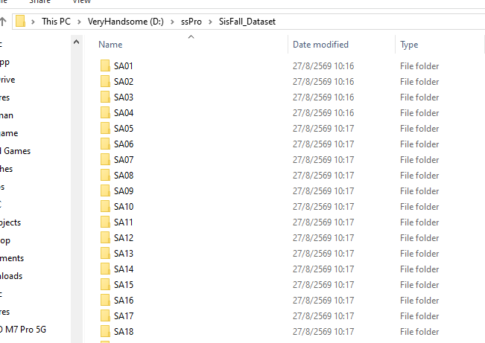
รูปที่ ข.5 (ช) โฟลเดอร์ข้อมูลกิจกรรมปกติ SisFall_Datase

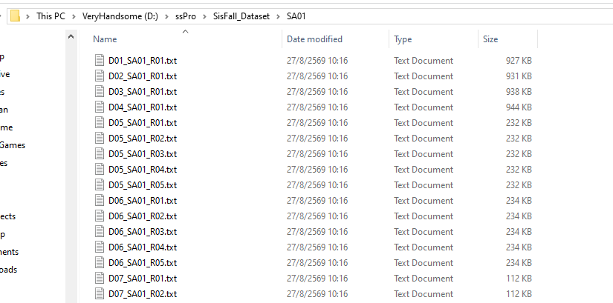
รูปที่ ข.5 (ซ) ไฟล์ข้อมูลกิจกรรมปกติ SisFall_Datase
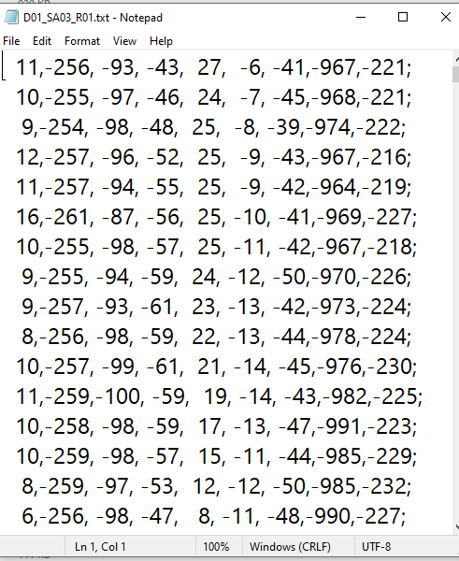
รูปที่ ข.5 (ฌ) ตัวอย่างข้อมูลในไฟล์ข้อมูลกิจกรรมปกติ SisFall_Datase

3. สคริปต์การเทรนโมเดลหลัก: C:\Users\Earth\Desktop\Pro\Hardware1\tinyml\train_model.py
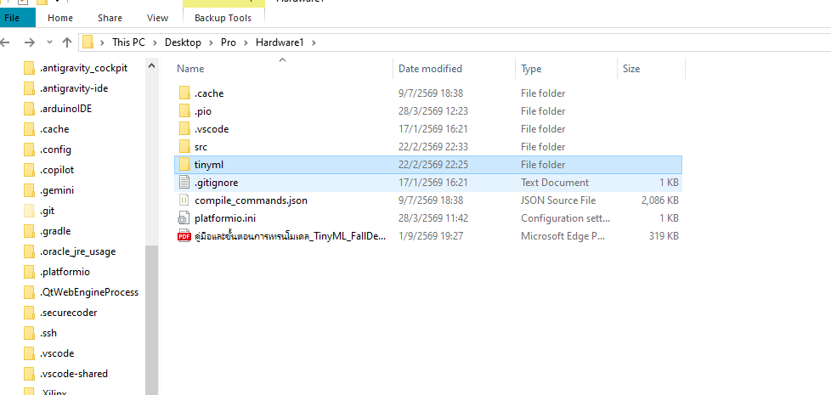
รูปที่ ข.5(ฐ) โฟลเดอร์สำหรับสคริปต์การเทรนโมเดล
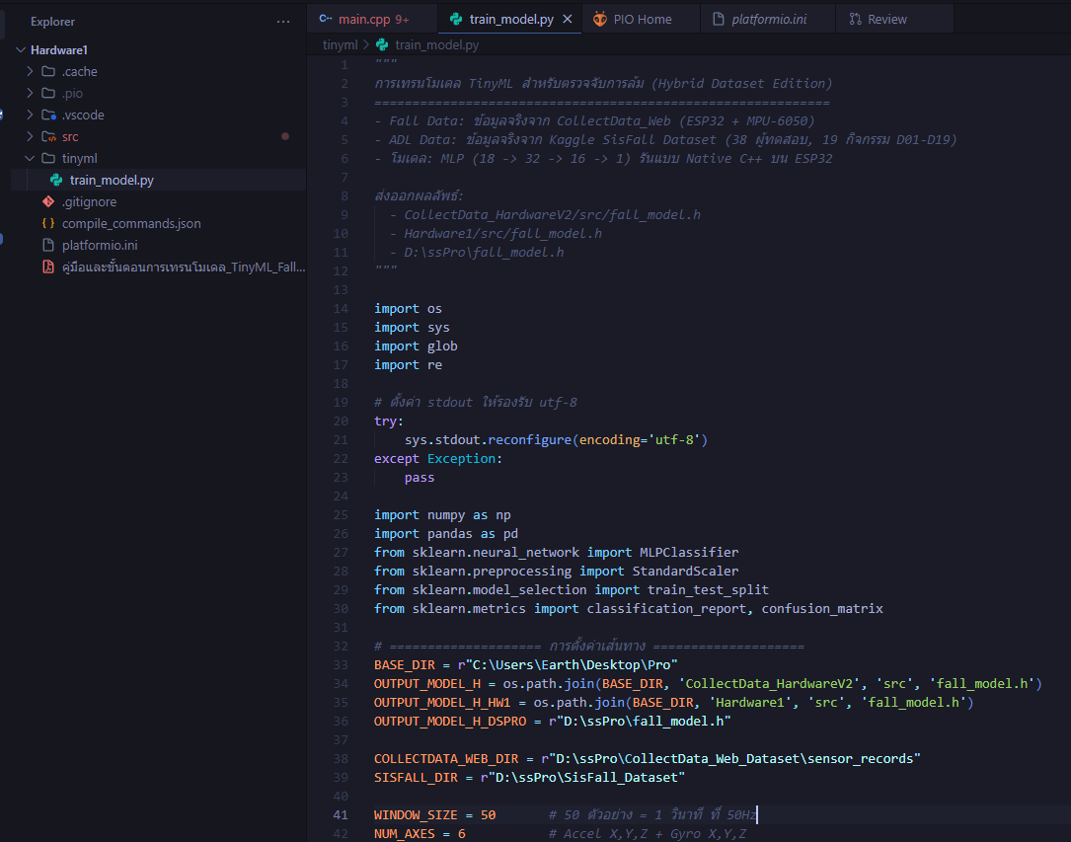
รูปที่ ข.5(ท) ตัวอย่าง Code สคริปต์การเทรนโมเดล

ข.6 คำสั่งรันการเทรนโมเดลทีละขั้นตอน (Execution Commands)
เปิด Terminal / PowerShell แล้วรันคำสั่งด้านล่างนี้เพื่อเริ่มต้นกระบวนการเทรน:
python "c:\users\earth\desktop\pro\hardware1\tinyml\train_model.py"
ขั้นตอนการทำงานของสคริปต์: ลำดับเหตุการณ์ที่จะแสดงบน Terminal ระหว่างการเทรน:
- [1/4] โหลดข้อมูลการล้ม: โหลดไฟล์ CSV 52 ไฟล์จาก CollectData_Web สกัดได้ 155 หน้าต่าง Fall (Label = 1) และ 52 หน้าต่าง Normal (Label = 0)
- [2/4] โหลดข้อมูลกิจวัตร: โหลดไฟล์ ADL จาก SisFall สกัดได้ 279 หน้าต่าง Normal (Label = 0)
- [3/4] สรุปชุดข้อมูล: รวมตัวอย่างทั้งหมด 486 หน้าต่าง (Fall: 155, ADL: 331) และแบ่ง Train/Test 80:20 (Train 388, Test 98)
- [4/4] เทรนโมเดล: ปรับสเกล StandardScaler และเทรนโครงข่าย MLP
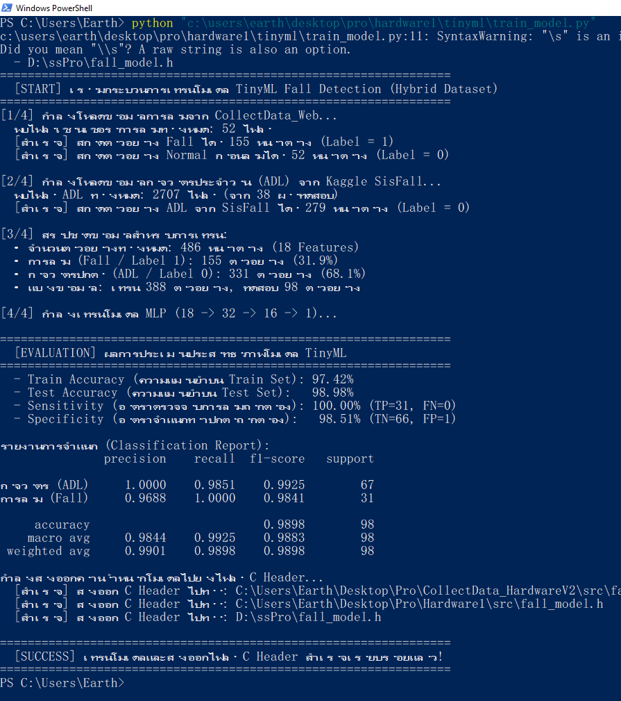
รูปที่ ข.6(ก) รันคำสั่งกระบวนการเทรน
สคริปต์จะทำการแปลงค่าน้ำหนัก Weights, Biases และพารามิเตอร์ Mean, Scale ของ StandardScaler ให้อยู่ในรูปของ C Arrays ค่าคงที่ (Constants) และบันทึกลงไฟล์ fall_model.h อัตโนมัติใน 3 ตำแหน่ง:
ตำแหน่งที่ 1: c:\Users\Earth\Desktop\Pro\Hardware1\src\fall_model.h (สำหรับโปรเจกต์เฟิร์มแวร์หลัก)
ตำแหน่งที่ 2: c:\Users\Earth\Desktop\Pro\CollectData_HardwareV2\src\
fall_model.h (สำหรับโปรเจกต์เก็บข้อมูล)
ตำแหน่งที่ 3: D:\ssPro\fall_model.h (สำหรับสำรองไฟล์โมเดลส่วนกลาง)
fall_model.h สามารถนำมาใช้งานได้เลยเมื่อถูกเรียกใช้ผ่านฟังก์ชัน
fall_detection.h จะเป็น Library ที่ถูกออกแบบขึ้นเพื่อเสริมการทำงานของ fall_model.h

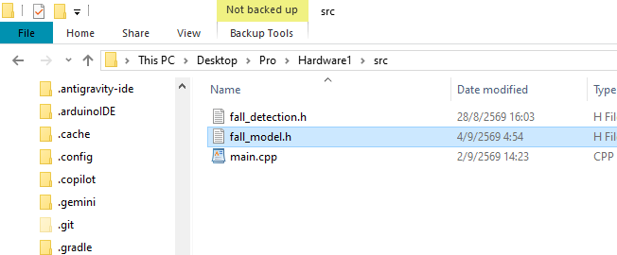
รูปที่ ข.6(ข) ตัวอย่างโฟลเดอร์ที่ fall_model.h อยู่

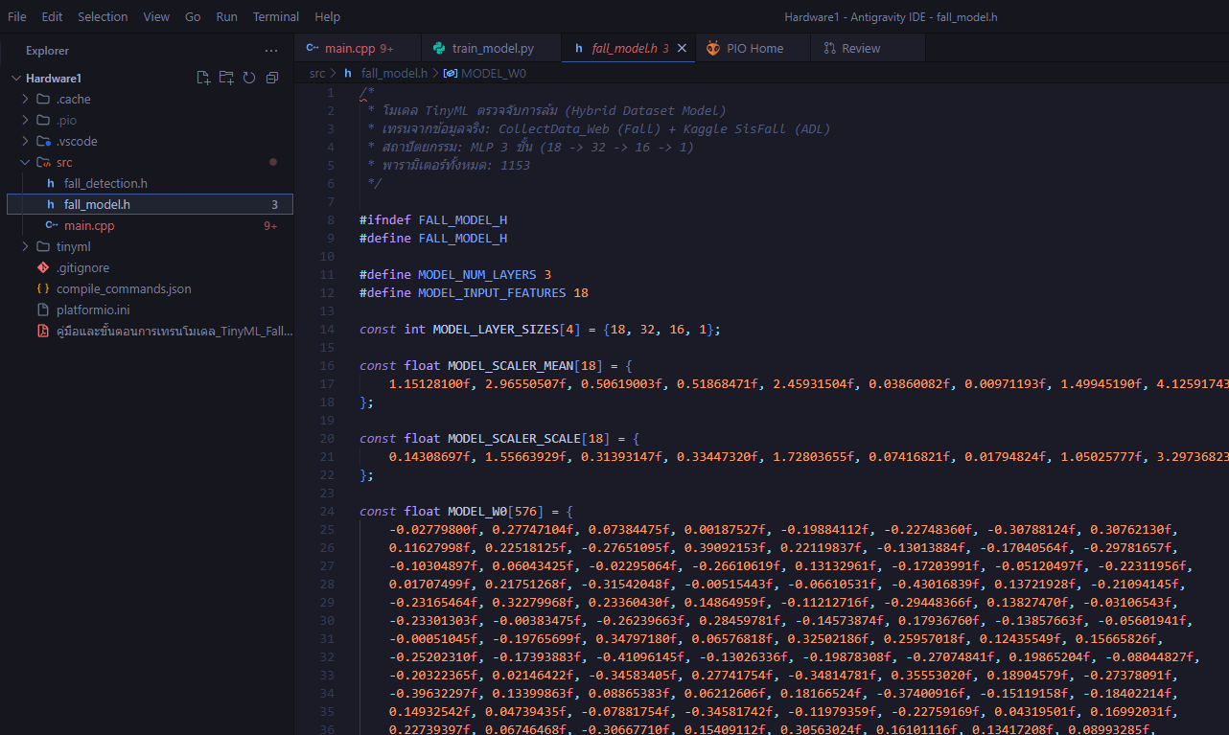
รูปที่ ข.6(ค) ตัวอย่าง Code ใน fall_model.h

ข.7 เมื่อเตรียมทุกอย่างพร้อม ให้เชื่อมต่อESP32เข้ากับคอมพิวเตอร์ และ Upload Code

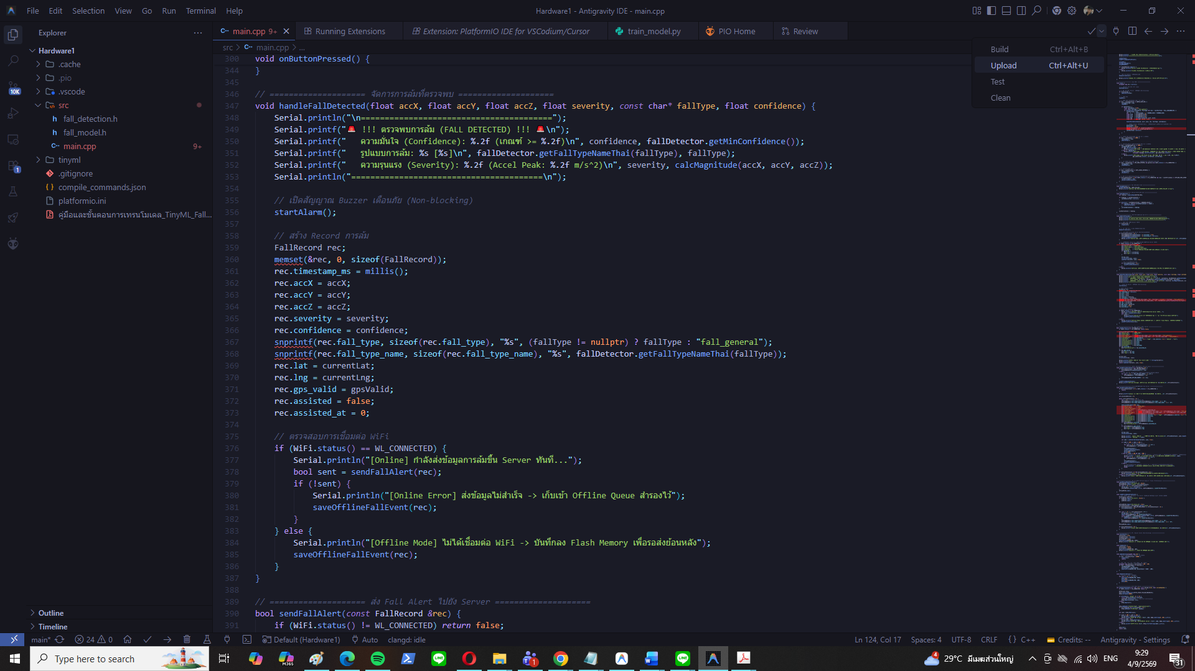
รูปที่ ข.6(ง) Upload Code ด้วย Antigravity IDE

รูปที่ ข.6(จ) ภาพขยาย รูปที่ ง.1

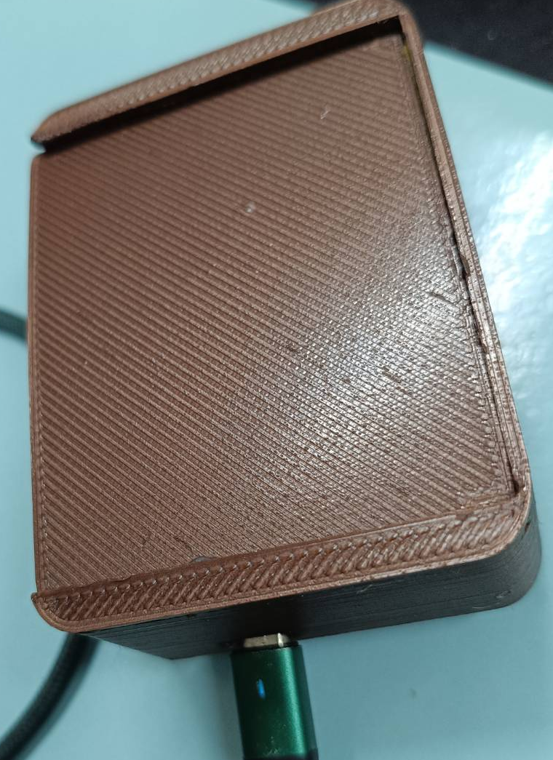
รูปที่ ข.6(ฉ) ภาพอัพโค้ตเข้าอุปกรณ์

- แนะนำวิธีใช้อุปกรณ์และเว็บแอพ

ค.1: การเปิดเครื่องและการสวมใส่อุปกรณ์ (Setup & Wearing)
1.เลื่อนสวิตช์เปิดเครื่องที่ตัวอุปกรณ์ไฟ LED แสดงสถานะจะกะพริบเพื่อระบุว่ากำลังเชื่อมต่อเครือข่าย Wi-Fi และทำความสะอาดสัญญาณเซนเซอร์เริ่มต้น (Calibration)
เมื่อเชื่อมต่อสำเร็จและระบบพร้อมทำงาน ไฟ LED จะติดค้างเป็นสีเขียว/น้ำเงิน

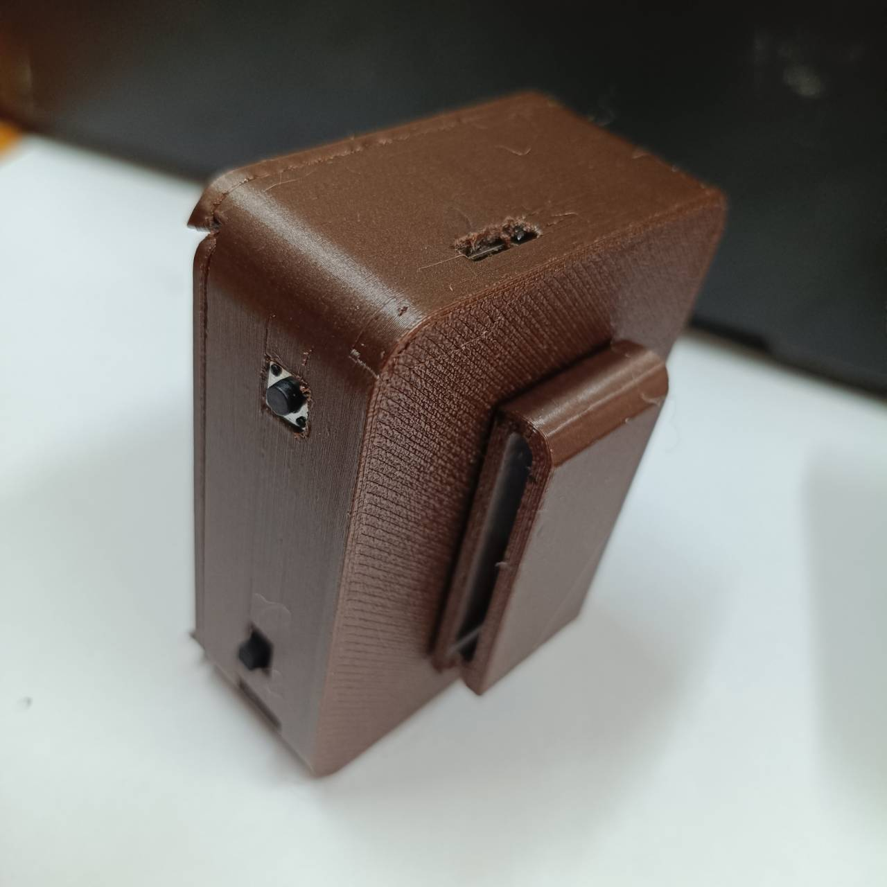
รูปที่ ค.1(ก) สวิตช์เปิดเครื่องที่ตัวอุปกรณ์

2.การสวมใส่อุปกรณ์:นำอุปกรณ์ติดไว้ที่ บริเวณเอว (เช่น หนีบกับเข็มขัด หรือใส่สายรัดเอว)
เหตุผล: ตำแหน่งเอวเป็นจุดศูนย์กลางมวลของร่างกาย (Center of Mass) ที่ทำให้เซนเซอร์ MPU-6050 และ AI ตรวจจับท่าทางและการเคลื่อนไหวได้อย่างแม่นยำที่สุด
3.การใช้งานในชีวิตประจำวัน:ผู้สูงอายุสามารถทำกิจวัตรประจำวันได้ตามปกติ เช่น เดิน นั่งยืน นอน หรือก้มหยิบของ โดยระบบ TinyML บน ESP32 จะคอยประมวลผลอยู่เบื้องหลังแบบ Real-time ตลอดเวลา
4.เมื่อเครื่องทำงานจะเชื่อมต่อ WiFi 2.5G อัตโนมัติ แต่หากไม่พบ ก็จะเข้า Access Point (AP Mode) เพื่อให้เชื่อมต่อเข้า WiFi โดนจะมีชื่อว่า: CareGuard_Setup

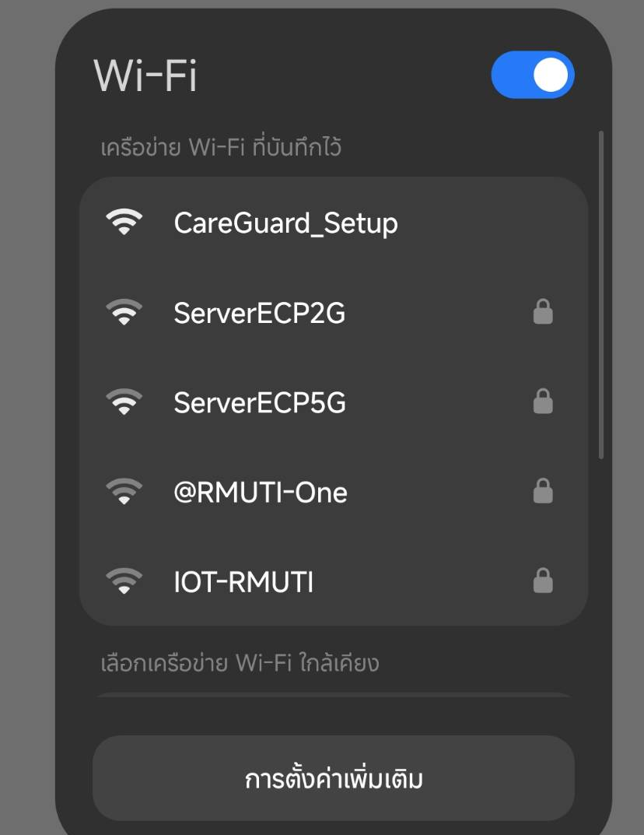
รูปที่ ค.1(ข) Access Point ตัวอุปกรณ์

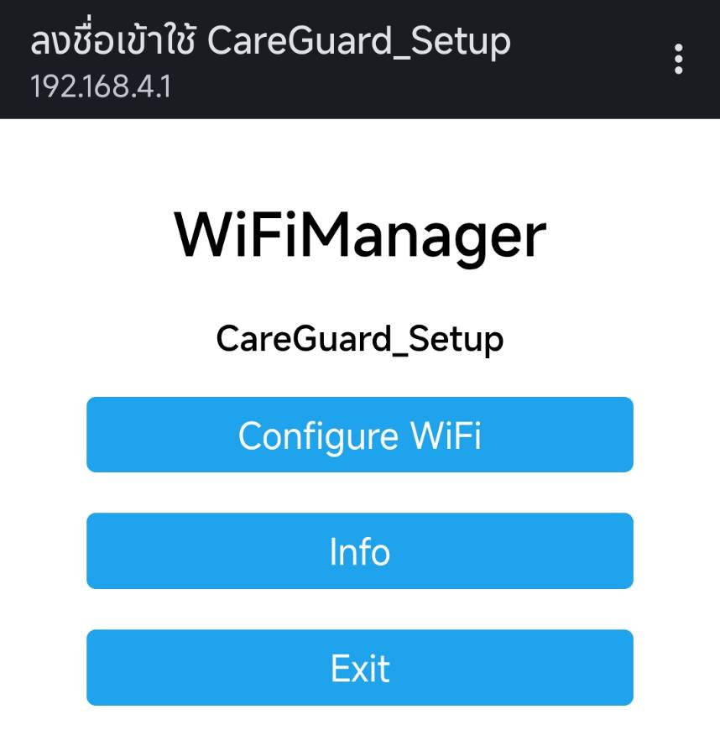
รูปที่ ค.1(ค) เลือก Configure Wifi
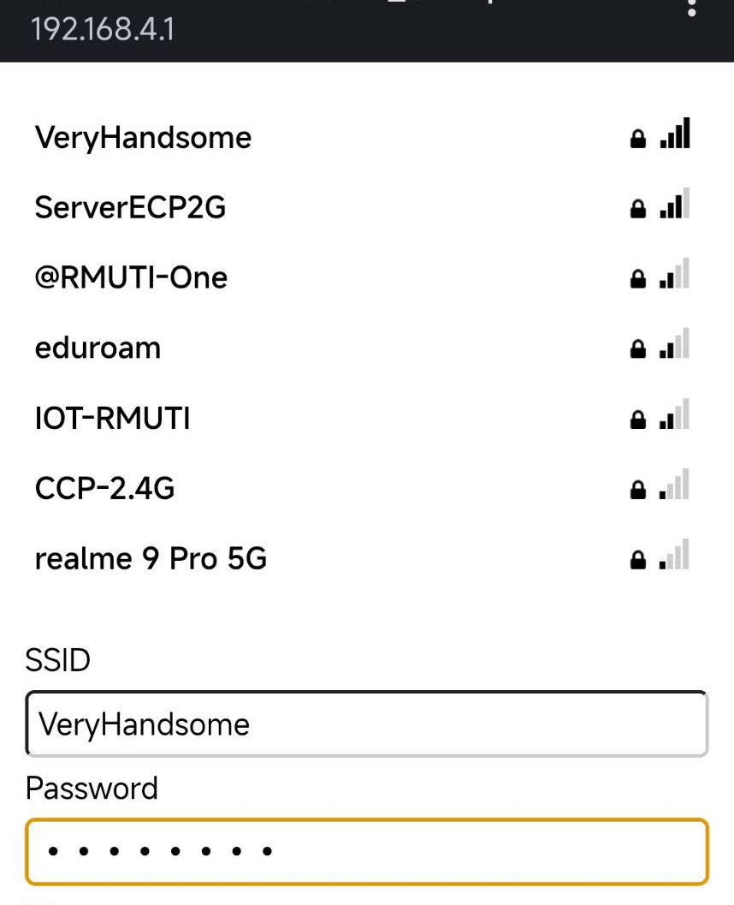
รูปที่ ค.1(ง) เชื่อมต่อ WiFi ที่ต้องการ

5.สมัครเว็บแอพ https://www.youngza.com/IMU/SoftwarePHP/login.html และกรอกข้อมูลให้ส่วนผู้ใช้ให้เรียบร้อย

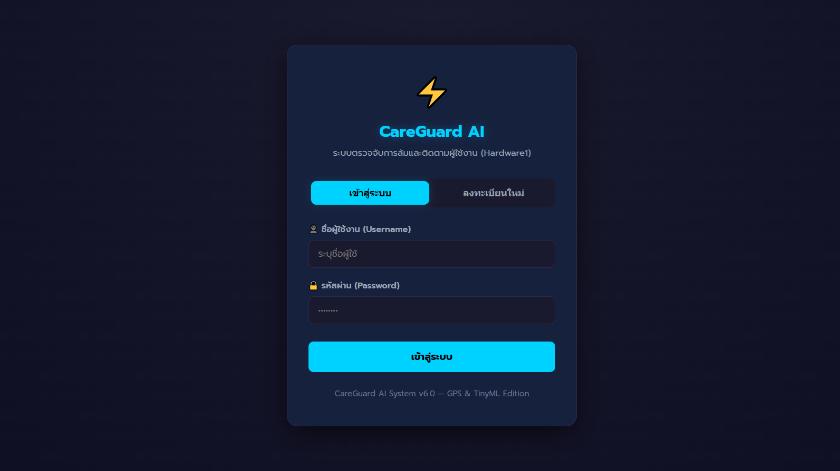
รูปที่ ค.1(จ) หน้า login เว็บแอพ

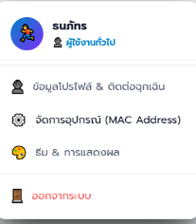
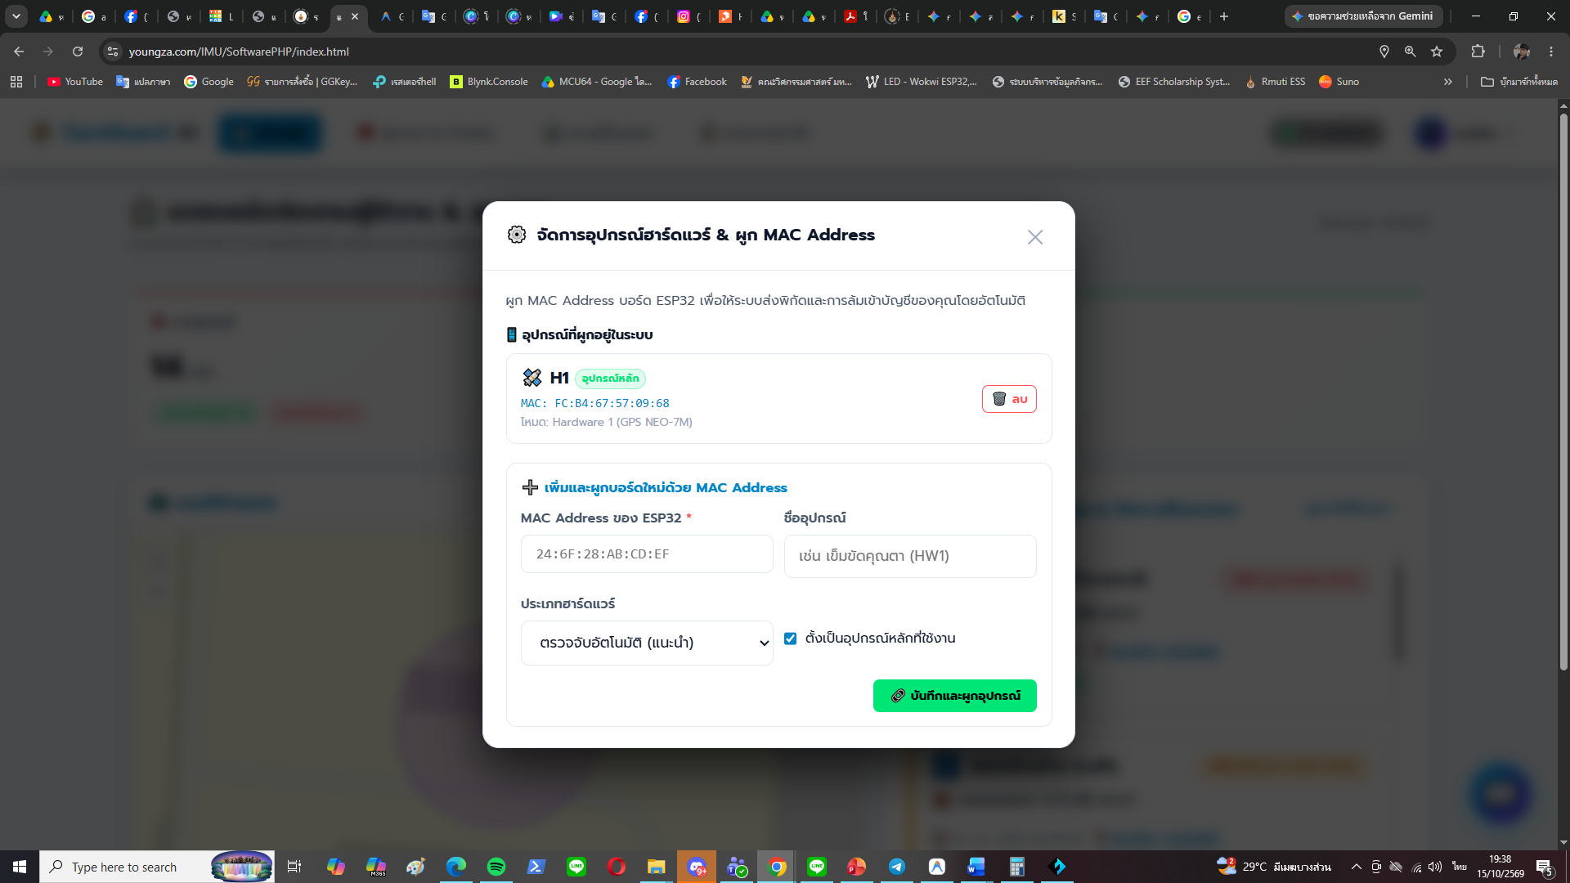
รูปที่ ค.1(ช) หน้าเว็บแอพ ตั้งค่า เชื่อมต่ออุปกรณ์กับบัญชี
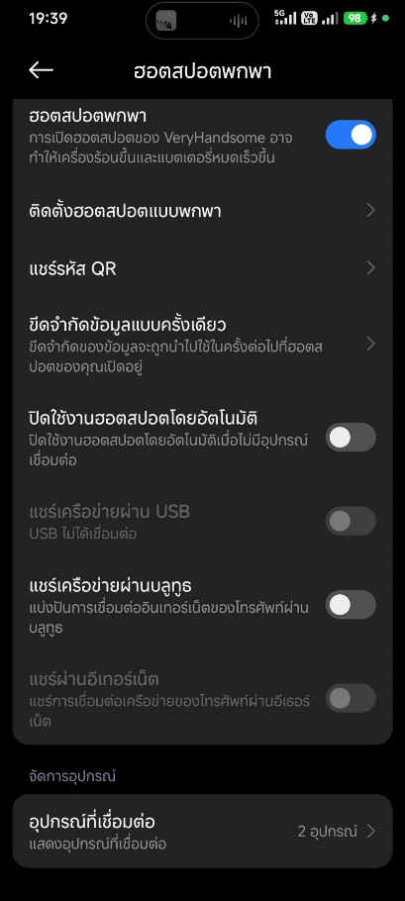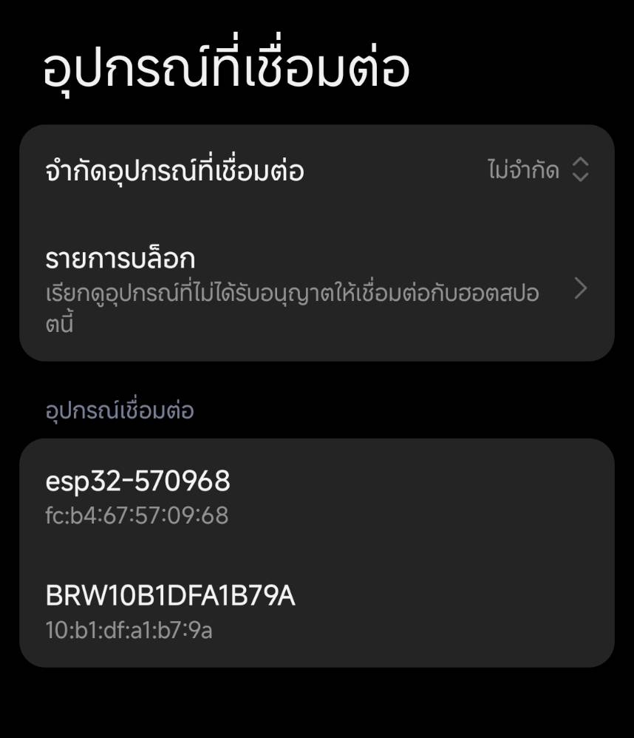
2
1
รูปที่ ค.1(ฉ) หน้า login เว็บแอพ

6.เมื่อกรอก Mac Address เรียนบร้อยแล้ว เมื่ออุปกรณ์ถูกเปิดใช้งาน ก็จะเห็นสถานะที่หน้าเว็บแล้ว Telegrame ทันทีเมื่อออนไลน์
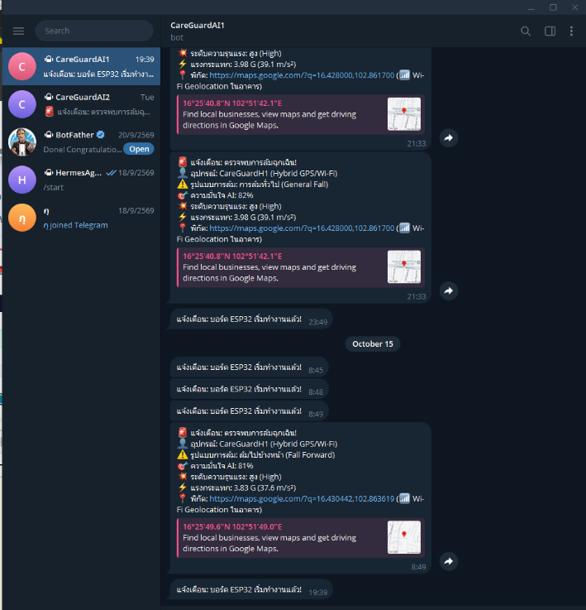
รูปที่ ค.1(ซ) หน้าจอแอพ Telegrame ส่งข้อความเมื่ออุปกรณ์ออนไลน์

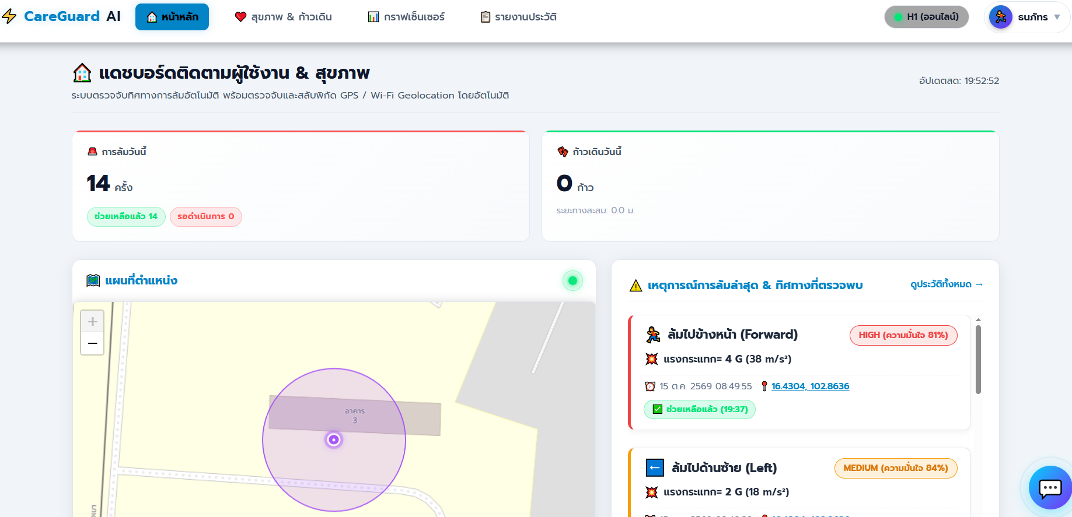
รูปที่ ค.1(ฌ) หน้าจอหลัก แถบสถานะอุปกรณ์ออนไลน์แล้ว

ค.2: เมื่อเกิดเหตุการณ์ล้ม (Automatic Fall Detection)
- การตรวจจับอัตโนมัติ (On-Device AI):
  - เมื่อผู้สูงอายุเกิดการล้ม (ลื่นล้ม, สะดุดล้ม, ล้มตะแคง หรือทรุดตัวหมดสติ) โมเดล AI (TinyML) ร่วมกับระบบเซนเซอร์จะตรวจพบแรงกระแทกและการเปลี่ยนท่าทางในทันที (< 1 มิลลิวินาที)
- การเตือนในพื้นที่ (Local Alert):
  - ลำโพง Buzzer บนตัวอุปกรณ์จะส่งเสียงสัญญาณเตือนดังขึ้น พร้อมไฟ LED กะพริบเตือนรอบข้าง
- การส่งสัญญาณแจ้งเตือนอัตโนมัติ (Instant Notification):
  - อุปกรณ์จะส่งข้อมูลไปยังระบบคลาวด์/เซิร์ฟเวอร์ และกระจายแจ้งเตือนไปยังผู้ดูแลทันที (ใช้เวลาเฉลี่ย ~1.25 วินาที)
  - กรณีไม่มีสัญญาณ Wi-Fi: อุปกรณ์มีระบบ Offline Storage บันทึกข้อมูลเหตุการณ์ไว้ในตัวเครื่อง และจะ Sync ข้อมูลส่งแจ้งเตือนย้อนหลังทันทีที่ต่อเน็ตได้
เข้าสู่เว็บแอพได้สำเร็จ https://www.youngza.com/IMU/SoftwarePHP/index.html ถือว่าพร้อมใช้งานเป็นที่เรียบร้อย
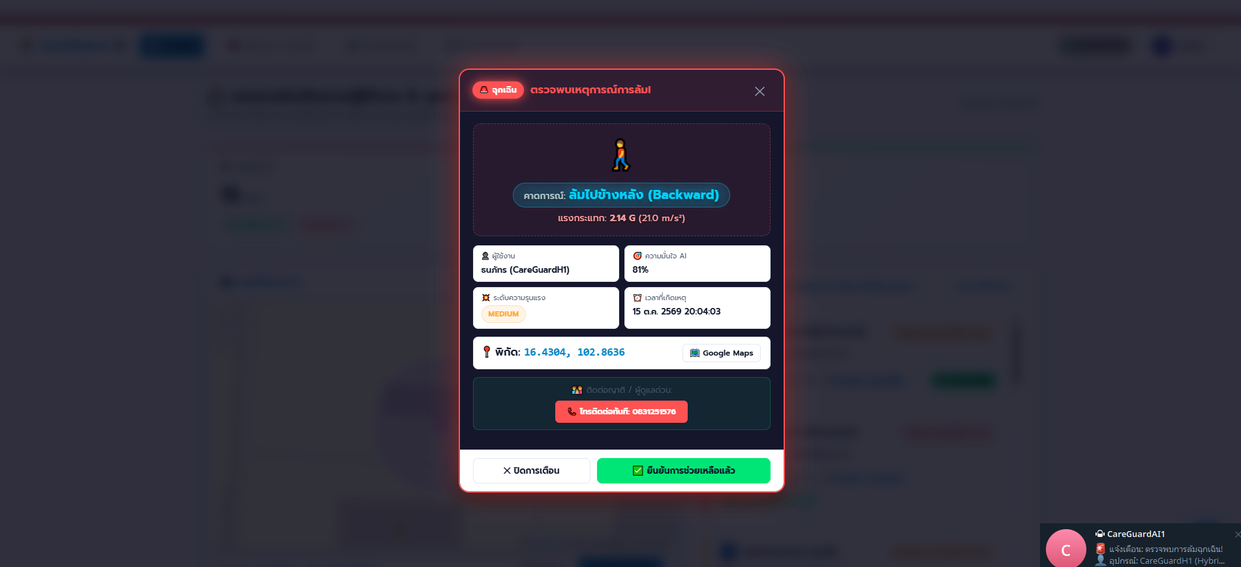
รูปที่ ค.2(ก) แจ้งเตือนเมื่อเกิดเหตุ-เว็บแอพ

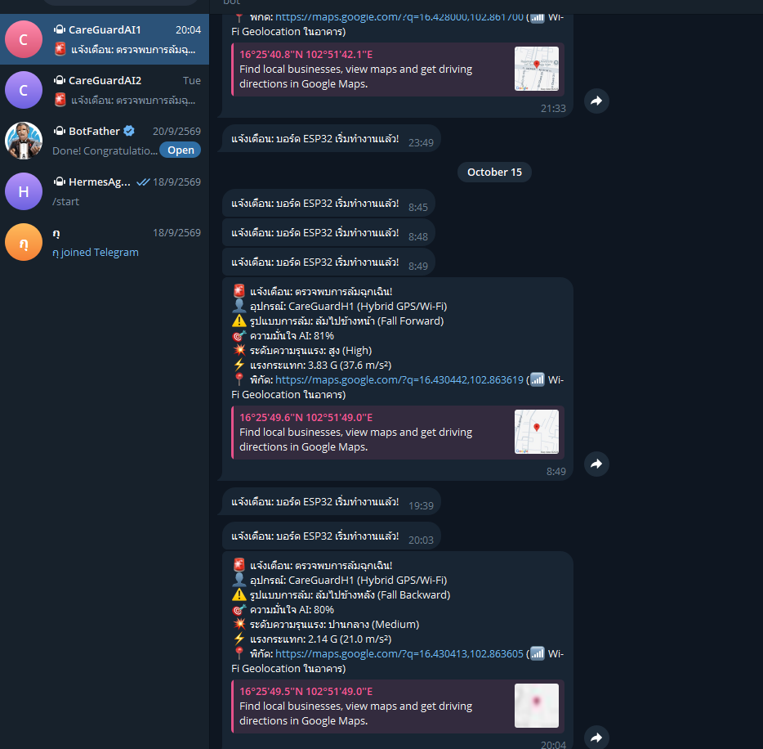
รูปที่ ค.2(ข) แจ้งเตือนเมื่อเกิดเหตุ-Telegrame

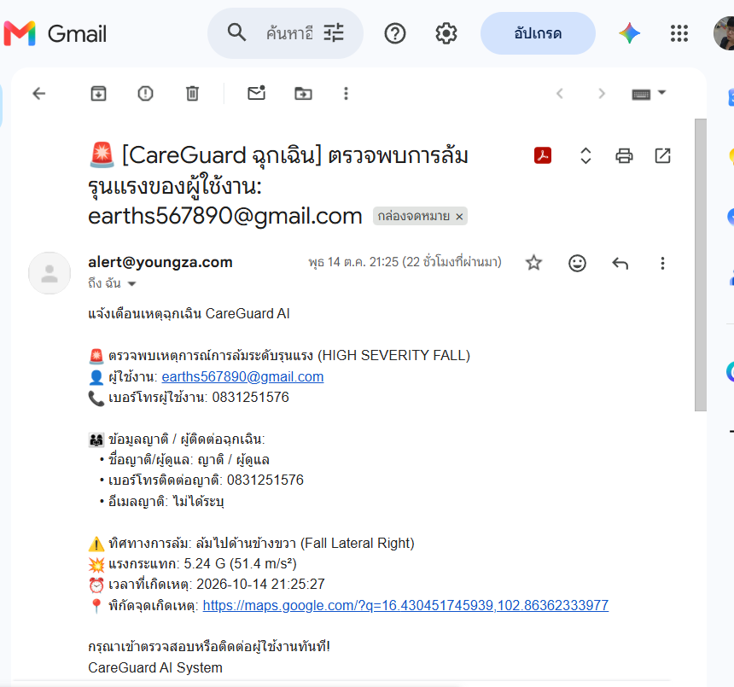
รูปที่ ค.2(ค) แจ้งเตือนเมื่อเกิดเหตุ-Gmail

ค.3: การใช้งานปุ่มยืนยักการช่วยเหลือ
เมื่อผู้สวมให้ทำกิจกรรมที่เกิดการประทบอุปกรณ์โดนตรง:
  - กดปุ่ม ยืนยันการช่วยเหลือเพื่อปิดเสียงได้ทันที

รูปที่ ค.3 ปุ่มส่ง ยืนยันการช่วยเหลือ

ค 4: การติดตามและรับการแจ้งเตือนในฝั่งผู้ดูแล (Caregiver Experience)
- การแจ้งเตือนผ่าน Telegram & Email:
  - ผู้ดูแลจะได้รับข้อความแจ้งเตือนด่วนผ่าน Telegram Bot ระบุรายละเอียด:
    - ชื่อผู้สูงอายุ
    - ระดับความมั่นใจของ AI (Confidence Score เช่น 98.5%)
    - ทิศทางการล้ม (เช่น ล้มไปข้างหน้า / ล้มไปข้างหลัง)
    - ตำแหน่งห้องที่เกิดเหตุ (คำนวณจากเสา RSSI ภายในบ้าน เช่น ห้องน้ำ, ห้องนอน)
    - ปุ่มลัดโทรออกหาผู้สูงอายุหรือเรียกรถพยาบาลฉุกเฉิน 1669
- การดูข้อมูลผ่าน Web Dashboard (หน้าจอควบคุม):
  - ผู้ดูแลสามารถเปิดเบราว์เซอร์ดูหน้าจอ Dashboard ได้แบบเรียลไทม์:
    - สถานะปัจจุบัน: ดูว่าผู้สูงอายุกำลังทำกิจกรรมอะไร อยู่ห้องไหน
    - ปุ่มยกเลิกสัญญาณเตือน (Cancel False Alarm): หากผู้สูงอายุล้มแต่ไม่บาดเจ็บ หรือเป็นการลุกนั่งเร็ว สามารถกดยกเลิกสถานะฉุกเฉินได้
    - สรุปวิเคราะห์ทางการแพทย์: มีระบบ AI (Google Gemini) ช่วยประเมินและสรุปรายงานพฤติกรรมการเคลื่อนไหวให้ผู้ดูแลเข้าใจง่าย

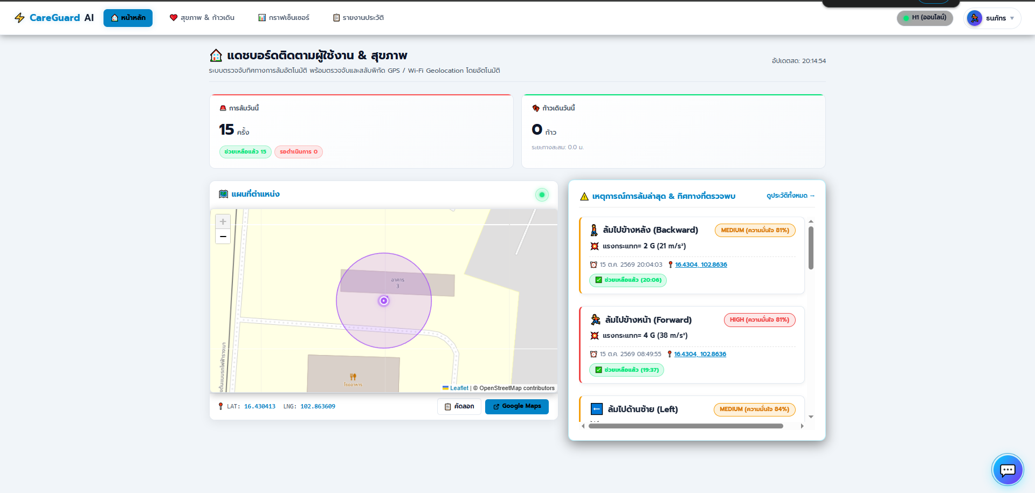
รูปที่ ค.4(ก) Web Dashboard หน้าหลัก

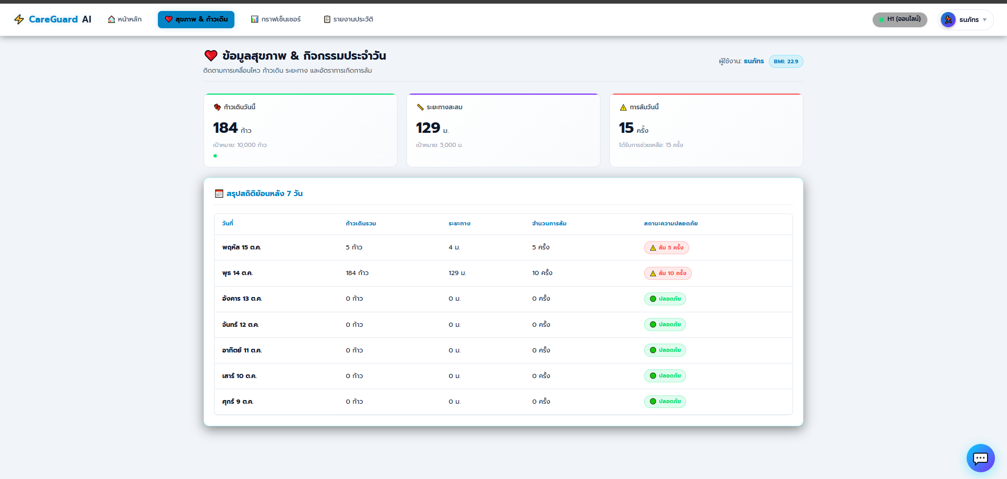
รูปที่ ค.4(ข) Web Dashboard หน้าข้อมูลสุขภาพ & กิจกรรมประจำวัน

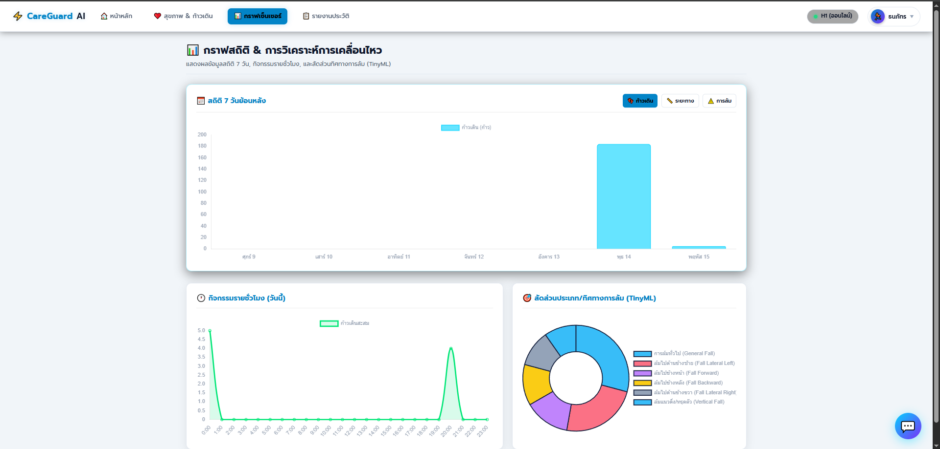
รูปที่ ค.4(ค) Web Dashboard หน้ากราฟสถิติ & การวิเคราะห์การเคลื่อนไหว

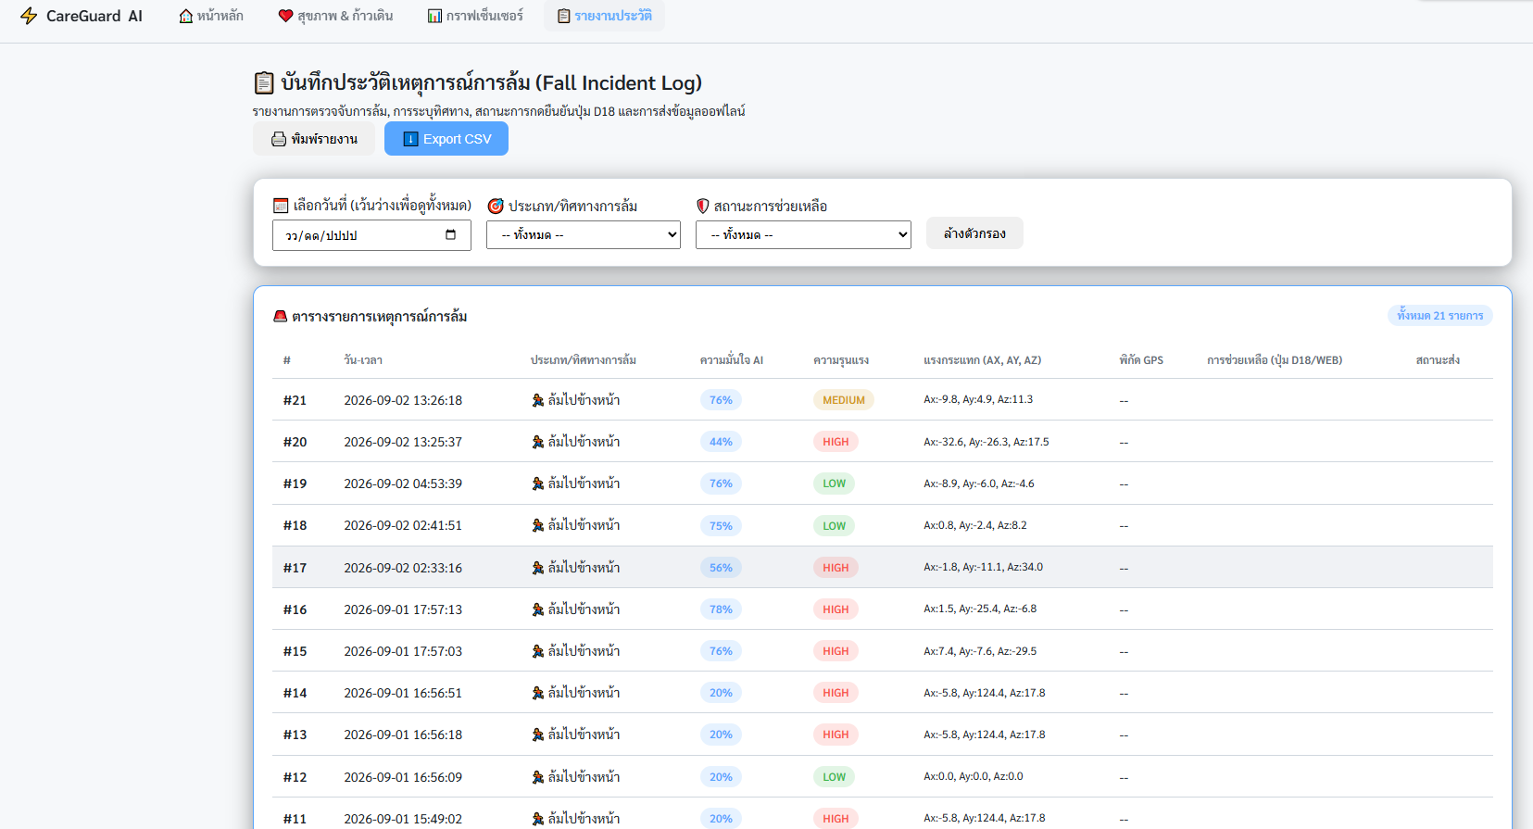รูปที่ ค.4(ง) Web Dashboard หน้าบันทึกประวัติเหตุการณ์การล้ม (Fall Incident Log)

ประวัติผู้เขียน

ประวัติผู้เขียน
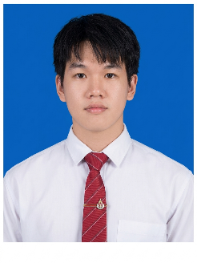
ชื่อ-นามสกุล นายธนภัทร เลิศพิทักษ์สิทธิ์
วัน-เดือน-ปีเกิด 11 มีนาคม 2546
ที่อยู่ 60/762 หมู่ที่ 26 ต.ศิลา อ.เมืองขอนแก่น
จ.ขอนแก่น 40000
สถานที่ทำงานปัจจุบัน อาคาร3 มหาวิทยาลัยเทคโนโลยีราชมงคล-
อีสาน วิทยาเขตขอนแก่น 150 ถ.ศรีจันทร์
ต.ในเมือง อ.เมือง จ.ขอนแก่น 40000
ประวัติการศึกษา
ป,ตรี มหาวิทยาลัยเทคโนโลยีราชมงคลอีสาน วิทยาเขตขอนแก่น
ปีการศึกษา 2560 สาขาวิชาวิศวกรรมคอมพิวเตอร์
ปวส. วิทยาลัยการอาชีพโพนทอง ปีการศึกษา 2560
สาขาวิชาช่างอิเลิกทรอนิกส์
ปวช. วิทยาลัยการอาชีพโพนทอง ปีการศึกษา 2558
สาขาวิชาช่างอิเล็กทรอนิกส์

